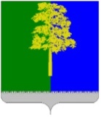

**Муниципальное образование Кондинский район**

**Ханты-Мансийского автономного округа – Югры**

# **АДМИНИСТРАЦИЯ КОНДИНСКОГО РАЙОНА**

### **ПОСТАНОВЛЕНИЕ**

|  |  |  |  |
| --- | --- | --- | --- |
| от 27 марта 2024 года |  |  | № 323 |
|  | пгт. Междуреченский |  | |

|  |
| --- |
| Об утверждении проекта планировки  и проекта межевания территории |

В соответствии со статьей 45 Градостроительного кодекса Российской Федерации, Федеральным законом от 06 октября 2003 года № 131-ФЗ «Об общих принципах организации местного самоуправления в Российской Федерации», **администрация Кондинского района постановляет:**

1. Утвердить проект планировки и проект межевания территории для реконструкции линейного объекта «Трубопроводы Мансингьянского месторождения», расположенного на территории муниципального образования Кондинский район, Ханты-Мансийского автономного округа – Югра, Тюменской области (приложение).

2. Постановление разместить на официальном сайте органов местного самоуправления Кондинского района.

3. Контроль за выполнением постановления возложить на заместителя главы района А.И. Уланова.

|  |  |  |
| --- | --- | --- |
| Глава района |  | А.А.Мухин |

ки/Банк документов/Постановления 2024

Приложение

к постановлению администрации района

от 27.03.2024 № 323

1. Основная часть проекта планировки территории

1.1. Проект планировки территории. Графическая часть

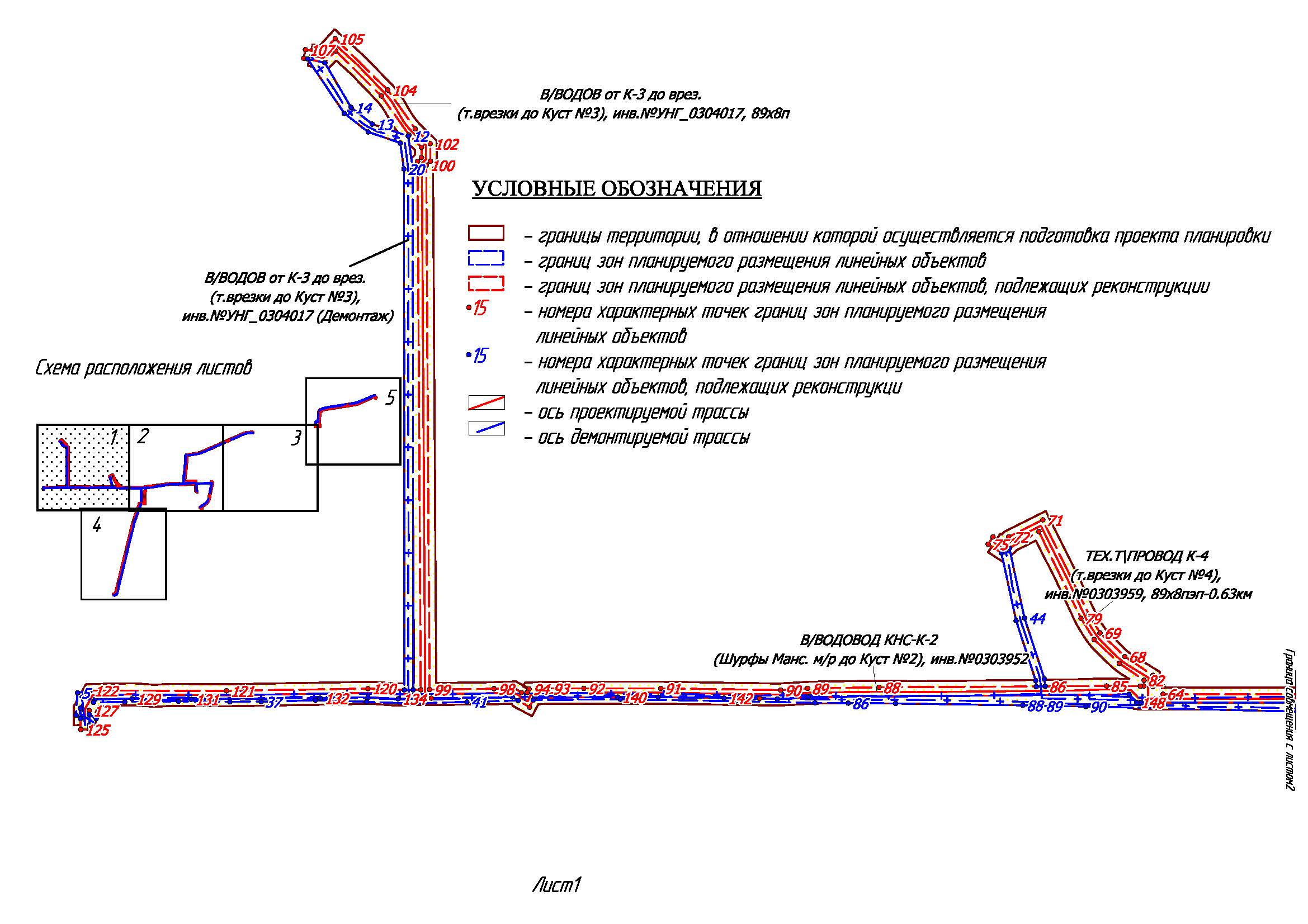Чертеж границ зон планируемого размещения линейных объектов, в том числе подлежащих реконструкции в связи с изменением их местоположения

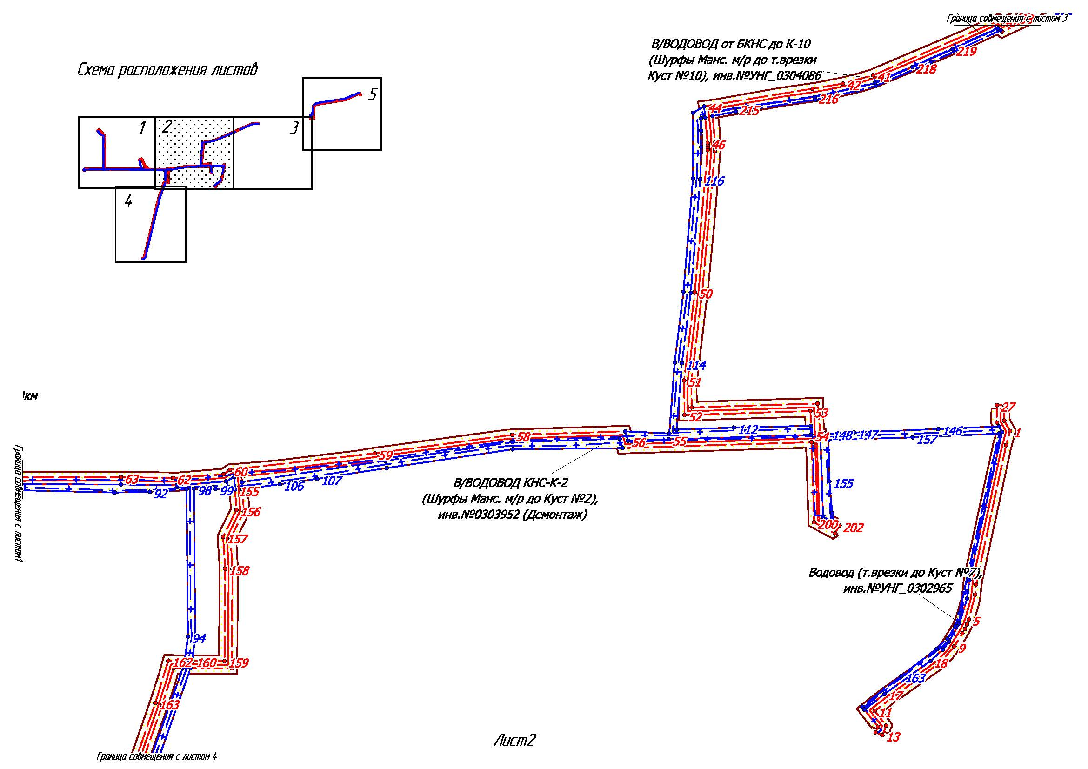

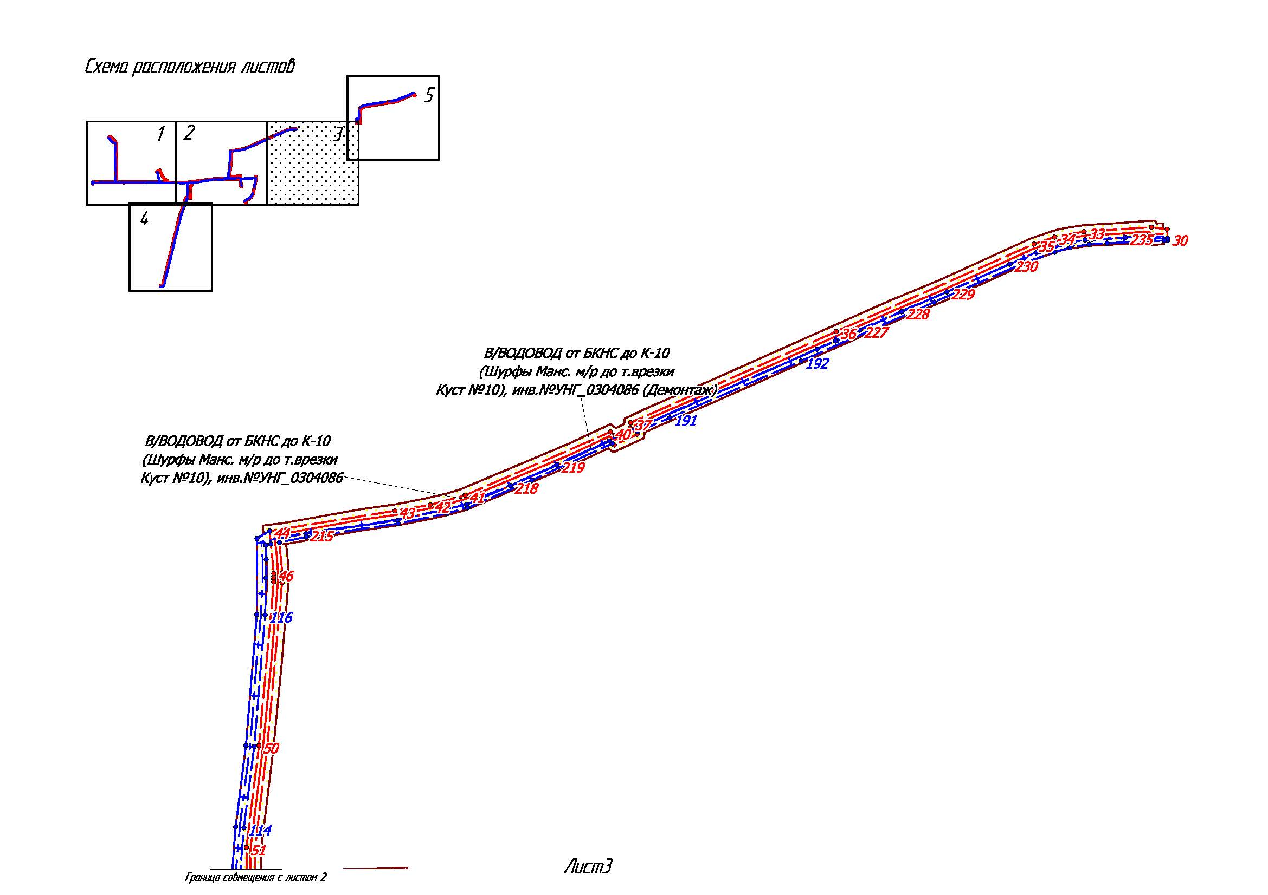

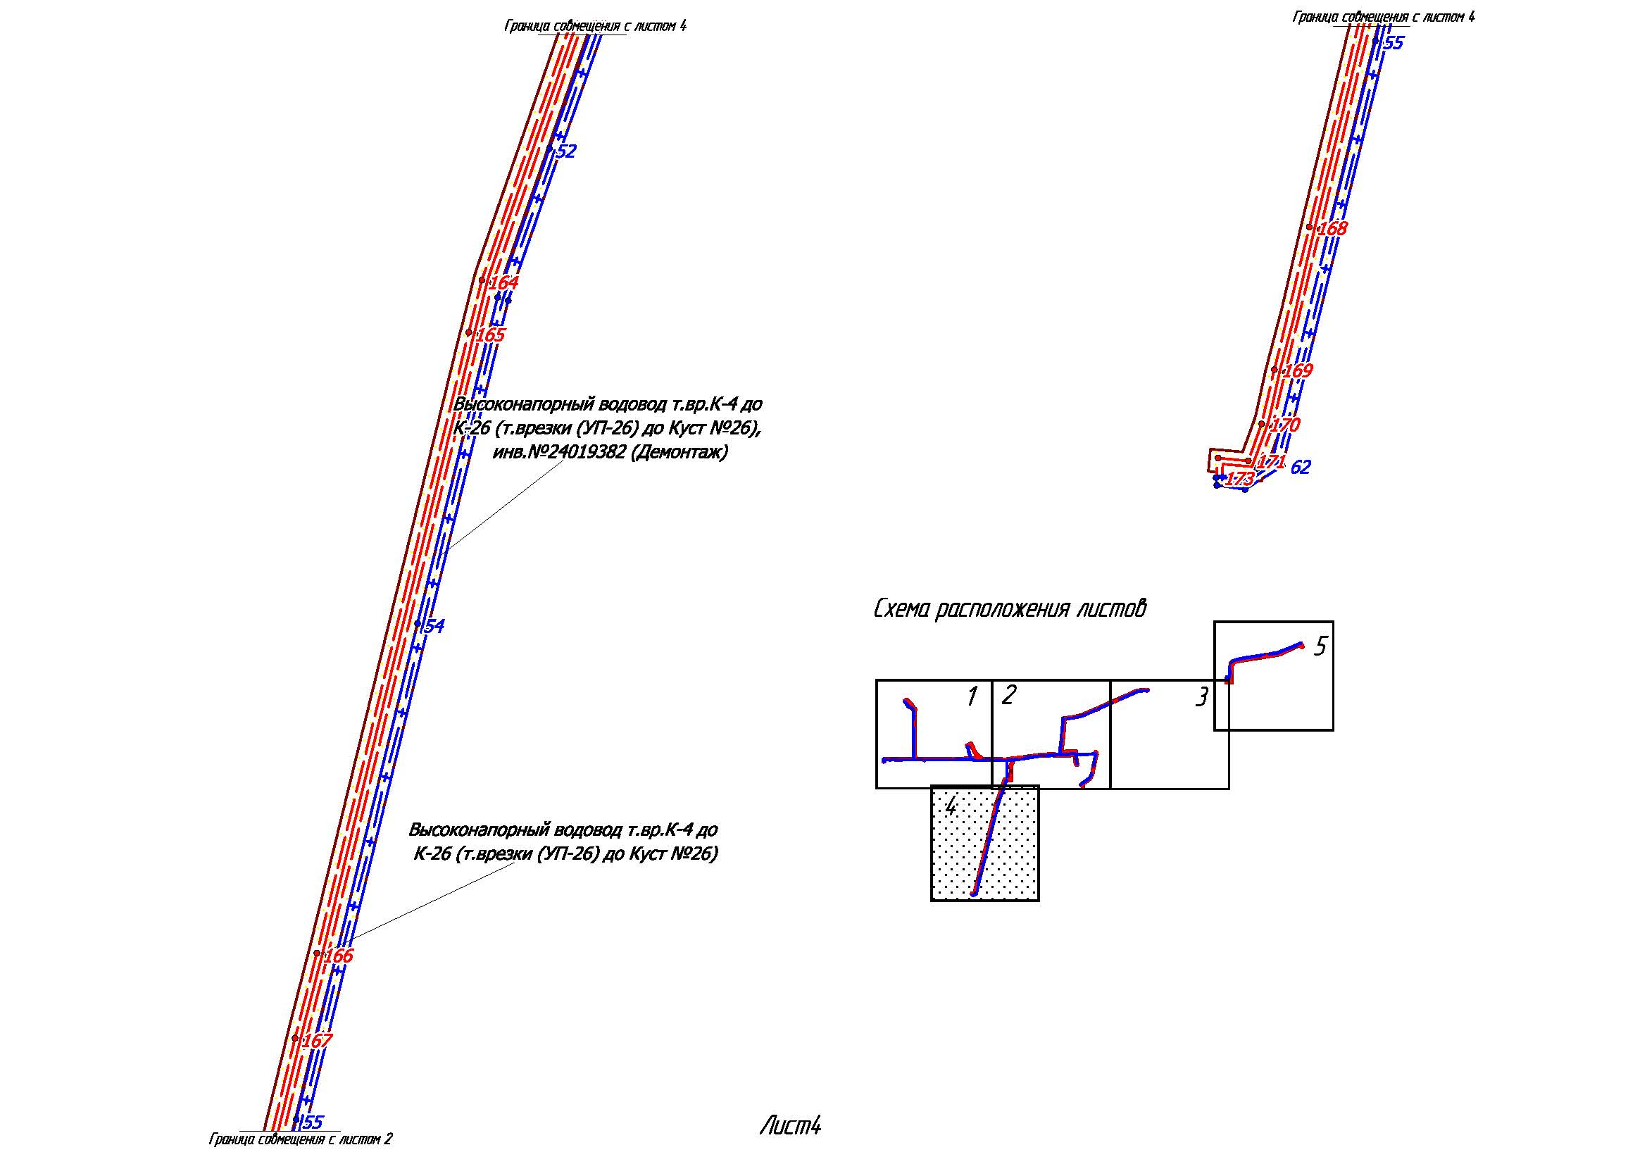

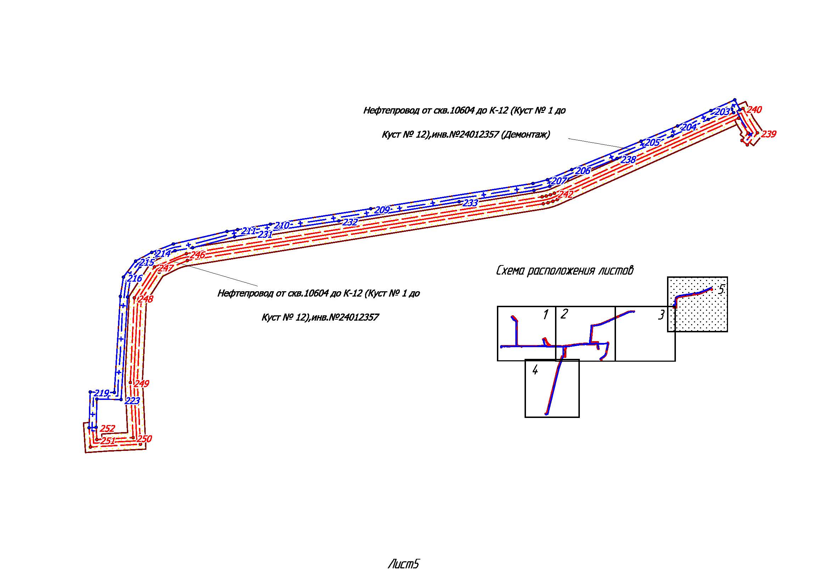

1.2. Положение о размещении линейных объектов

1.2.1. Наименование, основные характеристики (категория, протяженность, проектная мощность, пропускная способность, грузонапряженность, интенсивность движения) и назначение планируемых для размещения линейных объектов, а также линейных объектов, подлежащих реконструкции в связи с изменением их местоположения

Документация по планировке территории для линейного объекта «Трубопроводы Мансингьянского месторождения». Реконструкция разработана на основании распоряжения № 33-13-11 от 31 января 2024 года «О подготовке документации по планировке территории».

В соответствии с заданием на проектирование Проектом предусмотрена реконструкция трубопроводов.

Техническая характеристика трасс трубопровода приведена в таблице 1.

Таблица 1

Техническая характеристика трубопроводов

|  |  |  |  |  |
| --- | --- | --- | --- | --- |
| Наименование трассы | Dхδ | Протяженность, м | Проектная мощность, м³/сут. | Рабочее давление, МПа |
| Нефтепровод от скв.10604 до К-12 (Куст № 1 до Куст № 12), инв.№24012357 | 114х5 | 2 516,0 | 182,0 | 4,0 |
| Высоконапорный водовод т.вр.К-4 до К-26 (т.врезки (УП-26) до Куст № 26), инв.№24019382 | 89х8 | 3 770,0 | 127,0 | 22,0 |
| В/ВОДОВ ОТ К-3 ДО ВРЕЗ.(т.врезки до Куст № 3), инв.№УНГ _0304017 | 89х8 | 1 630,0 | 90,0 | 22,0 |
| ТЕХ.Т\ПРОВОД К-4 (т.врезки до Куст № 4), инв.№0303959 | 89х8 | 604,0 | 230,0 | 22,0 |
| В\ВОДОВОД КНС-К-2 (Шурфы Манс. м/р до Куст № 2), инв.№0303952 | 168х14 | 4 335,0 | 1074 | 22,0 |
| 114х10 | 828,0 | 627,0 | 22,0 |
| ВОДОВОД (т.врезки до Куст № 7), инв.№УНГ 0302965 | 89х8 | 1 029,0 | 80,0 | 22,0 |
| В/ВОДОВОД ОТ БКНС ДО К-10 (Шурфы Манс. м/р дот.врезки Куст № 10), инв.№УНГ _0304086 | 114х10 | 3 855,0 | 174,0 | 22,0 |

Недействующие трубы, находящиеся в земле, которые мешают укладки проектируемых трубопроводов, перед началом работ демонтируются.

После строительства проектируемых трубопроводов старые трубопроводы и все узлы запорной арматуры, расположенные на данной трубе, демонтируются.

В соответствии с пунктом 5.3 [СП 284.1325800.2016](normacs://normacs.ru/11uj0?dob=44774.000116&dol=44820.528345) в зависимости от диаметра проектируемые трубопроводы относятся к III классу.

По назначению проектируемый нефтегазопровод принимается III категории согласно таблице 1 [СП 284.1325800.2016](normacs://normacs.ru/11uj0?dob=44774.000116&dol=44820.528345).

По назначению проектируемые высоконапорные водоводы принимаются II категории согласно таблице 1 [СП 284.1325800.2016](normacs://normacs.ru/11uj0?dob=44774.000116&dol=44820.528345).

Категория каждого конкретного участка принимается в зависимости от условия их прохождения по местности и пересечения с естественными и искусственными преградами в соответствии с [СП 284.1325800.2016](normacs://normacs.ru/11uj0?dob=44774.000116&dol=44820.528356) и ПУЭ 7 пунктом 2.5.290 приведены в таблице 2.

Таблица 2

Категории участков

|  |  |
| --- | --- |
| Участки трубопроводов | [Категория участков](normacs://normacs.ru/111tf?dob=44409.000162&dol=44462.488449) |
| Узлы линейной запорной арматуры, а также участки трубопроводов по 250 м, примыкающие к ним | II |
| Пересечения с подземными коммуникациями в пределах 20 м по обе стороны пересекаемой коммуникации | II |
| Автомобильные дороги, включая участки по обе стороны дороги на расстоянии не менее 25 м каждый от подошвы насыпи или бровки выемки земляного полотна дороги | II |
| Болото II, III типа | II |
| Пересечение с ВЛ на расстоянии 1 000 м в обе стороны от пересечения | II |
| Переходы через несудоходные водные преграды шириной зеркала воды в межень свыше до 25 м в русловой части и глубиной свыше 1,5 м и прибрежные участки длиной не менее 25 м каждый | II |
| Участки трубопроводов протяженностью 1 000 м от границ ГВВ 10% обеспеченности | II |
| Переход через магистральный нефтепровод | I |

Проектом планировки территории установлены границы зон планируемого размещения линейного объекта общей площадью 66,1889 га. Испрашиваемая площадь земель к отводу составляет 11,5050 га, площадь земель ранее отведенных участков 54,6839 га.

1.2.2. Перечень субъектов Российской Федерации, перечень муниципальных районов, городских округов в составе субъектов Российской Федерации, перечень поселений, населенных пунктов, внутригородских территорий городов федерального значения, на территориях которых устанавливаются зоны планируемого размещения линейных объектов

В административном отношении район работ расположен в Тюменской области, Ханты-Мансийском автономном округе – Югре, на территории Кондинского района, Мансингьянского лицензионного участка (недропользователь общество с ограниченной ответственностью «Лукойл-Западная Сибирь»).

Ближайшими населенными пунктами от места проведения работ являются: п. Супра в 3 км на юго-запад, пгт. Зеленоборск в 84 км на северо-запад, пгт. Талинка в 119 км к северо-востоку.

Административный центр пгт. Междуреченский находится в 148 км к юго-востоку от места проведения работ.

Земельный участок расположен в Кондинском районе, в Урайском лесничестве, в Верхне-Кондинском участковом лесничестве, Супринском урочище.

1.2.3. Перечень координат характерных точек границ зон планируемого размещения линейных объектов

|  |  |  |
| --- | --- | --- |
| 1 | 937404.21 | 2433614.3 |
| 2 | 937365.4 | 2433603.55 |
| 3 | 936984.03 | 2433521.32 |
| 4 | 936956.59 | 2433518.58 |
| 5 | 936888.15 | 2433501.12 |
| 6 | 936874.97 | 2433496.53 |
| 7 | 936862.25 | 2433490.8 |
| 8 | 936850.06 | 2433483.99 |
| 9 | 936813.99 | 2433461.73 |
| 10 | 936771.35 | 2433424.58 |
| 11 | 936637.64 | 2433243.4 |
| 12 | 936597.03 | 2433275.03 |
| 13 | 936571.07 | 2433264.48 |
| 14 | 936578.6 | 2433245.96 |
| 15 | 936593.85 | 2433252.15 |
| 16 | 936641.12 | 2433215.33 |
| 17 | 936684.08 | 2433270.55 |
| 18 | 936773.09 | 2433395.37 |
| 19 | 936804.91 | 2433430.12 |
| 20 | 936827.2 | 2433446.39 |
| 21 | 936876.73 | 2433475.57 |
| 22 | 936945.32 | 2433496.71 |
| 23 | 936995.1 | 2433502.59 |
| 24 | 937401.58 | 2433592.81 |
| 25 | 937416.71 | 2433584.25 |
| 26 | 937427.59 | 2433578.09 |
| 27 | 937475.35 | 2433578.49 |
| 28 | 937475.18 | 2433598.51 |
| 29 | 937432.78 | 2433598.13 |
| 30 | 938988.84 | 2434904.29 |
| 31 | 939010 | 2434903.22 |
| 32 | 939015.02 | 2434866.17 |
| 33 | 939004.46 | 2434705.96 |
| 34 | 938991.48 | 2434636.39 |
| 35 | 938974.93 | 2434587.55 |
| 36 | 938767.45 | 2434118.49 |
| 37 | 938551.06 | 2433631.58 |
| 38 | 938537.9 | 2433630.43 |
| 39 | 938521.38 | 2433595.04 |
| 40 | 938529.17 | 2433583.91 |
| 41 | 938378.99 | 2433239.45 |
| 42 | 938356.08 | 2433156.14 |
| 43 | 938342 | 2433073.02 |
| 44 | 938293.79 | 2432776.08 |
| 45 | 938262.93 | 2432779.08 |
| 46 | 938193.34 | 2432785.84 |
| 47 | 938186.72 | 2432786.07 |
| 48 | 938180.08 | 2432785.98 |
| 49 | 938173.48 | 2432785.59 |
| 50 | 937784.94 | 2432750.44 |
| 51 | 937542.96 | 2432721.16 |
| 52 | 937448.09 | 2432722.29 |
| 53 | 937458.93 | 2433067.59 |
| 54 | 937393.64 | 2433069.64 |
| 55 | 937381.37 | 2432679.39 |
| 56 | 937377.85 | 2432567.37 |
| 57 | 937403.27 | 2432559.68 |
| 58 | 937393.55 | 2432250.04 |
| 59 | 937343.12 | 2431872.93 |
| 60 | 937297.95 | 2431476.71 |
| 61 | 937285.78 | 2431459.12 |
| 62 | 937275.32 | 2431320.9 |
| 63 | 937277.68 | 2431177.96 |
| 64 | 937277.72 | 2430745.56 |
| 65 | 937294.67 | 2430745.96 |
| 66 | 937295.16 | 2430722.08 |
| 67 | 937320.18 | 2430722.69 |
| 68 | 937363.04 | 2430658.79 |
| 69 | 937416.91 | 2430602.5 |
| 70 | 937458.42 | 2430577.35 |
| 71 | 937673.47 | 2430472.41 |
| 72 | 937634.74 | 2430395.01 |
| 73 | 937621.43 | 2430380.04 |
| 74 | 937635.12 | 2430359.31 |
| 75 | 937618.43 | 2430348.28 |
| 76 | 937598.51 | 2430378.47 |
| 77 | 937609.34 | 2430396.53 |
| 78 | 937646.65 | 2430463.47 |
| 79 | 937449.92 | 2430559.25 |
| 80 | 937402.13 | 2430588.64 |
| 81 | 937347.4 | 2430646.53 |
| 82 | 937309.17 | 2430702.4 |
| 83 | 937295.68 | 2430701.97 |
| 84 | 937295.73 | 2430693.98 |
| 85 | 937296.26 | 2430617.11 |
| 86 | 937295.24 | 2430477.74 |
| 87 | 937295.01 | 2430457.68 |
| 88 | 937293.27 | 2430100.88 |
| 89 | 937290.68 | 2429938.73 |
| 90 | 937286.86 | 2429877.09 |
| 91 | 937290.81 | 2429604.73 |
| 92 | 937290.7 | 2429430.05 |
| 93 | 937290.6 | 2429350.96 |
| 94 | 937289.26 | 2429305.64 |
| 95 | 937281.28 | 2429301.2 |
| 96 | 937281.35 | 2429288.23 |
| 97 | 937291.29 | 2429272.39 |
| 98 | 937289.85 | 2429225.86 |
| 99 | 937288.02 | 2429079.71 |
| 100 | 938479.37 | 2429072.39 |
| 101 | 938488.58 | 2429081.48 |
| 102 | 938528.37 | 2429081.23 |
| 103 | 938562.13 | 2429047.05 |
| 104 | 938650.28 | 2428984.8 |
| 105 | 938767.08 | 2428865.22 |
| 106 | 938733.99 | 2428834.96 |
| 107 | 938742.13 | 2428798.05 |
| 108 | 938722.62 | 2428793.74 |
| 109 | 938720.64 | 2428802.74 |
| 110 | 938711.97 | 2428841.92 |
| 111 | 938738.81 | 2428866.47 |
| 112 | 938636.42 | 2428970.38 |
| 113 | 938547.92 | 2429032.99 |
| 114 | 938519.97 | 2429061.28 |
| 115 | 938496.74 | 2429061.42 |
| 116 | 938487.54 | 2429052.33 |
| 117 | 937287.77 | 2429059.69 |
| 118 | 937287.56 | 2429042.32 |
| 119 | 937287.31 | 2429022.27 |
| 120 | 937290.4 | 2428939.59 |
| 121 | 937285.21 | 2428618.55 |
| 122 | 937285.47 | 2428308.69 |
| 123 | 937271.11 | 2428300.71 |
| 124 | 937245.68 | 2428286.64 |
| 125 | 937197.34 | 2428287.51 |
| 126 | 937197.72 | 2428307.49 |
| 127 | 937240.68 | 2428306.72 |
| 128 | 937265.67 | 2428320.58 |
| 129 | 937267.16 | 2428404.03 |
| 130 | 937264.75 | 2428452.43 |
| 131 | 937265.79 | 2428538.39 |
| 132 | 937268.65 | 2428831.53 |
| 133 | 937270.41 | 2428939.92 |
| 134 | 937267.13 | 2429008.38 |
| 135 | 937267.85 | 2429054.88 |
| 136 | 937268.29 | 2429083.81 |
| 137 | 937271.13 | 2429267.67 |
| 138 | 937248.09 | 2429306.26 |
| 139 | 937269.64 | 2429317.81 |
| 140 | 937270.8 | 2429507.74 |
| 141 | 937270.9 | 2429598.46 |
| 142 | 937268.56 | 2429748.45 |
| 143 | 937268.3 | 2429788.81 |
| 144 | 937267.69 | 2429829.19 |
| 145 | 937266.71 | 2429869.57 |
| 146 | 937270.73 | 2429939.98 |
| 147 | 937277.01 | 2430668.26 |
| 148 | 937258.63 | 2430685.79 |
| 149 | 937258.62 | 2430693.09 |
| 150 | 937258.51 | 2430745.1 |
| 151 | 937257.67 | 2431177.97 |
| 152 | 937255.43 | 2431331.66 |
| 153 | 937266.29 | 2431466.11 |
| 154 | 937278.37 | 2431488.53 |
| 155 | 937243.48 | 2431490.8 |
| 156 | 937187.8 | 2431494.43 |
| 157 | 937113.92 | 2431457.93 |
| 158 | 937026.93 | 2431463.24 |
| 159 | 936774.04 | 2431461.58 |
| 160 | 936774.63 | 2431372.84 |
| 161 | 936774.75 | 2431352.56 |
| 162 | 936775.06 | 2431307.66 |
| 163 | 936659.09 | 2431271.99 |
| 164 | 936194.87 | 2431111.41 |
| 165 | 936100.63 | 2431087.66 |
| 166 | 934978.9 | 2430813.16 |
| 167 | 934825.11 | 2430773.6 |
| 168 | 934342.25 | 2430656.46 |
| 169 | 934085.08 | 2430593.49 |
| 170 | 933987.26 | 2430570.68 |
| 171 | 933920.86 | 2430546.47 |
| 172 | 933925.69 | 2430491.72 |
| 173 | 933890.14 | 2430488.58 |
| 174 | 933889.47 | 2430535.24 |
| 175 | 933907.06 | 2430562.7 |
| 176 | 933980.4 | 2430589.48 |
| 177 | 934079.98 | 2430612.81 |
| 178 | 934337.54 | 2430675.9 |
| 179 | 934822.29 | 2430793.5 |
| 180 | 934975.77 | 2430833 |
| 181 | 936096.81 | 2431107.33 |
| 182 | 936189.97 | 2431130.8 |
| 183 | 936652.91 | 2431291 |
| 184 | 936754.95 | 2431322.88 |
| 185 | 936754.79 | 2431347.53 |
| 186 | 936754.64 | 2431368.67 |
| 187 | 936753.91 | 2431481.45 |
| 188 | 937026.8 | 2431483.23 |
| 189 | 937109.87 | 2431478.25 |
| 190 | 937183.75 | 2431514.72 |
| 191 | 937244.22 | 2431510.79 |
| 192 | 937264.07 | 2431509.51 |
| 193 | 937280.09 | 2431508.47 |
| 194 | 937280.45 | 2431512.61 |
| 195 | 937322.58 | 2431902.3 |
| 196 | 937373.57 | 2432250.65 |
| 197 | 937382.81 | 2432544.98 |
| 198 | 937357.37 | 2432552.64 |
| 199 | 937373.65 | 2433070.27 |
| 200 | 937154.03 | 2433077.17 |
| 201 | 937123.38 | 2433134.6 |
| 202 | 937144.98 | 2433146.82 |
| 203 | 937153.35 | 2433131.25 |
| 204 | 937169.24 | 2433101.7 |
| 205 | 937394.42 | 2433094.64 |
| 206 | 937479.54 | 2433086.94 |
| 207 | 937468.68 | 2432741.65 |
| 208 | 937540.57 | 2432741.01 |
| 209 | 937779.38 | 2432769.94 |
| 210 | 938171.81 | 2432805.51 |
| 211 | 938179.37 | 2432805.96 |
| 212 | 938186.96 | 2432806.05 |
| 213 | 938194.51 | 2432805.79 |
| 214 | 938276.29 | 2432798.28 |
| 215 | 938287.57 | 2432861.8 |
| 216 | 938319.3 | 2433078.77 |
| 217 | 938356.85 | 2433243.26 |
| 218 | 938401.37 | 2433346.77 |
| 219 | 938450.26 | 2433456.8 |
| 220 | 938507.18 | 2433581.07 |
| 221 | 938498.38 | 2433593.05 |
| 222 | 938523.69 | 2433647.27 |
| 223 | 938530.18 | 2433647.83 |
| 224 | 938539.16 | 2433648.6 |
| 225 | 938725.44 | 2434073.45 |
| 226 | 938744.82 | 2434116.86 |
| 227 | 938770.87 | 2434175.25 |
| 228 | 938814.45 | 2434273.92 |
| 229 | 938861.31 | 2434381.25 |
| 230 | 938927.46 | 2434530.86 |
| 231 | 938956.37 | 2434595.01 |
| 232 | 938976.45 | 2434656.77 |
| 233 | 938984.68 | 2434708.94 |
| 234 | 938986.19 | 2434725.13 |
| 235 | 938990.46 | 2434803.95 |
| 236 | 938993.19 | 2434833.91 |
| 237 | 938994.42 | 2434855.75 |
| 238 | 938987.59 | 2434860.22 |
| 239 | 940085.39 | 2438753.14 |
| 240 | 940155.53 | 2438711.82 |
| 241 | 940143.45 | 2438684.97 |
| 242 | 939912.36 | 2438171.38 |
| 243 | 939907.81 | 2438159.91 |
| 244 | 939904.27 | 2438148.1 |
| 245 | 939901.79 | 2438136.03 |
| 246 | 939738.67 | 2437115.88 |
| 247 | 939700.64 | 2437024.39 |
| 248 | 939611.83 | 2436966.97 |
| 249 | 939368.77 | 2436955.52 |
| 250 | 939210.73 | 2436963.4 |
| 251 | 939204.87 | 2436859.64 |
| 252 | 939240.2 | 2436857.58 |
| 253 | 939238.81 | 2436837.24 |
| 254 | 939183.55 | 2436841.08 |
| 255 | 939191.76 | 2436984.37 |
| 256 | 939369.76 | 2436975.51 |
| 257 | 939605.46 | 2436986.67 |
| 258 | 939685.3 | 2437038.27 |
| 259 | 939718.93 | 2437119.03 |
| 260 | 939882.05 | 2438139.2 |
| 261 | 939884.86 | 2438152.98 |
| 262 | 939888.9 | 2438166.49 |
| 263 | 939894.12 | 2438179.58 |
| 264 | 940127.96 | 2438699.27 |
| 265 | 940084.84 | 2438726.65 |
| 266 | 940063.78 | 2438708.87 |
| 267 | 940051 | 2438724.23 |
| 239 | 940085.39 | 2438753.14 |

1.2.4. Перечень координат характерных точек границ зон планируемого размещения линейных объектов, подлежащих реконструкции в связи с изменением их местоположения

|  |  |  |
| --- | --- | --- |
| 1 | 937285.47 | 2428308.687 |
| 2 | 937245.68 | 2428286.636 |
| 3 | 937222.16 | 2428287.073 |
| 4 | 937229.67 | 2428277.059 |
| 5 | 937280.6 | 2428280.111 |
| 6 | 937221.92 | 2428322.413 |
| 7 | 937231.68 | 2428306.888 |
| 8 | 937207.79 | 2428307.317 |
| 9 | 937204.98 | 2428311.788 |
| 10 | 937287.56 | 2429042.32 |
| 11 | 938471.74 | 2429041.38 |
| 12 | 938545.57 | 2429031.34 |
| 13 | 938572.59 | 2428949.672 |
| 14 | 938610.7 | 2428901.274 |
| 15 | 938711.97 | 2428841.92 |
| 16 | 938720.64 | 2428802.736 |
| 17 | 938597.34 | 2428886.277 |
| 18 | 938554.97 | 2428940.194 |
| 19 | 938529.99 | 2429013.266 |
| 20 | 938470.51 | 2429021.359 |
| 21 | 937287.31 | 2429022.266 |
| 22 | 937263.03 | 2429281.227 |
| 23 | 937271.13 | 2429267.674 |
| 24 | 937267.13 | 2429008.382 |
| 25 | 937270.41 | 2428939.922 |
| 26 | 937268.65 | 2428831.526 |
| 27 | 937265.79 | 2428538.388 |
| 28 | 937264.75 | 2428452.43 |
| 29 | 937267.16 | 2428404.032 |
| 30 | 937265.67 | 2428320.582 |
| 31 | 937258.81 | 2428316.779 |
| 32 | 937259.82 | 2428387.657 |
| 33 | 937260.73 | 2428446.458 |
| 34 | 937261.48 | 2428509.441 |
| 35 | 937260.32 | 2428584.006 |
| 36 | 937260.32 | 2428626.177 |
| 37 | 937260.64 | 2428697.178 |
| 38 | 937263.6 | 2428820.381 |
| 39 | 937260.43 | 2428937.01 |
| 40 | 937256.5 | 2429034.351 |
| 41 | 937259.92 | 2429164.121 |
| 42 | 937295.24 | 2430477.736 |
| 43 | 937312.02 | 2430476.218 |
| 44 | 937450.25 | 2430430.971 |
| 45 | 937609.34 | 2430396.53 |
| 46 | 937598.51 | 2430378.473 |
| 47 | 937444.86 | 2430411.701 |
| 48 | 937308.7 | 2430456.437 |
| 49 | 937295.01 | 2430457.682 |
| 50 | 936754.64 | 2431368.667 |
| 51 | 936754.79 | 2431347.532 |
| 52 | 936432.62 | 2431233.379 |
| 53 | 936163.7 | 2431139.733 |
| 54 | 935574.49 | 2430995.073 |
| 55 | 934677.93 | 2430775.601 |
| 56 | 933924.08 | 2430590.586 |
| 57 | 933907.06 | 2430562.704 |
| 58 | 933889.47 | 2430535.242 |
| 59 | 933890.14 | 2430488.584 |
| 60 | 933876.71 | 2430489.5 |
| 61 | 933869.09 | 2430540.497 |
| 62 | 933911.18 | 2430607.959 |
| 63 | 934673.29 | 2430795.037 |
| 64 | 935569.84 | 2431014.509 |
| 65 | 936157.86 | 2431158.846 |
| 66 | 936426.13 | 2431252.302 |
| 67 | 937243.48 | 2431490.789 |
| 68 | 937278.37 | 2431488.529 |
| 69 | 937266.29 | 2431466.107 |
| 70 | 937255.43 | 2431331.661 |
| 71 | 937257.67 | 2431177.968 |
| 72 | 937258.51 | 2430745.104 |
| 73 | 937258.62 | 2430693.092 |
| 74 | 937258.63 | 2430685.791 |
| 75 | 937277.01 | 2430668.262 |
| 76 | 937270.73 | 2429939.982 |
| 77 | 937266.71 | 2429869.566 |
| 78 | 937268.56 | 2429748.45 |
| 79 | 937270.9 | 2429598.462 |
| 80 | 937270.8 | 2429507.736 |
| 81 | 937269.64 | 2429317.813 |
| 82 | 937264.09 | 2429314.827 |
| 83 | 937266.36 | 2429513.024 |
| 84 | 937261.72 | 2429774.98 |
| 85 | 937257.64 | 2429955.136 |
| 86 | 937257.19 | 2430030.353 |
| 87 | 937256.59 | 2430138.394 |
| 88 | 937252.41 | 2430426.937 |
| 89 | 937250.76 | 2430470.163 |
| 90 | 937249.69 | 2430570.178 |
| 91 | 937235.47 | 2431161.239 |
| 92 | 937237.67 | 2431256.84 |
| 93 | 937245.01 | 2431357.737 |
| 94 | 936840.49 | 2431361.506 |
| 95 | 936774.75 | 2431352.556 |
| 96 | 936774.63 | 2431372.841 |
| 97 | 936839.86 | 2431381.544 |
| 98 | 937246.12 | 2431377.758 |
| 99 | 937245.22 | 2431437.474 |
| 100 | 937357.37 | 2432552.637 |
| 101 | 937382.81 | 2432544.981 |
| 102 | 937373.57 | 2432250.647 |
| 103 | 937322.58 | 2431902.296 |
| 104 | 937264.07 | 2431509.507 |
| 105 | 937244.22 | 2431510.794 |
| 106 | 937258.36 | 2431613.456 |
| 107 | 937273.46 | 2431715.83 |
| 108 | 937302.83 | 2431905.547 |
| 109 | 937354.06 | 2432251.183 |
| 110 | 937393.64 | 2433069.644 |
| 111 | 937418.14 | 2433068.877 |
| 112 | 937413.58 | 2432857.687 |
| 113 | 937408.26 | 2432700.241 |
| 114 | 937589.73 | 2432715.131 |
| 115 | 937783.21 | 2432739.508 |
| 116 | 938094.89 | 2432765.402 |
| 117 | 938182.45 | 2432767.473 |
| 118 | 938226.93 | 2432767.58 |
| 119 | 938260.39 | 2432767.069 |
| 120 | 938262.93 | 2432779.08 |
| 121 | 938293.79 | 2432776.077 |
| 122 | 938276.37 | 2432745.827 |
| 123 | 938096.28 | 2432745.439 |
| 124 | 937785.31 | 2432719.619 |
| 125 | 937591.82 | 2432695.242 |
| 126 | 937397.26 | 2432680.583 |
| 127 | 937403.27 | 2432559.682 |
| 128 | 937377.85 | 2432567.37 |
| 129 | 937381.37 | 2432679.387 |
| 130 | 938501.84 | 2433588.351 |
| 131 | 938507.18 | 2433581.066 |
| 132 | 938450.26 | 2433456.799 |
| 133 | 938401.37 | 2433346.77 |
| 134 | 938356.85 | 2433243.258 |
| 135 | 938319.3 | 2433078.768 |
| 136 | 938287.57 | 2432861.803 |
| 137 | 938276.29 | 2432798.284 |
| 138 | 938267.1 | 2432799.134 |
| 139 | 938279.68 | 2432863.09 |
| 140 | 938311.42 | 2433080.236 |
| 141 | 938336.03 | 2433196.056 |
| 142 | 938349.28 | 2433245.89 |
| 143 | 938414.7 | 2433397.866 |
| 144 | 937401.58 | 2433592.813 |
| 145 | 937416.71 | 2433584.251 |
| 146 | 937409.69 | 2433417.673 |
| 147 | 937400.02 | 2433186.553 |
| 148 | 937396.93 | 2433116.393 |
| 149 | 937397.11 | 2433104.349 |
| 150 | 937396.79 | 2433094.408 |
| 151 | 937394.42 | 2433094.639 |
| 152 | 937169.24 | 2433101.701 |
| 153 | 937153.35 | 2433131.25 |
| 154 | 937179.64 | 2433126.968 |
| 155 | 937266.2 | 2433119.296 |
| 156 | 937379.19 | 2433116.929 |
| 157 | 937386.74 | 2433347.933 |
| 158 | 937397.15 | 2433584.16 |
| 159 | 936904.89 | 2433474.931 |
| 160 | 936869.75 | 2433463.828 |
| 161 | 936834.73 | 2433442.66 |
| 162 | 936807.78 | 2433412.897 |
| 163 | 936732.41 | 2433316.116 |
| 164 | 936649.06 | 2433209.032 |
| 165 | 936641.12 | 2433215.326 |
| 166 | 936684.08 | 2433270.547 |
| 167 | 936773.09 | 2433395.367 |
| 168 | 936804.91 | 2433430.121 |
| 169 | 936827.2 | 2433446.389 |
| 170 | 936876.73 | 2433475.566 |
| 171 | 936945.32 | 2433496.709 |
| 172 | 936995.1 | 2433502.591 |
| 173 | 938983.91 | 2434904.408 |
| 174 | 938988.84 | 2434904.292 |
| 175 | 938987.59 | 2434860.217 |
| 176 | 938994.42 | 2434855.754 |
| 177 | 938993.19 | 2434833.91 |
| 178 | 938990.46 | 2434803.948 |
| 179 | 938986.19 | 2434725.126 |
| 180 | 938984.68 | 2434708.941 |
| 181 | 938976.45 | 2434656.773 |
| 182 | 938956.37 | 2434595.01 |
| 183 | 938927.46 | 2434530.864 |
| 184 | 938861.31 | 2434381.247 |
| 185 | 938814.45 | 2434273.924 |
| 186 | 938770.87 | 2434175.254 |
| 187 | 938744.82 | 2434116.857 |
| 188 | 938725.44 | 2434073.45 |
| 189 | 938539.16 | 2433648.603 |
| 190 | 938530.18 | 2433647.828 |
| 191 | 938561.96 | 2433724.183 |
| 192 | 938697.62 | 2434035.643 |
| 193 | 938836.99 | 2434350.856 |
| 194 | 938927.64 | 2434557.501 |
| 195 | 938955.79 | 2434635.448 |
| 196 | 938966.37 | 2434672.999 |
| 197 | 938974.35 | 2434718.304 |
| 198 | 938977.05 | 2434760.681 |
| 199 | 938979.55 | 2434823.994 |
| 200 | 938983.57 | 2434896.274 |
| 201 | 940151.73 | 2438703.219 |
| 202 | 940180.49 | 2438688.386 |
| 203 | 940149.48 | 2438620.049 |
| 204 | 940105.28 | 2438524.283 |
| 205 | 940061.52 | 2438419.699 |
| 206 | 939980.21 | 2438220.759 |
| 207 | 939950.97 | 2438151.366 |
| 208 | 939940.18 | 2438109.732 |
| 209 | 939867.68 | 2437644.72 |
| 210 | 939823.35 | 2437356.985 |
| 211 | 939807.56 | 2437263.001 |
| 212 | 939802.48 | 2437232.413 |
| 213 | 939766.47 | 2437078.613 |
| 214 | 939742.5 | 2437016.669 |
| 215 | 939717.21 | 2436970.506 |
| 216 | 939671.36 | 2436935.76 |
| 217 | 939615.93 | 2436927.033 |
| 218 | 939340.16 | 2436909.66 |
| 219 | 939341.82 | 2436840.407 |
| 220 | 939238.81 | 2436837.239 |
| 221 | 939240.2 | 2436857.582 |
| 222 | 939321.35 | 2436859.496 |
| 223 | 939319.68 | 2436929.029 |
| 224 | 939614.33 | 2436947.763 |
| 225 | 939663.88 | 2436954.891 |
| 226 | 939701.6 | 2436983.532 |
| 227 | 939724.9 | 2437024.523 |
| 228 | 939747 | 2437083.447 |
| 229 | 939755.48 | 2437134.288 |
| 230 | 939787.2 | 2437254.043 |
| 231 | 939797.37 | 2437310.534 |
| 232 | 939832.68 | 2437553.104 |
| 233 | 939887.63 | 2437898.146 |
| 234 | 939920.38 | 2438112.587 |
| 235 | 939931.97 | 2438157.76 |
| 236 | 939953.22 | 2438208.806 |
| 237 | 939972.05 | 2438252.354 |
| 238 | 940011.89 | 2438350.842 |
| 239 | 940077.03 | 2438509.492 |
| 240 | 940124.23 | 2438612.336 |
| 241 | 940154.03 | 2438679.518 |
| 242 | 940143.49 | 2438684.946 |

1.2.5. Предельные параметры разрешенного строительства не приводятся, в связи с тем, что действие градостроительного регламента не распространяется на земельные участки, предназначенные для размещения линейных объектов, или занятыми линейные объектами

Предельные параметры разрешенного строительства не приводятся, в связи с тем, что действие градостроительного регламента не распространяется на земельные участки, предназначенные для размещения линейных объектов, или занятыми линейные объектами.

1.2.6. Информация о необходимости осуществления мероприятий по защите сохраняемых объектов капитального строительства (здание, строение, сооружение, объекты, строительство которых не завершено), существующих и строящихся на момент подготовки проекта планировки территории, а также объектов капитального строительства, планируемых к строительству в соответствии с ранее утвержденной документацией по планировке территории, от возможного негативного воздействия в связи с размещением линейных объектов

В проектной документации будут предусмотрены мероприятия по защите коммуникаций, в местах пересечения, от возможного негативного воздействия в связи с размещением линейного объекта.

1.2.7. Информация о необходимости осуществления мероприятий по сохранению объектов культурного наследия от возможного негативного воздействия в связи с размещением линейных объектов

К объектам культурного наследия (памятникам истории и культуры) относятся объекты недвижимого имущества со связанными с ними произведениями живописи, скульптуры, декоративно-прикладного искусства, объектами науки и техники и иными предметами материальной культуры, возникшие в результате исторических событий, представляющие собой ценность с точки зрения истории, археологии, архитектуры, градостроительства, искусства, науки и техники, эстетики, этнологии или антропологии, социальной культуры и являющиеся свидетельством эпох и цивилизаций, подлинными источниками информации о зарождении и развитии культуры (Федеральный закон от 25 июня 2002 года № 73-ФЗ «Об объектах культурного наследия (памятниках истории и культуры) народов Российской Федерации»).

На территории размещения проектируемого объекта объекты культурного наследия, включенные в Единый государственный реестр объектов культурного наследия Российской Федерации, выявленные объекты культурного наследия и объекты, обладающие признаками объекта культурного наследия, отсутствуют.

1.2.8. Информация о необходимости осуществления мероприятий по охране окружающей среды

В проектной документации необходимо предусмотреть все возможные мероприятия по охране окружающей среды в соответствии с требованиями законодательства Российской Федерации.

1.2.9. Информация о необходимости осуществления мероприятий по защите территории от чрезвычайных ситуаций природного и техногенного характера, в том числе по обеспечению пожарной безопасности и гражданской обороне

Мероприятия по защите территории от чрезвычайных ситуаций природного и техногенного характера, в том числе по обеспечению пожарной безопасности и гражданской обороне будут предусмотрены при разработке проектной документации.

2. Основная часть проекта межевания территории.

Приложение 2 к постановлению

Администрации района

от ___________№________

2.1 Графическая часть.

Чертеж межевания территории

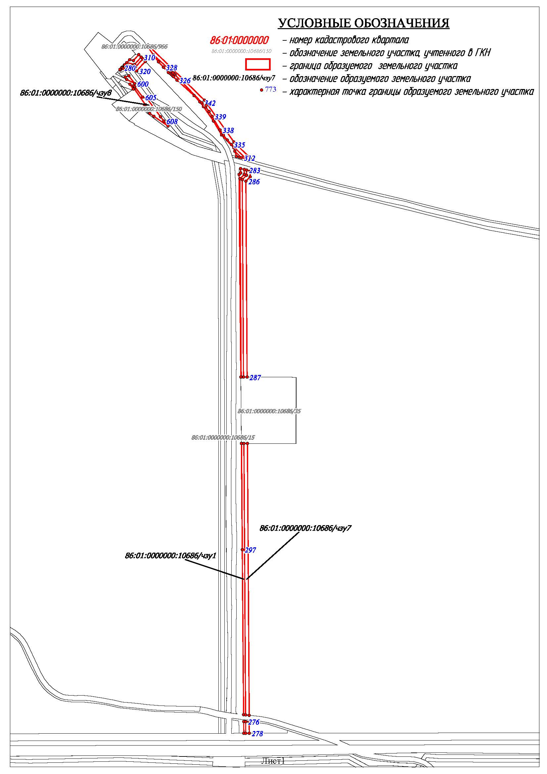

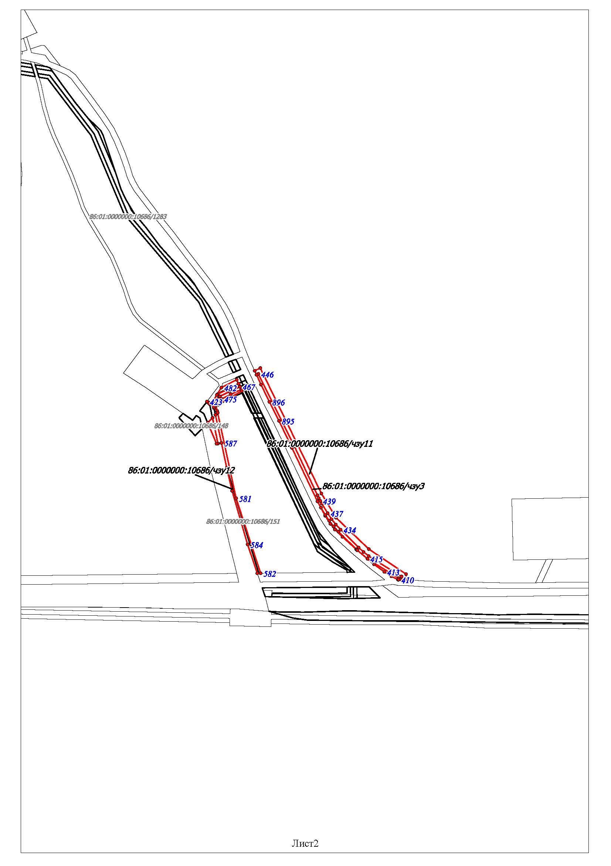

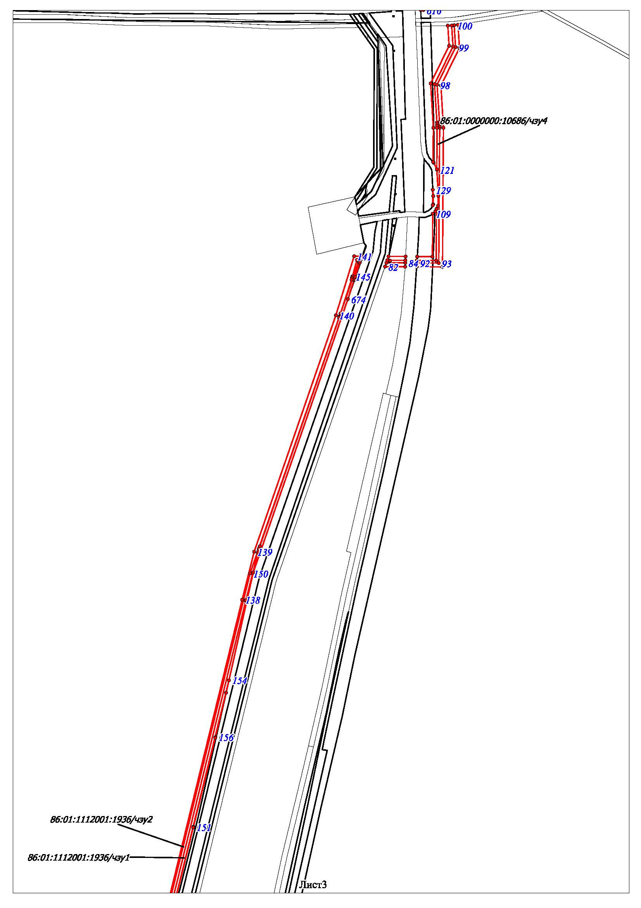

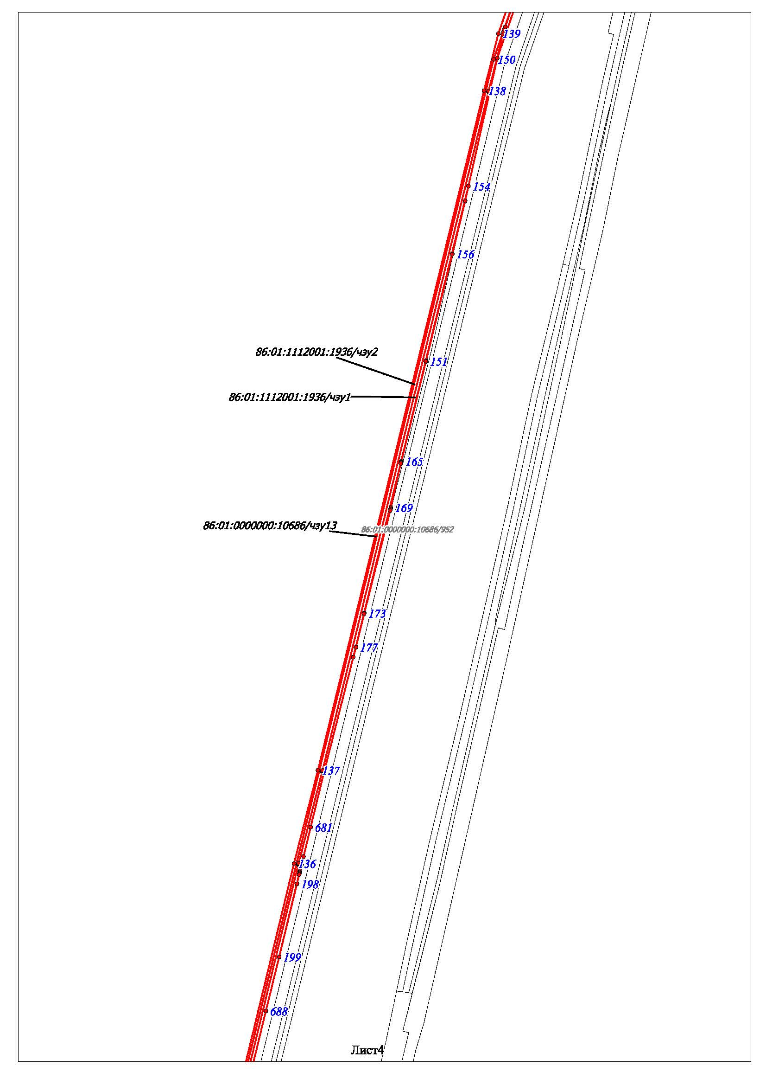

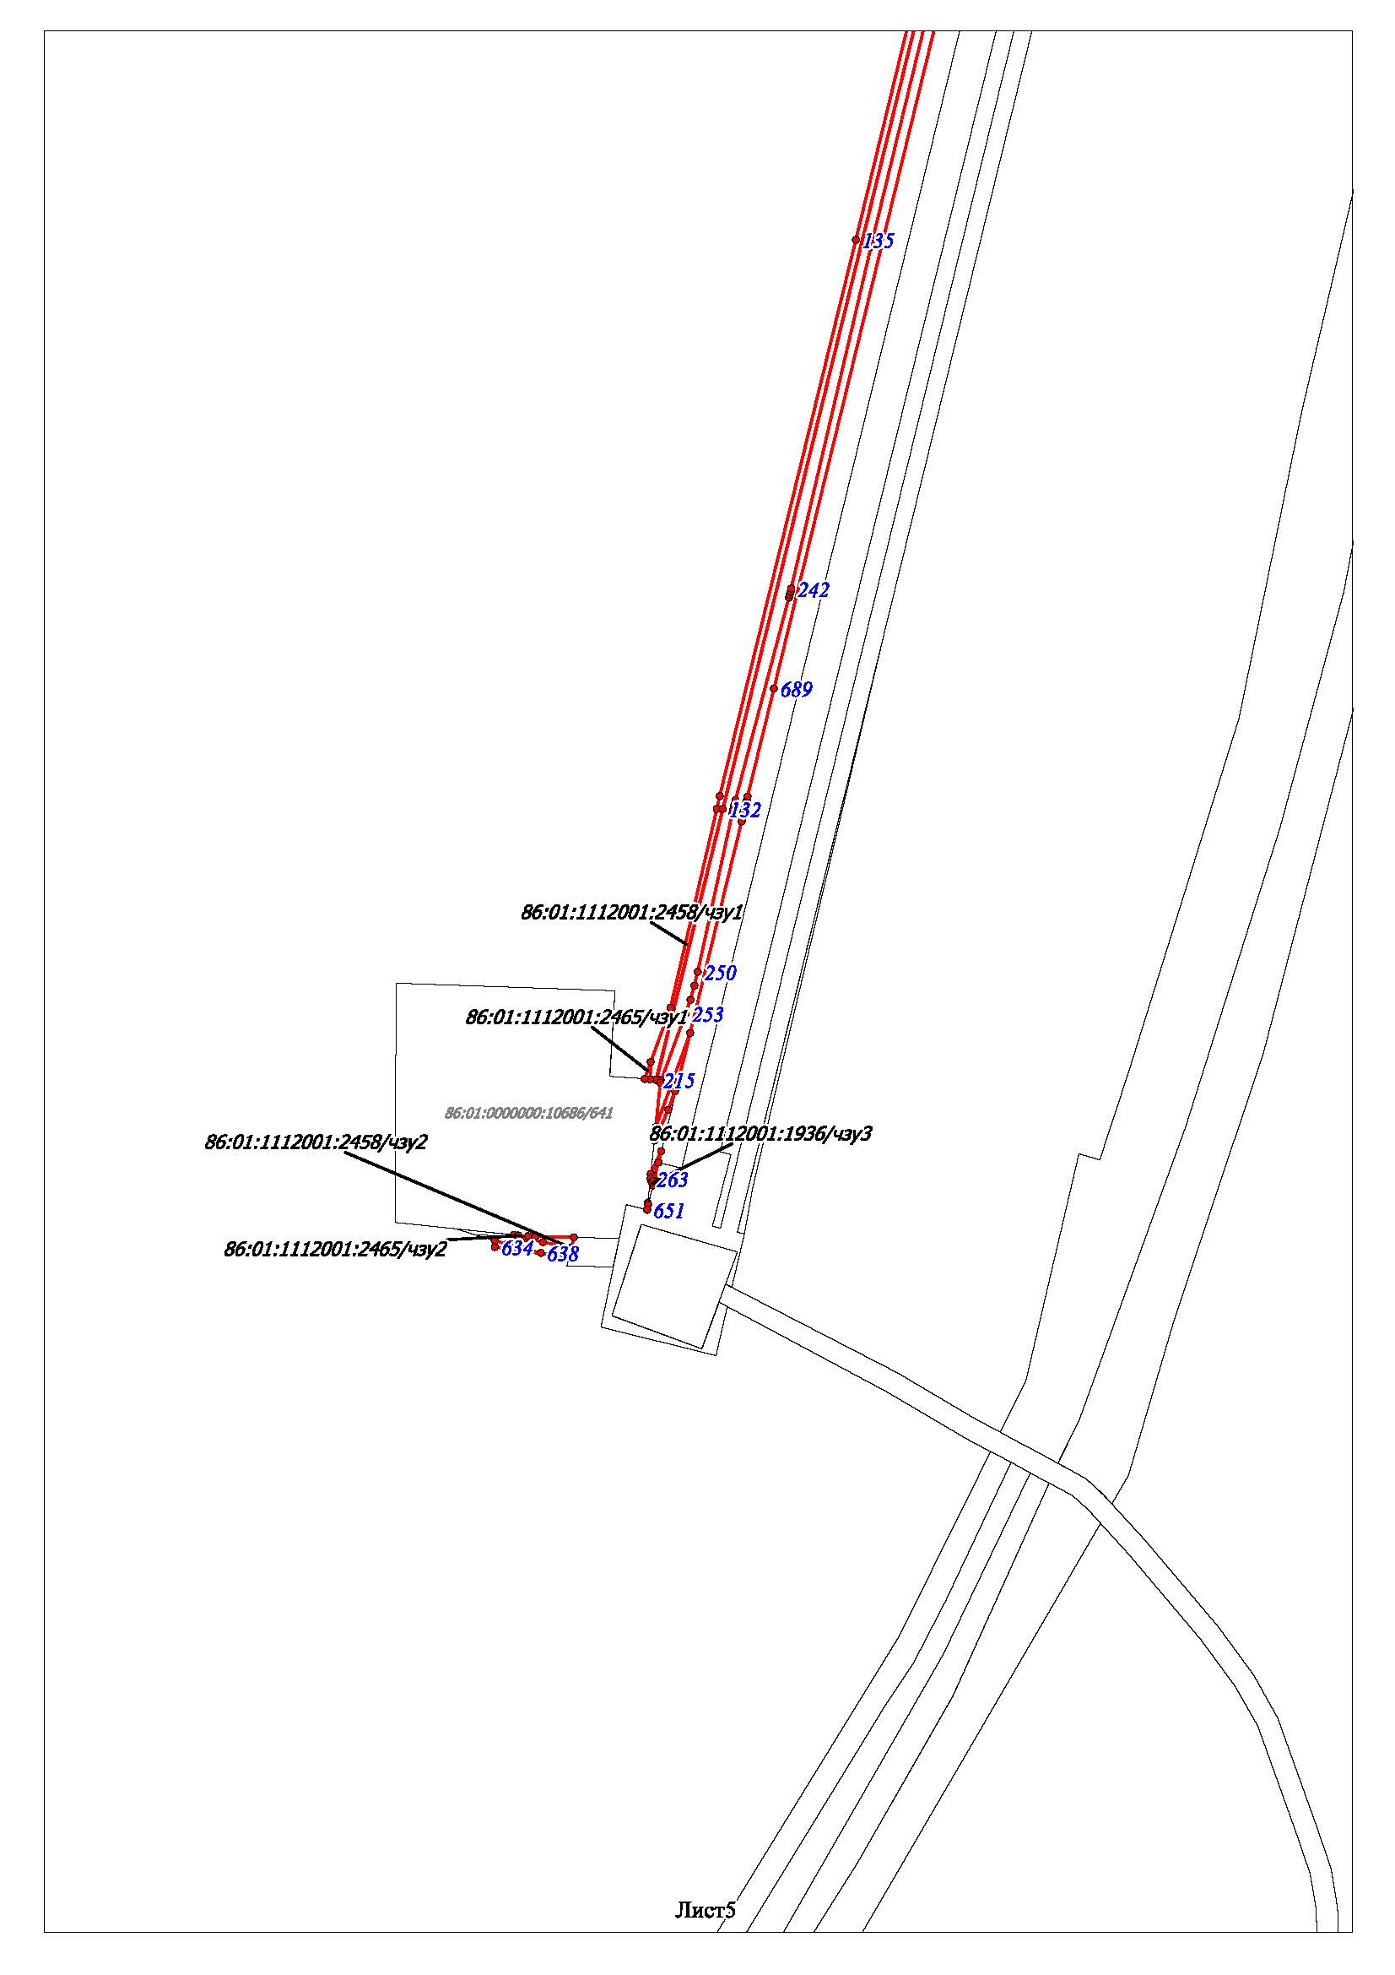

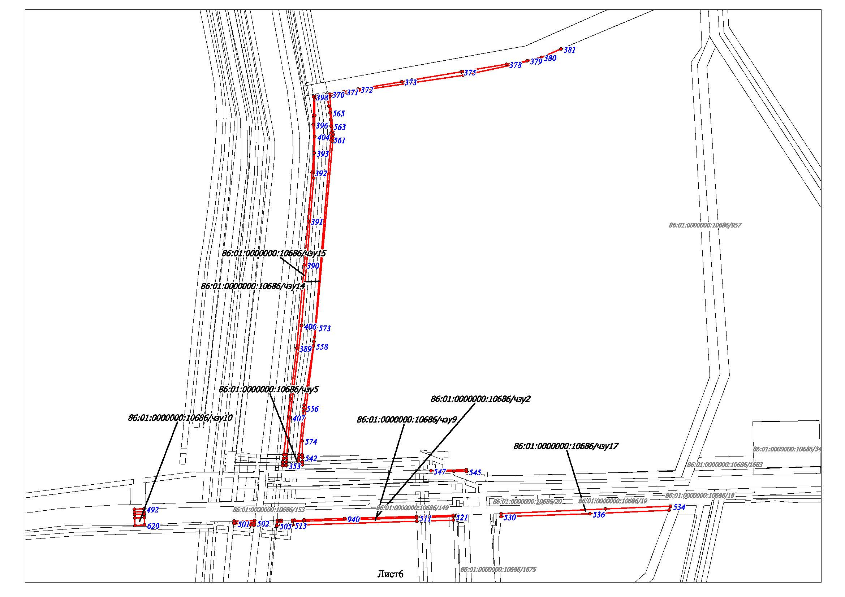

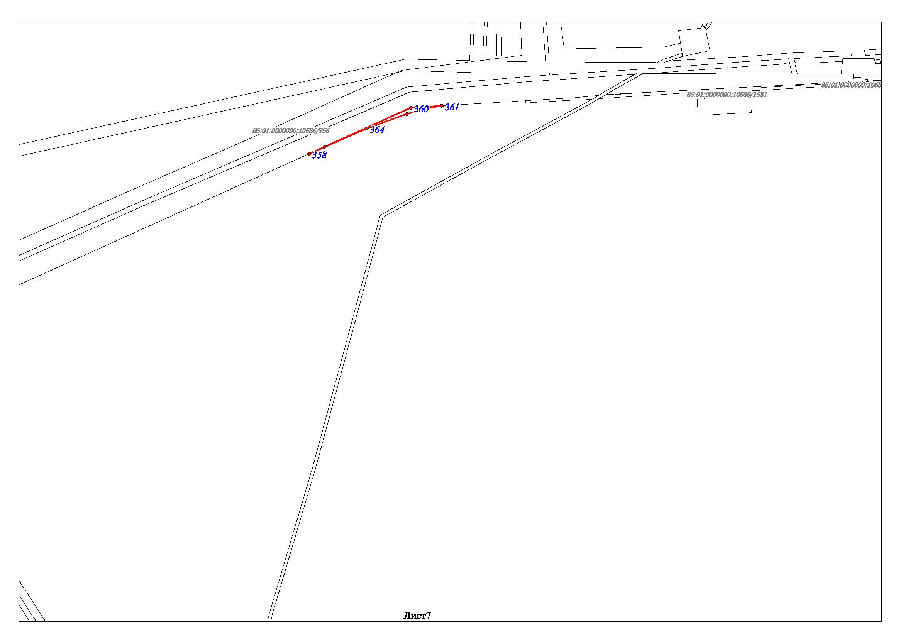

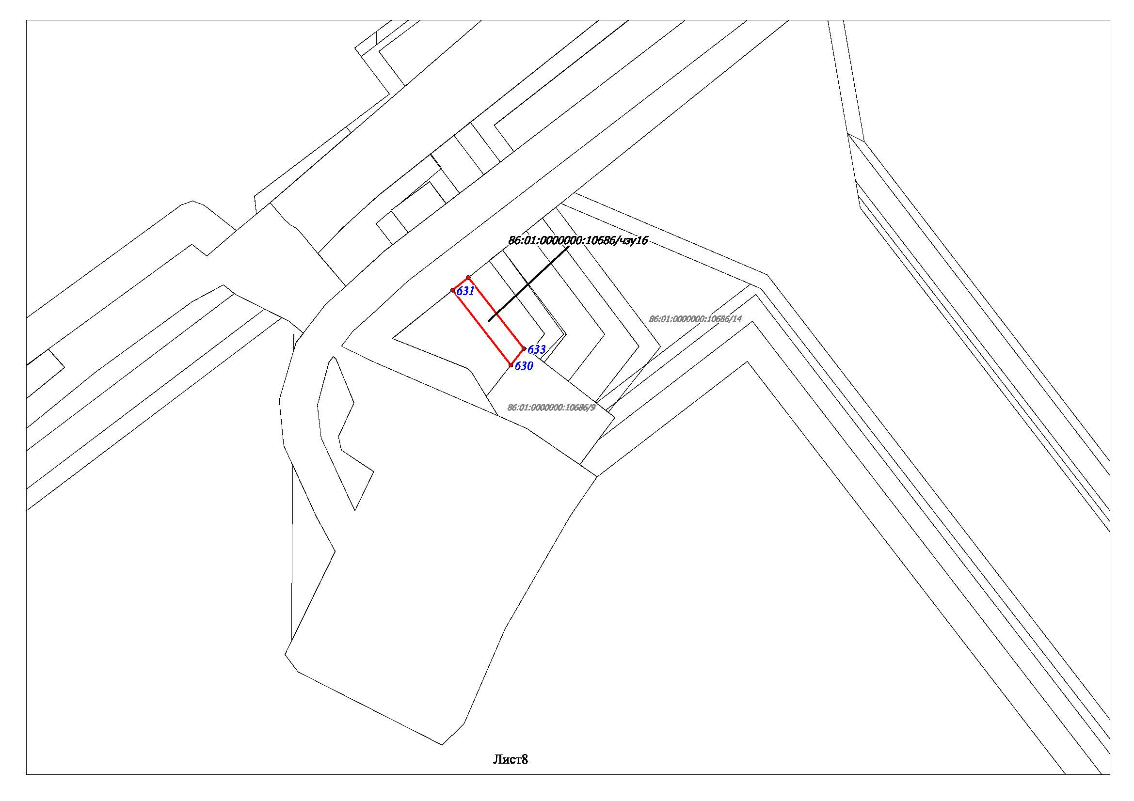

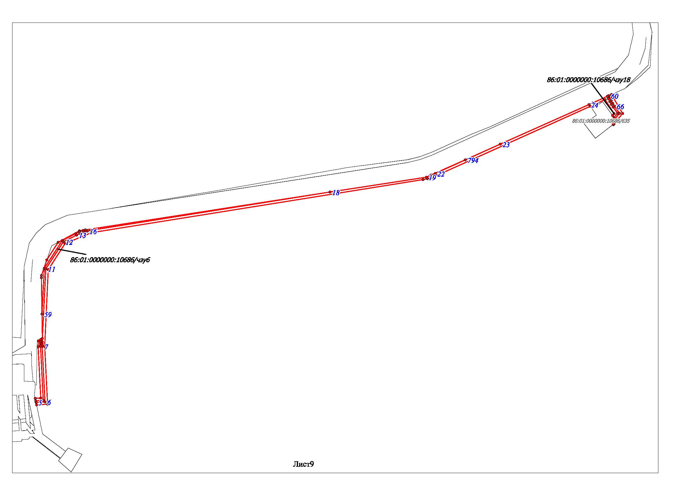

2.2. Текстовая часть

2.2.1. Перечень образуемых земельных участков

Таблица 1

Перечень образуемых земельных участков

|  |  |  |  |  |  |  |  |
| --- | --- | --- | --- | --- | --- | --- | --- |
| №  п/п | Условное обозначение земельного участка/части земельного участка | Номера характерных точек образуемых земельных участков | Площадь образуемых земельных участков, га | Кадастровый номер земельного участка, из которого образуется земельный участок | Вид разрешенного использования образуемого земельного участка | Категория земель/ необходимость перевода из одной категорию в другую | Способы образования земельных участков |
| 1. | 86:01:0000000:10686/чзу1 | 735-789 | 0.6189 | 86:01:0000000:10686 | Строительство, реконструкция, эксплуатация линейных объектов | Земли лесного фонда/  Необходимость отсутствует | Учет изменений земельного участка в связи с образованием части |
| 2. | 86:01:0000000:10686/чзу2 | 930-965 | 0.1239 | 86:01:0000000:10686 |
| 3. | 86:01:0000000:10686/чзу3 | 876-929 | 0.2301 | 86:01:0000000:10686 |
| 4. | 86:01:0000000:10686/чзу4 | 838-875 | 0.275 | 86:01:0000000:10686 |
| 5. | 86:01:1112001:1936/ чзу1 | 665-734 | 1.2936 | 86:01:1112001:1936 |
| 6. | 86:01:0000000:10686/чзу5 | 966-72 | 0.0006 | 86:01:0000000:10686 |
| 7. | 86:01:0000000:10686/чзу6 | 790-837 | 0.486 | 86:01:0000000:10686 |
| 8. | 86:01:0000000:10686/чзу7 | 276-352 | 1.1224 | 86:01:0000000:10686 |
| 9. | 86:01:0000000:10686/чзу8 | 593-615 | 0.0987 | 86:01:0000000:10686 |
| 10. | 86:01:0000000:10686/чзу9 | 486-529 | 0.2893 | 86:01:0000000:10686 |
| 11. | 86:01:0000000:10686/чзу10 | 616-623 | 0.0349 | 86:01:0000000:10686 |
| 12. | 86:01:0000000:10686/чзу11 | 410-485 | 0.4307 | 86:01:0000000:10686 |
| 13. | 86:01:0000000:10686/чзу12 | 575-592 | 0.1609 | 86:01:0000000:10686 |
| 14. | 86:01:0000000:10686/чзу13 | 82-150 | 1.8412 | 86:01:0000000:10686 |
| 15. | 86:01:1112001:1936/ чзу2 | 151-275 | 1.1426 | 86:01:1112001:1936 |
| 16. | 86:01:1112001:2458/ чзу1 | 624-629 | 0.0303 | 86:01:1112001:2458 |
| 17. | 86:01:1112001:2465/ чзу1 | 647-650 | 0.0010 | 86:01:1112001:2465 |
| 18. | 86:01:1112001:2465/ чзу2 | 659-664 | 0.0001 | 86:01:1112001:2465 |
| 19. | 86:01:1112001:1936/ чзу3 | 651-658 | 0.0002 | 86:01:1112001:1936 |
| 20. | 86:01:1112001:2458/ чзу2 | 634-646 | 0.0100 | 86:01:1112001:2458 |
| 21. | 86:01:0000000:10686/чзу14 | 537-574 | 0.2741 | 86:01:0000000:10686 |
| 22. | 86:01:0000000:10686/чзу15 | 353-409 | 0.6319 | 86:01:0000000:10686 |
| 23. | 86:01:0000000:10686/чзу16 | 630-633 | 0.0128 | 86:01:0000000:10686 |
| 24. | 86:01:0000000:10686/чзу17 | 430-536 | 0.2835 | 86:01:0000000:10686 |
| 25. | 86:01:0000000:10686/чзу18 | 1-81 | 2.1123 | 86:01:0000000:10686 |

Проектом межевания территории предусмотрено образование границ земельных участков/частей земельных участков для предоставления в аренду ООО «ЛУКОЙЛ-Западная Сибирь» с целью строительства и эксплуатации проектируемого Объекта.

Образование земельных участков, относящихся к территориям общего пользования или имуществу общего пользования, в том числе в отношении которых предполагается резервирование и (или) изъятие для государственных или муниципальных нужд, для строительства проектируемого объекта не требуется.

Образуемые земельные участки/части земельных участков расположены в эксплуатационных лесах Урайского лесничества, (Верхне-Кондинского участкового лесничества, Супринского урочища).

2.2.2. Целевое назначение лесов, вид (виды) разрешенного использования лесного участка, количественные и качественные характеристики лесного участка, сведения о нахождении лесного участка в границах особо защитных участков лесов (в случае, если подготовка проекта межевания территории осуществляется в целях определения местоположения границ, образуемых и (или) изменяемых лесных участков)

Участки расположены в защитных и эксплуатационных лесах.

Характеристики лесных участков представлены в таблице 2.

Средние таксационные показатели насаждений лесного участка представлены в таблице 3.

Таблица 2

Характеристики лесных участков

|  |  |  |  |  |  |  |  |  |  |  |  |  |  |  |  |  |  |
| --- | --- | --- | --- | --- | --- | --- | --- | --- | --- | --- | --- | --- | --- | --- | --- | --- | --- |
| Целевое назначение лесов | Участковое лесничество/урочище (при наличии) | | Лесной квартал | | Лесотаксационный выдел | Преобладающая порода | | | Площадь(га)/ запас древесины (куб. м) | | | В том числе по группам возраста древостоя (га/куб. м) | | | | | |
| Молодняки | Средне- возрастные | | Приспе- вающие | Спелые и перестойные | |
| 1 | 2 | | 3 | | 4 | 5 | | | 6 | | | 7 | 8 | | 9 | 10 | |
| 86:01:0000000:10686/чзу1 | | | | | | | | | | | | | | | | | |
| В/ВОДОВ от К-3 до врез. (т. врезки до Куст №3), инв.№УНГ_0304017 | | | | | | | | | | | | | | | | | |
| Эксплуатационные | Верхне-Кондинское/  Супринское | | 171 | | 1 |  | | 0.0927 | | / | -- | Болото | | | | | |
| Эксплуатационные | 171 | | 12 | С | | 0.0804 | | / | 6 |  | | 0.0804/6 |  | |  |
| Эксплуатационные | 171 | | 20 | С | | 0.0766 | | / | 10 |  | |  |  | | 0.0766/10 |
| Эксплуатационные | 171 | | 49 |  | | 0.0020 | | / | -- | Профиль | | | | | |
| Эксплуатационные | 171 | | 53 |  | | 0.0102 | | / | -- | Болото | | | | | |
| Эксплуатационные | 171 | | 55 |  | | 0.0206 | | / | -- | Болото | | | | | |
| Эксплуатационные | 171 | | 57 |  | | 0.3356 | | / | -- | Болото | | | | | |
| Эксплуатационные | 171 | | 61 |  | | 0.0008 | | / | -- | Коридор коммуникаций | | | | | |
| Итого по объекту | | |  | |  |  | | 0.6189 | | / | 16 | 0 | | 0.0804/6 | 0 | | 0.0766/10 |
| Итого по участку | | |  | |  |  | | 0.6189 | | / | 16 | 0 | | 0.0804/6 | 0 | | 0.0766/10 |
| 86:01:0000000:10686/чзу2 | | | | | | | | | | | | | | | | | |
| В/ВОДОВОД КНС-К-2 (Шурфы Манс. м/р до Куст №2), инв.№0303952 | | | | | | | | | | | | | | | | | |
| Защитные | Верхне-Кондинское/ Супринское | 174 | | | 9 |  | 0.0559 | | | / | -- | Болото | | | | | |
| Защитные | 174 | | | 63 |  | 0.0198 | | | / | -- | Болото | | | | | |
| Защитные | 174 | | | 69 |  | 0.0100 | | | / | -- | Линия электропередач | | | | | |
| Эксплуатационные | 174 | | | 10 | С | 0.0382 | | | / | 1 |  | | 0.0382/1 |  | |  |
| Итого по объекту | |  | | |  |  | 0.1239 | | | / | 1 | 0 | | 0.0382/1 | 0 | | 0 |
| Итого по участку | |  | | |  |  | 0.1239 | | | / | 1 | 0 | | 0.0382/1 | 0 | | 0 |
| 86:01:0000000:10686/чзу3 | | | | | | | | | | | | | | | | | |
| ТЕХ.Т\ПРОВОД К-4 (т. врезки до Куст №4), инв.№0303959 | | | | | | | | | | | | | | | | | |
| Эксплуатационные | Верхне-Кондинское/ Супринское | | | 172 | 21 | С | 0.0520 | | | / | 2 |  | |  | 0.0520/2 | |  |
| Эксплуатационные | 172 | 52 | С | 0.0354 | | | / | 4 |  | |  |  | | 0.0354/4 |
| Эксплуатационные | 172 | 53 | С | 0.0250 | | | / | 2 |  | |  | 0.0250/2 | |  |
| Эксплуатационные | 172 | 54 | С | 0.1177 | | | / | 8 |  | |  | 0.1177/8 | |  |
| Итого по объекту | | | |  |  |  | 0.2301 | | | / | 16 | 0 | | 0 | 0.1947/12 | | 0.0354/4 |
| Итого по участку | | | |  |  |  | 0.2301 | | | / | 16 | 0 | | 0 | 0.1947/12 | | 0.0354/4 |
| 86:01:0000000:10686/чзу4 | | | | | | | | | | | | | | | | | |
| Высоконапорный водовод т.вр.К-4 до К-26 (т. врезки (УП-26) до Куст №26), инв.№24019382 | | | | | | | | | | | | | | | | | |
| Эксплуатационные | Верхне-Кондинское/ Супринское | | | 172 | 66 | С | 0.1210 | | | / | 13 |  | |  |  | | 0.1210/13 |
| Эксплуатационные | 172 | 70 | С | 0.0810 | | | / | 4 | 0.0810/4 | |  |  | |  |
| Эксплуатационные | 172 | 71 | С | 0.0260 | | | / | 2 |  | |  | 0.0260/2 | |  |
| Эксплуатационные | 172 | 72 | С | 0.0160 | | | / | 1 |  | |  | 0.0160/1 | |  |
| Эксплуатационные | 172 | 76 |  | 0.0220 | | | / | -- | Коридор коммуникаций | | | | | |
| Эксплуатационные | 172 | 80 |  | 0.0090 | | | / | -- | Болото | | | | | |
| Итого по объекту: | | | |  |  |  | 0.2750 | | | / | 20 | 0.0810/4 | | 0 | 0.0420/3 | | 0.1210/13 |
| Итого по участку: | | | |  |  |  | 0.2750 | | | / | 20 | 0.0810/4 | | 0 | 0.0420/3 | | 0.1210/13 |
| 86:01:1112001:1936/чзу1 | | | | | | | | | | | | | | | | | |
| Высоконапорный водовод т.вр.К-4 до К-26 (т. врезки (УП-26) до Куст №26), инв.№24019382 | | | | | | | | | | | | | | | | | |
| Эксплуатационные | Верхне-Кондинское/ Супринское | | | 172 | 63 |  | 0.2006 | | | / | -- | Болото | | | | | |
| Эксплуатационные | 172 | 72 | С | 0.2695 | | | / | 16 |  | |  | 0.2695/16 | |  |
| Эксплуатационные | 172 | 87 |  | 0.0108 | | | / | -- | Профиль | | | | | |
| Эксплуатационные | 191 | 1 |  | 0.5391 | | | / | -- | Болото | | | | | |
| Эксплуатационные | 191 | 18 | С | 0.1516 | | | / | 8 | 0.1516/8 | |  |  | |  |
| Эксплуатационные | 191 | 19 | С | 0.0366 | | | / | 3 |  | |  |  | | 0.0366/3 |
| Эксплуатационные | 191 | 29 | С | 0.0854 | | | / | 8 |  | |  |  | | 0.0854/8 |
| Итого по объекту | | | |  |  |  | 1.2936 | | | / | 35 | 0.1516/8 | | 0 | 0.2695/16 | | 0.1220/11 |
| Итого по участку | | | |  |  |  | 1.2936 | | | / | 35 | 0.1516/8 | | 0 | 0.2695/16 | | 0.1220/11 |
| 86:01:0000000:10686/чзу5 | | | | | | | | | | | | | | | | | |
| В/ВОДОВОД от БКНС до К-10 (Шурфы Манс. м/р до т. врезки Куст №10), инв.№УНГ_0304086 | | | | | | | | | | | | | | | | | |
| Защитные | Верхне-Кондинское/ Супринское | | | 174 | 3 |  | 0.0006 | | | / | -- | Болото | | | | | |
| Итого по объекту | | | |  |  |  | 0.0006 | | | / | 0 | 0 | | 0 | 0 | | 0 |
| Итого по участку | | | |  |  |  | 0.0006 | | | / | 0 | 0 | | 0 | 0 | | 0 |
| 86:01:0000000:10686/чзу6 | | | | | | | | | | | | | | | | | |
| Нефтепровод от скв.10604 до К-12 (Куст № 1 до Куст № 12),инв.№24012357 | | | | | | | | | | | | | | | | | |
| Эксплуатационные | Верхне-Кондинское/ Супринское | | | 156 | 91 |  | 0.0420 | | | / | -- | Болото | | | | | |
| Эксплуатационные ОЗУ | 176 | 16 | С | 0.0650 | | | / | 4 |  | |  |  | | 0.0650/4 |
| Эксплуатационные | 176 | 37 |  | 0.0080 | | | / | -- | Зимник | | | | | |
| Эксплуатационные ОЗУ | 178 | 4 | С | 0.0350 | | | / | 1 |  | | 0.0350/1 |  | |  |
| Эксплуатационные | 178 | 5 | С | 0.0320 | | | / | 1 | 0.0320/1 | |  |  | |  |
| Эксплуатационные | 178 | 6 | С | 0.0030 | | | / | 1 |  | | 0.0030/1 |  | |  |
| Эксплуатационные | 178 | 7 |  | 0.0020 | | | / | -- | Болото | | | | | |
| Эксплуатационные ОЗУ | 178 | 27 | С | 0.1410 | | | / | 13 |  | |  | 0.1410/13 | |  |
| Эксплуатационные ОЗУ | 178 | 54 | С | 0.0570 | | | / | 1 | 0.0570/1 | |  |  | |  |
| Эксплуатационные ОЗУ | 178 | 55 | С | 0.0410 | | | / | 0 | 0.0410/0 | |  |  | |  |
| Эксплуатационные | 178 | 56 |  | 0.0040 | | | / | -- | Зимник | | | | | |
| Эксплуатационные | Верхне-Кондинское/  Супринское | | | 178 | 58 |  | 0.0090 | | | / | -- | Зимник | | | | | |
| Эксплуатационные | 178 | 63 |  | 0.0460 | | | / | -- | Болото | | | | | |
| Эксплуатационные | 178 | 65 |  | 0.0010 | | | / | -- | Просека по профилю | | | | | |
| Итого по объекту | | | |  |  |  | 0.4860 | | | / | 21 | 0.1300/2 | | 0.0380/2 | 0.1410/13 | | 0.0650/4 |
| Итого по участку | | | |  |  |  | 0.4860 | | | / | 21 | 0.1300/2 | | 0.0380/2 | 0.1410/13 | | 0.0650/4 |
| 86:01:0000000:10686/чзу7 | | | | | | | | | | | | | | | | | |
| В/ВОДОВ от К-3 до врез. (т.врезки до Куст №3), инв.№УНГ_0304017 | | | | | | | | | | | | | | | | | |
| Эксплуатационные | Верхне-Кондинское/ Супринское | | | 171 | 1 |  | 0.2230 | | | / | -- | Болото | | | | | |
| Эксплуатационные | 171 | 12 | С | 0.1474 | | | / | 10 |  | | 0.1474/10 |  | |  |
| Эксплуатационные | 171 | 20 | С | 0.1332 | | | / | 17 |  | |  |  | | 0.1332/17 |
| Эксплуатационные | 171 | 49 |  | 0.0033 | | | / | -- | Профиль | | | | | |
| Эксплуатационные | 171 | 53 |  | 0.0181 | | | / | -- | Болото | | | | | |
| Эксплуатационные | 171 | 55 |  | 0.0490 | | | / | -- | Болото | | | | | |
| Эксплуатационные | 171 | 57 |  | 0.5484 | | | / | -- | Болото | | | | | |
| Итого по объекту | | | |  |  |  | 1.1224 | | | / | 27 | 0 | | 0.1474/10 | 0 | | 0.1332/17 |
| Итого по участку | | | |  |  |  | 1.1224 | | | / | 27 | 0 | | 0.1474/10 | 0 | | 0.1332/17 |
| 86:01:0000000:10686/чзу8 | | | | | | | | | | | | | | | | | |
| В/ВОДОВ от К-3 до врез. (т.врезки до Куст №3), инв.№УНГ_0304017 (Демонтаж) | | | | | | | | | | | | | | | | | |
| Эксплуатационные | Верхне-Кондинское/ Супринское | | | 171 | 55 |  | 0.0987 | | | / | -- | Болото | | | | | |
| Итого по объекту | | | |  |  |  | 0.0987 | | | / | 0 | 0 | | 0 | 0 | | 0 |
| Итого по участку | | | |  |  |  | 0.0987 | | | / | 0 | 0 | | 0 | 0 | | 0 |
| 86:01:0000000:10686/чзу9 | | | | | | | | | | | | | | | | | |
| В/ВОДОВОД КНС-К-2 (Шурфы Манс. м/р до Куст №2), инв.№0303952 | | | | | | | | | | | | | | | | | |
| Защитные | Верхне-Кондинское/ Супринское | | | 174 | 9 |  | 0.1448 | | | / | -- | Болото | | | | | |
| Защитные | 174 | 63 |  | 0.0109 | | | / | -- | Болото | | | | | |
| Защитные | 174 | 69 |  | 0.0270 | | | / | -- | Линия электропередач | | | | | |
| Эксплуатационные | 172 | 76 |  | 0.0026 | | | / | -- | Коридор коммуникаций | | | | | |
| Эксплуатационные | 174 | 10 | С | 0.1040 | | | / | 3 |  | | 0.1040/3 |  | |  |
| Итого по объекту | | | |  |  |  | 0.2893 | | | / | 3 | 0 | | 0.1040/3 | 0 | | 0 |
| Итого по участку | | | |  |  |  | 0.2893 | | | / | 3 | 0 | | 0.1040/3 | 0 | | 0 |
| 86:01:0000000:10686/чзу10 | | | | | | | | | | | | | | | | | |
| В/ВОДОВОД КНС-К-2 (Шурфы Манс. м/р до Куст №2), инв.№0303952 (Демонтаж) | | | | | | | | | | | | | | | | | |
| Защитные | Верхне-Кондинское/ Супринское | | | 174 | 69 |  | 0.0317 | | | / | -- | Линия электропередач | | | | | |
| Эксплуатационные | 172 | 76 |  | 0.0032 | | | / | -- | Коридор коммуникаций | | | | | |
| Итого по объекту | | | |  |  |  | 0.0349 | | | / | 0 | 0 | | 0 | 0 | | 0 |
| Итого по участку | | | |  |  |  | 0.0349 | | | / | 0 | 0 | | 0 | 0 | | 0 |
| 86:01:0000000:10686/чзу11 | | | | | | | | | | | | | | | | | |
| ТЕХ.Т\ПРОВОД К-4 (т.врезки до Куст №4), инв.№0303959 | | | | | | | | | | | | | | | | | |
| Эксплуатационные | Верхне-Кондинское/ Супринское | | | 172 | 21 | С | 0.0720 | | | / | 2 |  | |  | 0.0720/2 | |  |
| Эксплуатационные | 172 | 52 | С | 0.0672 | | | / | 7 |  | |  |  | | 0.0672/7 |
| Эксплуатационные | 172 | 53 | С | 0.0518 | | | / | 4 |  | |  | 0.0518/4 | |  |
| Эксплуатационные | 172 | 54 | С | 0.2397 | | | / | 17 |  | |  | 0.2397/17 | |  |
| Итого по объекту | | | |  |  |  | 0.4307 | | | / | 30 | 0 | | 0 | 0.3635/23 | | 0.0672/7 |
| Итого по участку | | | |  |  |  | 0.4307 | | | / | 30 | 0 | | 0 | 0.3635/23 | | 0.0672/7 |
| 86:01:0000000:10686/чзу12 | | | | | | | | | | | | | | | | | |
| ТЕХ.Т\ПРОВОД К-4 (т.врезки до Куст №4), инв.№0303959 (Демонтаж) | | | | | | | | | | | | | | | | | |
| Эксплуатационные | Верхне-Кондинское/ Супринское | | | 172 | 53 | С | 0.1609 | | | / | 11 |  | |  | 0.1609/11 | |  |
| Итого по объекту: | | | |  |  |  | 0.1609 | | | / | 11 | 0 | | 0 | 0.1609/11 | | 0 |
| Итого по участку: | | | |  |  |  | 0.1609 | | | / | 11 | 0 | | 0 | 0.1609/11 | | 0 |
| 86:01:0000000:10686/чзу13 | | | | | | | | | | | | | | | | | |
| Высоконапорный водовод т.вр.К-4 до К-26 (т.врезки (УП-26) до Куст №26), инв.№24019382 | | | | | | | | | | | | | | | | | |
| Эксплуатационные | Верхне-Кондинское/ Супринское | | | 172 | 63 |  | 0.1390 | | | / | -- | Болото | | | | | |
| Эксплуатационные | 172 | 66 | С | 0.3509 | | | / | 39 |  | |  |  | | 0.3509/39 |
| Эксплуатационные | 172 | 70 | С | 0.2246 | | | / | 11 | 0.2246/11 | |  |  | |  |
| Эксплуатационные | 172 | 71 | С | 0.0816 | | | / | 5 |  | |  | 0.0816/5 | |  |
| Эксплуатационные | 172 | 72 | С | 0.4579 | | | / | 27 |  | |  | 0.4579/27 | |  |
| Эксплуатационные | 172 | 76 |  | 0.0685 | | | / | -- | Коридор коммуникаций | | | | | |
| Эксплуатационные | 172 | 80 |  | 0.0293 | | | / | -- | Болото | | | | | |
| Эксплуатационные | 172 | 87 |  | 0.0080 | | | / | -- | Профиль | | | | | |
| Эксплуатационные | 191 | 1 |  | 0.3192 | | | / | -- | Болото | | | | | |
| Эксплуатационные | 191 | 18 | С | 0.1131 | | | / | 6 | 0.1131/6 | |  |  | |  |
| Эксплуатационные | 191 | 19 | С | 0.0358 | | | / | 3 |  | |  |  | | 0.0358/3 |
| Эксплуатационные | 191 | 29 | С | 0.0133 | | | / | 1 |  | |  |  | | 0.0133/1 |
| Итого по объекту | | | |  |  |  | 1.8412 | | | / | 92 | 0.3377/17 | | 0 | 0.5395/32 | | 0.4000/43 |
| Итого по участку | | | |  |  |  | 1.8412 | | | / | 92 | 0.3377/17 | | 0 | 0.5395/32 | | 0.4000/43 |
| 86:01:1112001:1936/чзу2 | | | | | | | | | | | | | | | | | |
| Высоконапорный водовод т.вр.К-4 до К-26 (т.врезки (УП-26) до Куст №26), инв.№24019382 | | | | | | | | | | | | | | | | | |
| Эксплуатационные | Верхне-Кондинское/ Супринское | | | 172 | 63 |  | 0.2391 | | | / | -- | Болото | | | | | |
| Эксплуатационные | 172 | 72 | С | 0.0299 | | | / | 2 |  | |  | 0.0299/2 | |  |
| Эксплуатационные | 172 | 87 |  | 0.0094 | | | / | -- | Профиль | | | | | |
| Эксплуатационные | 191 | 1 |  | 0.6022 | | | / | -- | Болото | | | | | |
| Эксплуатационные | 191 | 18 | С | 0.1089 | | | / | 5 | 0.1089/5 | |  |  | |  |
| Эксплуатационные | 191 | 19 | С | 0.0505 | | | / | 5 |  | |  |  | | 0.0505/5 |
| Эксплуатационные | 191 | 29 | С | 0.1026 | | | / | 9 |  | |  |  | | 0.1026/9 |
| Итого по объекту: | | | |  |  |  | 1.1426 | | | / | 21 | 0.1089/5 | | 0 | 0.0299/2 | | 0.1531/14 |
| Итого по участку: | | | |  |  |  | 1.1426 | | | / | 21 | 0.1089/5 | | 0 | 0.0299/2 | | 0.1531/14 |
| 86:01:1112001:2458/чзу1 | | | | | | | | | | | | | | | | | |
| Высоконапорный водовод т.вр.К-4 до К-26 (т.врезки (УП-26) до Куст №26), инв.№24019382 | | | | | | | | | | | | | | | | | |
| Эксплуатационные | Верхне-Кондинское/ Супринское | | | 191 | 29 | С | 0.0303 | | | / | 3 |  | |  |  | | 0.0303/3 |
| Итого по объекту | | | |  |  |  | 0.0303 | | | / | 3 | 0 | | 0 | 0 | | 0.0303/3 |
| Итого по участку | | | |  |  |  | 0.0303 | | | / | 3 | 0 | | 0 | 0 | | 0.0303/3 |
| 86:01:1112001:2465/чзу1 | | | | | | | | | | | | | | | | | |
| Высоконапорный водовод т.вр.К-4 до К-26 (т.врезки (УП-26) до Куст №26), инв.№24019382 | | | | | | | | | | | | | | | | | |
| Эксплуатационные | Верхне-Кондинское/ Супринское | | | 191 | 29 | С | 0.0010 | | | / | 0 |  | |  |  | | 0.0010/0 |
| Итого по объекту | | | |  |  |  | 0.0010 | | | / | 0 | 0 | | 0 | 0 | | 0.0010/0 |
| Итого по участку | | | |  |  |  | 0.0010 | | | / | 0 | 0 | | 0 | 0 | | 0.0010/0 |
| 86:01:1112001:2465/чзу2 | | | | | | | | | | | | | | | | | |
| Высоконапорный водовод т.вр.К-4 до К-26 (т.врезки (УП-26) до Куст №26), инв.№24019382 (Демонтаж) | | | | | | | | | | | | | | | | | |
| Эксплуатационные | Верхне-Кондинское/ Супринское | | | 191 | 72 | С | 0.0001 | | | / | 0 |  | |  |  | | 0.0001/0 |
| Итого по объекту | | | |  |  |  | 0.0001 | | | / | 0 | 0 | | 0 | 0 | | 0.0001/0 |
| Итого по участку | | | |  |  |  | 0.0001 | | | / | 0 | 0 | | 0 | 0 | | 0.0001/0 |
| 86:01:1112001:1936/чзу3 | | | | | | | | | | | | | | | | | |
| Высоконапорный водовод т.вр.К-4 до К-26 (т.врезки (УП-26) до Куст №26), инв.№24019382 (Демонтаж) | | | | | | | | | | | | | | | | | |
| Эксплуатационные | Верхне-Кондинское/ Супринское | | | 191 | 29 | С | 0.0002 | | | / | 0 |  | |  |  | | 0.0002/0 |
| Итого по объекту | | | |  |  |  | 0.0002 | | | / | 0 | 0 | | 0 | 0 | | 0.0002/0 |
| Итого по участку | | | |  |  |  | 0.0002 | | | / | 0 | 0 | | 0 | 0 | | 0.0002/0 |
| 86:01:1112001:2458/чзу2 | | | | | | | | | | | | | | | | | |
| Высоконапорный водовод т.вр.К-4 до К-26 (т.врезки (УП-26) до Куст №26), инв.№24019382 (Демонтаж) | | | | | | | | | | | | | | | | | |
| Эксплуатационные | Верхне-Кондинское/ Супринское | | | 191 | 72 | С | 0.0100 | | | / | 1 |  | |  |  | | 0.0100/1 |
| Итого по объекту | | | |  |  |  | 0.0100 | | | / | 1 | 0 | | 0 | 0 | | 0.0100/1 |
| Итого по участку | | | |  |  |  | 0.0100 | | | / | 1 | 0 | | 0 | 0 | | 0.0100/1 |
| 86:01:0000000:10686/чзу14 | | | | | | | | | | | | | | | | | |
| В/ВОДОВОД от БКНС до К-10 (Шурфы Манс. м/р до т.врезки Куст №10), инв.№УНГ_0304086 | | | | | | | | | | | | | | | | | |
| Защитные | Верхне-Кондинское/ Супринское | | | 173 | 94 |  | 0.1118 | | | / | -- | Болото | | | | | |
| Защитные | 173 | 141 | С | 0.0761 | | | / | 4 |  | |  | 0.0761/4 | |  |
| Защитные | 173 | 145 |  | 0.0030 | | | / | -- | Профиль | | | | | |
| Защитные | 174 | 3 |  | 0.0669 | | | / | -- | Болото | | | | | |
| Защитные | 174 | 76 |  | 0.0023 | | | / | -- | Просека по профилю | | | | | |
| Эксплуатационные | 174 | 8 | С | 0.0140 | | | / | 2 |  | |  |  | | 0.0140/2 |
| Итого по объекту | | | |  |  |  | 0.2741 | | | / | 6 | 0 | | 0 | 0.0761/4 | | 0.0140/2 |
| Итого по участку | | | |  |  |  | 0.2741 | | | / | 6 | 0 | | 0 | 0.0761/4 | | 0.0140/2 |
| 86:01:0000000:10686/чзу15 | | | | | | | | | | | | | | | | | |
| В/ВОДОВОД от БКНС до К-10 (Шурфы Манс. м/р до т.врезки Куст №10), инв.№УНГ_0304086 (Демонтаж) | | | | | | | | | | | | | | | | | |
| Защитные | Верхне-Кондинское/ Супринское | | | 173 | 94 |  | 0.2187 | | | / | -- | Болото | | | | | |
| Защитные | 173 | 111 |  | 0.0007 | | | / | -- | Коридор коммуникаций | | | | | |
| Защитные | 173 | 141 | С | 0.0501 | | | / | 3 |  | |  | 0.0501/3 | |  |
| Защитные | 173 | 142 | С | 0.0623 | | | / | 8 |  | |  |  | | 0.0623/8 |
| Защитные | 173 | 145 |  | 0.0032 | | | / | -- | Профиль | | | | | |
| Защитные | 174 | 3 |  | 0.0648 | | | / | -- | Болото | | | | | |
| Защитные | 174 | 76 |  | 0.0020 | | | / | -- | Просека по профилю | | | | | |
| Эксплуатационные | 173 | 27 | С | 0.0144 | | | / | 1 |  | |  |  | | 0.0144/1 |
| Эксплуатационные | 173 | 64 | С | 0.0006 | | | / | 0 |  | | 0.0006/0 |  | |  |
| Эксплуатационные | 173 | 122 |  | 0.0010 | | | / | -- | Коридор коммуникаций | | | | | |
| Эксплуатационные | 173 | 124 |  | 0.0069 | | | / | -- | Профиль | | | | | |
| Эксплуатационные | 173 | 135 | С | 0.0788 | | | / | 6 |  | | 0.0788/6 |  | |  |
| Эксплуатационные | 173 | 143 | С | 0.1284 | | | / | 14 |  | |  |  | | 0.1284/14 |
| Итого по объекту | | | |  |  |  | 0.6319 | | | / | 32 | 0 | | 0.0794/6 | 0.0501/3 | | 0.2051/23 |
| Итого по участку | | | |  |  |  | 0.6319 | | | / | 32 | 0 | | 0.0794/6 | 0.0501/3 | | 0.2051/23 |
| 86:01:0000000:10686/чзу16 | | | | | | | | | | | | | | | | | |
| Водовод (т.врезки до Куст №7), инв.№УНГ_0302965 | | | | | | | | | | | | | | | | | |
| Эксплуатационные | Верхне-Кондинское/ Супринское | | | 175 | 21 |  | 0.0128 | | | / | -- | Болото | | | | | |
| Итого по объекту: | | | |  |  |  | 0.0128 | | | / | 0 | 0 | | 0 | 0 | | 0 |
| Итого по участку: | | | |  |  |  | 0.0128 | | | / | 0 | 0 | | 0 | 0 | | 0 |
| 86:01:0000000:10686/чзу17 | | | | | | | | | | | | | | | | | |
| Водовод (т.врезки до Куст №7), инв.№УНГ_0302965 (Демонтаж) | | | | | | | | | | | | | | | | | |
| Эксплуатационные | Верхне-Кондинское/ Супринское | | | 174 | 11 | С | 0.0370 | | | / | 2 |  | |  | 0.0370/2 | |  |
| Эксплуатационные | 175 | 11 |  | 0.2465 | | | / | -- | Болото | | | | | |
| Итого по объекту | | | |  |  |  | 0.2835 | | | / | 2 | 0 | | 0 | 0.0370/2 | | 0 |
| Итого по участку | | | |  |  |  | 0.2835 | | | / | 2 | 0 | | 0 | 0.0370/2 | | 0 |
| 86:01:0000000:10686/чзу18 | | | | | | | | | | | | | | | | | |
| Нефтепровод от скв.10604 до К-12 (Куст № 1 до Куст № 12),инв.№24012357 | | | | | | | | | | | | | | | | | |
| Эксплуатационные | Верхне-Кондинское/ Супринское | | | 156 | 91 |  | 0.4617 | | | / | -- | Болото | | | | | |
| Эксплуатационные ОЗУ | 176 | 16 | С | 0.1962 | | | / | 12 |  | |  |  | | 0.1962/12 |
| Эксплуатационные | 176 | 37 |  | 0.0224 | | | / | -- | Зимник | | | | | |
| Эксплуатационные ОЗУ | 178 | 4 | С | 0.0705 | | | / | 3 |  | | 0.0705/3 |  | |  |
| Эксплуатационные | 178 | 5 | С | 0.2191 | | | / | 4 | 0.2191/4 | |  |  | |  |
| Эксплуатационные | 178 | 6 | С | 0.2803 | | | / | 62 |  | | 0.2803/62 |  | |  |
| Эксплуатационные | 178 | 7 |  | 0.0465 | | | / | -- | Болото | | | | | |
| Эксплуатационные ОЗУ | 178 | 27 | С | 0.3474 | | | / | 31 |  | |  | 0.3474/31 | |  |
| Эксплуатационные ОЗУ | 178 | 54 | С | 0.1683 | | | / | 3 | 0.1683/3 | |  |  | |  |
| Эксплуатационные ОЗУ | 178 | 55 | С | 0.1002 | | | / | 1 | 0.1002/1 | |  |  | |  |
| Эксплуатационные | 178 | 56 |  | 0.0114 | | | / | -- | Зимник | | | | | |
| Эксплуатационные | 178 | 58 |  | 0.0263 | | | / | -- | Зимник | | | | | |
| Эксплуатационные | 178 | 63 |  | 0.1510 | | | / | -- | Болото | | | | | |
| Эксплуатационные | 178 | 65 |  | 0.0110 | | | / | -- | Просека по профилю | | | | | |
| Итого по объекту | | | |  |  |  | 2.1123 | | | / | 116 | 0.4876/8 | | 0.3508/65 | 0.3474/31 | | 0.1962/12 |
| Итого по участку | | | |  |  |  | 2.1123 | | | / | 116 | 0.4876/8 | | 0.3508/65 | 0.3474/31 | | 0.1962/12 |
| Всего по отводу | | | |  |  |  | 11.5050 | | | / | 453 | 1.2968/44 | | 0.8382/93 | 2.2516/152 | | 1.6304/164 |

Таблица 3

Средние таксационные показатели насаждений лесного участка

|  |  |  |  |  |  |  |  |  |  |  |  |  |
| --- | --- | --- | --- | --- | --- | --- | --- | --- | --- | --- | --- | --- |
| Лесной квартал | Лесотаксационный  выдел | Целевое назначение лесов | Преобладающая порода | Состав насаждений | Возраст | Бонитет | Полнота | Средний запас древесины (куб. м/га) | | | | |
| Молодняки | | Средне- возрастные | Приспе- вающие | Спелые и перестойные |
| 1 | 2 | 3 | 4 | 5 | 6 | 7 | 8 | 9 | | 10 | 11 | 12 |
| 86:01:0000000:10686/чзу1 | | | | | | | | | | | | |
| В/ВОДОВ от К-3 до врез. (т. врезки до Куст №3), инв.№УНГ_0304017 | | | | | | | | | | | | |
| 171 | 12 | Эксплуатационные | С | 10С | 90 | 5А | 0.5 |  | | 70 |  |  |
| 171 | 20 | Эксплуатационные | С | 10С | 130 | 5 | 0.5 |  | |  |  | 130 |
| 86:01:0000000:10686/чзу2 | | | | | | | | | | | | |
| В/ВОДОВОД КНС-К-2 (Шурфы Манс. м/р до Куст №2), инв.№0303952 | | | | | | | | | | | | |
| 174 | 10 | Эксплуатационные | С | 10С | 90 | 5Б | 0.4 | |  | 30 |  |  |
| 86:01:0000000:10686/чзу3 | | | | | | | | | | | | |
| ТЕХ.Т\ПРОВОД К-4 (т. врезки до Куст №4), инв.№0303959 | | | | | | | | | | | | |
| 172 | 21 | Эксплуатационные | С | 10С | 110 | 5Б | 0.3 | |  |  | 30 |  |
| 172 | 52 | Эксплуатационные | С | 10С | 140 | 5 | 0.5 | |  |  |  | 110 |
| 172 | 53 | Эксплуатационные | С | 10С | 110 | 5Б | 0.6 | |  |  | 70 |  |
| 172 | 54 | Эксплуатационные | С | 10С | 110 | 5А | 0.4 | |  |  | 70 |  |
| 86:01:0000000:10686/чзу4 | | | | | | | | | | | | |
| Высоконапорный водовод т.вр.К-4 до К-26 (т. врезки (УП-26) до Куст №26), инв.№24019382 | | | | | | | | | | | | |
| 172 | 66 | Эксплуатационные | С | 10С | 160 | 5 | 0.5 | |  |  |  | 110 |
| 172 | 70 | Эксплуатационные | С | 6С3Б1ОС | 35 | 4 | 0.6 | | 50 |  |  |  |
| 172 | 71 | Эксплуатационные | С | 7С3С | 110 | 5Б | 0.6 | |  |  | 60 |  |
| 172 | 72 | Эксплуатационные | С | 6С4С | 110 | 5Б | 0.6 | |  |  | 60 |  |
| 86:01:1112001:1936/чзу1 | | | | | | | | | | | | |
| Высоконапорный водовод т.вр.К-4 до К-26 (т. врезки (УП-26) до Куст №26), инв.№24019382 | | | | | | | | | | | | |
| 172 | 72 | Эксплуатационные | С | 6С4С | 110 | 5Б | 0.6 | |  |  | 60 |  |
| 191 | 18 | Эксплуатационные | С | 10С+Б/10С | 30 | 5 | 0.4 | | 20/30 |  |  |  |
| 191 | 19 | Эксплуатационные | С | 10С | 150 | 5А | 0.5 | |  |  |  | 90 |
| 191 | 29 | Эксплуатационные | С | 10С | 150 | 5 | 0.4 | |  |  |  | 90 |
| 86:01:0000000:10686/чзу6 | | | | | | | | | | | | |
| Нефтепровод от скв.10604 до К-12 (Куст № 1 до Куст № 12),инв.№24012357 | | | | | | | | | | | | |
| 176 | 16 | Эксплуатационные ОЗУ | С | 10С | 140 | 5А | 0.4 | |  |  |  | 60 |
| 178 | 4 | Эксплуатационные ОЗУ | С | 10С+Б | 90 | 5А | 0.4 | |  | 40 |  |  |
| 178 | 5 | Эксплуатационные | С | 10С/10С | 10 | 4 | 0.4 | | 10/10 |  |  |  |
| 178 | 6 | Эксплуатационные | С | 10С+Б | 95 | 4 | 0.8 | |  | 220 |  |  |
| 178 | 27 | Эксплуатационные ОЗУ | С | 10С+С | 105 | 5 | 0.4 | |  |  | 90 |  |
| 178 | 54 | Эксплуатационные ОЗУ | С | 10С/10С | 10 | 4 | 0.4 | | 10/10 |  |  |  |
| 178 | 55 | Эксплуатационные ОЗУ | С | 10С | 10 | 4 | 0.4 | | 10 |  |  |  |
| 86:01:0000000:10686/чзу7 | | | | | | | | | | | | |
| В/ВОДОВ от К-3 до врез. (т. врезки до Куст №3), инв.№УНГ_0304017 | | | | | | | | | | | | |
| 171 | 12 | Эксплуатационные | С | 10С | 90 | 5А | 0.5 | |  | 70 |  |  |
| 171 | 20 | Эксплуатационные | С | 10С | 130 | 5 | 0.5 | |  |  |  | 130 |
| 86:01:0000000:10686/чзу9 | | | | | | | | | | | | |
| В/ВОДОВОД КНС-К-2 (Шурфы Манс. м/р до Куст №2), инв.№0303952 | | | | | | | | | | | | |
| 174 | 10 | Эксплуатационные | С | 10С | 90 | 5Б | 0.4 | |  | 30 |  |  |
| 86:01:0000000:10686/чзу11 | | | | | | | | | | | | |
| ТЕХ.Т\ПРОВОД К-4 (т. врезки до Куст №4), инв.№0303959 | | | | | | | | | | | | |
| 172 | 21 | Эксплуатационные | С | 10С | 110 | 5Б | 0.3 | |  |  | 30 |  |
| 172 | 52 | Эксплуатационные | С | 10С | 140 | 5 | 0.5 | |  |  |  | 110 |
| 172 | 53 | Эксплуатационные | С | 10С | 110 | 5Б | 0.6 | |  |  | 70 |  |
| 172 | 54 | Эксплуатационные | С | 10С | 110 | 5А | 0.4 | |  |  | 70 |  |
| 86:01:0000000:10686/чзу12 | | | | | | | | | | | | |
| ТЕХ.Т\ПРОВОД К-4 (т. врезки до Куст №4), инв.№0303959 (Демонтаж) | | | | | | | | | | | | |
| 172 | 53 | Эксплуатационные | С | 10С | 110 | 5Б | 0.6 | |  |  | 70 |  |
| 86:01:0000000:10686/чзу13 | | | | | | | | | | | | |
| Высоконапорный водовод т.вр.К-4 до К-26 (т. врезки (УП-26) до Куст №26), инв.№24019382 | | | | | | | | | | | | |
| 172 | 66 | Эксплуатационные | С | 10С | 160 | 5 | 0.5 | |  |  |  | 110 |
| 172 | 70 | Эксплуатационные | С | 6С3Б1ОС | 35 | 4 | 0.6 | | 50 |  |  |  |
| 172 | 71 | Эксплуатационные | С | 7С3С | 110 | 5Б | 0.6 | |  |  | 60 |  |
| 172 | 72 | Эксплуатационные | С | 6С4С | 110 | 5Б | 0.6 | |  |  | 60 |  |
| 191 | 18 | Эксплуатационные | С | 10С+Б/10С | 30 | 5 | 0.4 | | 20/30 |  |  |  |
| 191 | 19 | Эксплуатационные | С | 10С | 150 | 5А | 0.5 | |  |  |  | 90 |
| 191 | 29 | Эксплуатационные | С | 10С | 150 | 5 | 0.4 | |  |  |  | 90 |
| 86:01:1112001:1936/чзу2 | | | | | | | | | | | | |
| Высоконапорный водовод т.вр.К-4 до К-26 (т. врезки (УП-26) до Куст №26), инв.№24019382 | | | | | | | | | | | | |
| 172 | 72 | Эксплуатационные | С | 6С4С | 110 | 5Б | 0.6 | |  |  | 60 |  |
| 191 | 18 | Эксплуатационные | С | 10С+Б/10С | 30 | 5 | 0.4 | | 20/30 |  |  |  |
| 191 | 19 | Эксплуатационные | С | 10С | 150 | 5А | 0.5 | |  |  |  | 90 |
| 191 | 29 | Эксплуатационные | С | 10С | 150 | 5 | 0.4 | |  |  |  | 90 |
| 86:01:1112001:2458/чзу1 | | | | | | | | | | | | |
| Высоконапорный водовод т.вр.К-4 до К-26 (т. врезки (УП-26) до Куст №26), инв.№24019382 | | | | | | | | | | | | |
| 191 | 29 | Эксплуатационные | С | 10С | 150 | 5 | 0.4 | |  |  |  | 90 |
| 86:01:1112001:2465/чзу1 | | | | | | | | | | | | |
| Высоконапорный водовод т.вр.К-4 до К-26 (т. врезки (УП-26) до Куст №26), инв.№24019382 | | | | | | | | | | | | |
| 191 | 29 | Эксплуатационные | С | 10С | 150 | 5 | 0.4 | |  |  |  | 90 |
| 86:01:1112001:2465/чзу2 | | | | | | | | | | | | |
| Высоконапорный водовод т.вр.К-4 до К-26 (т. врезки (УП-26) до Куст №26), инв.№24019382 (Демонтаж) | | | | | | | | | | | | |
| 191 | 72 | Эксплуатационные | С | 10С | 150 | 5 | 0.4 | |  |  |  | 90 |
| 86:01:1112001:1936/чзу3 | | | | | | | | | | | | |
| Высоконапорный водовод т.вр.К-4 до К-26 (т. врезки (УП-26) до Куст №26), инв.№24019382 (Демонтаж) | | | | | | | | | | | | |
| 191 | 29 | Эксплуатационные | С | 10С | 150 | 5 | 0.4 | |  |  |  | 90 |
| 86:01:1112001:2458/чзу2 | | | | | | | | | | | | |
| Высоконапорный водовод т.вр.К-4 до К-26 (т. врезки (УП-26) до Куст №26), инв.№24019382 (Демонтаж) | | | | | | | | | | | | |
| 191 | 72 | Эксплуатационные | С | 10С | 150 | 5 | 0.4 | |  |  |  | 90 |
| 86:01:0000000:10686/чзу14 | | | | | | | | | | | | |
| В/ВОДОВОД от БКНС до К-10 (Шурфы Манс. м/р до т. врезки Куст №10), инв.№УНГ_0304086 | | | | | | | | | | | | |
| 173 | 141 | Защитные | С | 10С | 130 | 5Б | 0.4 | |  |  | 50 |  |
| 174 | 8 | Эксплуатационные | С | 10С | 150 | 5 | 0.6 | |  |  |  | 130 |
| 86:01:0000000:10686/чзу15 | | | | | | | | | | | | |
| В/ВОДОВОД от БКНС до К-10 (Шурфы Манс. м/р до т. врезки Куст №10), инв.№УНГ_0304086 (Демонтаж) | | | | | | | | | | | | |
| 173 | 141 | Защитные | С | 10С | 130 | 5Б | 0.4 | |  |  | 50 |  |
| 173 | 142 | Защитные | С | 9С1Б | 145 | 5 | 0.6 | |  |  |  | 130 |
| 173 | 27 | Эксплуатационные | С | 10С | 140 | 5Б | 0.3 | |  |  |  | 40 |
| 173 | 64 | Эксплуатационные | С | 7С2Б1ОС | 45 | 4 | 0.7 | |  | 100 |  |  |
| 173 | 135 | Эксплуатационные | С | 10С+С | 45 | 4 | 0.7 | |  | 80 |  |  |
| 173 | 143 | Эксплуатационные | С | 9С1Б | 140 | 5 | 0.5 | |  |  |  | 110 |
| 86:01:0000000:10686/чзу17 | | | | | | | | | | | | |
| Водовод (т. врезки до Куст №7), инв.№УНГ_0302965 (Демонтаж) | | | | | | | | | | | | |
| 174 | 11 | Эксплуатационные | С | 10С | 110 | 5Б | 0.5 | |  |  | 50 |  |
| 86:01:0000000:10686/чзу18 | | | | | | | | | | | | |
| Нефтепровод от скв.10604 до К-12 (Куст № 1 до Куст № 12),инв.№24012357 | | | | | | | | | | | | |
| 176 | 16 | Эксплуатационные ОЗУ | С | 10С | 140 | 5А | 0.4 | |  |  |  | 60 |
| 178 | 4 | Эксплуатационные ОЗУ | С | 10С+Б | 90 | 5А | 0.4 | |  | 40 |  |  |
| 178 | 5 | Эксплуатационные | С | 10С/10С | 10 | 4 | 0.4 | | 10/10 |  |  |  |
| 178 | 6 | Эксплуатационные | С | 10С+Б | 95 | 4 | 0.8 | |  | 220 |  |  |
| 178 | 27 | Эксплуатационные ОЗУ | С | 10С+С | 105 | 5 | 0.4 | |  |  | 90 |  |
| 178 | 54 | Эксплуатационные ОЗУ | С | 10С/10С | 10 | 4 | 0.4 | | 10/10 |  |  |  |
| 178 | 55 | Эксплуатационные ОЗУ | С | 10С | 10 | 4 | 0.4 | | 10 |  |  |  |

2.2.3 Перечень координат характерных точек образуемых земельных участков

|  |  |  |
| --- | --- | --- |
| 1(1) «86:01:0000000:10686/чзу18» | | |
| 1 | 940051.54 | 2438723.58 |
| 2 | 940051.98 | 2438724.15 |
| 3 | 940053.93 | 2438726.7 |
| 4 | 940051 | 2438724.23 |
| 1 | 940051.54 | 2438723.58 |
| 1(2) «86:01:0000000:10686/чзу18 | | |
| 5 | 939197.51 | 2436949.11 |
| 6 | 939198.88 | 2436976.52 |
| 7 | 939369.38 | 2436968.02 |
| 8 | 939374.31 | 2436967.85 |
| 9 | 939379.25 | 2436967.84 |
| 10 | 939384.18 | 2436968.02 |
| 11 | 939607.84 | 2436979.27 |
| 12 | 939691.05 | 2437033.06 |
| 13 | 939711.95 | 2437073.85 |
| 14 | 939716.85 | 2437084.44 |
| 15 | 939720.88 | 2437095.31 |
| 16 | 939724.06 | 2437106.48 |
| 17 | 939726.34 | 2437117.89 |
| 18 | 939843.88 | 2437852.99 |
| 19 | 939889.73 | 2438149.61 |
| 20 | 939895.66 | 2438162.9 |
| 21 | 939895.99 | 2438164.02 |
| 22 | 939900.95 | 2438176.46 |
| 23 | 939991.13 | 2438376.87 |
| 24 | 940112.67 | 2438649.22 |
| 25 | 940107.36 | 2438653.49 |
| 26 | 939894.12 | 2438179.58 |
| 27 | 939888.9 | 2438166.49 |
| 28 | 939884.86 | 2438152.98 |
| 29 | 939882.05 | 2438139.2 |
| 30 | 939718.93 | 2437119.03 |
| 31 | 939685.3 | 2437038.27 |
| 32 | 939605.46 | 2436986.67 |
| 33 | 939369.76 | 2436975.51 |
| 34 | 939191.76 | 2436984.37 |
| 35 | 939189.83 | 2436950.69 |
| 5 | 939197.51 | 2436949.11 |
| 1(3) «86:01:0000000:10686/чзу18» | | |
| 36 | 939209.78 | 2436946.58 |
| 37 | 939210.73 | 2436963.4 |
| 38 | 939368.77 | 2436955.52 |
| 39 | 939386.69 | 2436956.36 |
| 40 | 939390.77 | 2436963.34 |
| 41 | 939384.39 | 2436963.02 |
| 42 | 939379.33 | 2436962.84 |
| 43 | 939374.23 | 2436962.85 |
| 44 | 939369.17 | 2436963.02 |
| 45 | 939203.63 | 2436971.27 |
| 46 | 939202.47 | 2436948.09 |
| 36 | 939209.78 | 2436946.58 |
| 1(4) «86:01:0000000:10686/чзу18» | | |
| 47 | 939580.56 | 2436965.49 |
| 48 | 939587.78 | 2436965.84 |
| 49 | 939635.27 | 2436982.12 |
| 50 | 939689.5 | 2437017.2 |
| 51 | 939724.67 | 2437082.19 |
| 52 | 939724.77 | 2437082.45 |
| 53 | 939727.58 | 2437100.62 |
| 54 | 939725.63 | 2437093.75 |
| 55 | 939721.46 | 2437082.51 |
| 56 | 939716.45 | 2437071.65 |
| 57 | 939694.91 | 2437029.6 |
| 58 | 939609.44 | 2436974.35 |
| 59 | 939468.75 | 2436967.27 |
| 47 | 939580.56 | 2436965.49 |
| 1(5) «86:01:0000000:10686/чзу18» | | |
| 60 | 940140.09 | 2438710.54 |
| 61 | 940143.76 | 2438718.76 |
| 62 | 940085.39 | 2438753.14 |
| 63 | 940062.57 | 2438733.96 |
| 64 | 940068.74 | 2438729.52 |
| 65 | 940085.76 | 2438743.69 |
| 66 | 940108.12 | 2438727.91 |
| 67 | 940116.05 | 2438722.7 |
| 68 | 940124.22 | 2438718.02 |
| 69 | 940132.75 | 2438713.84 |
| 60 | 940140.09 | 2438710.54 |
| 1(6) «86:01:0000000:10686/чзу18» | | |
| 70 | 940138.06 | 2438705.98 |
| 71 | 940130.63 | 2438709.32 |
| 72 | 940121.87 | 2438713.6 |
| 73 | 940113.41 | 2438718.44 |
| 74 | 940105.3 | 2438723.78 |
| 75 | 940086.01 | 2438737.4 |
| 76 | 940072.93 | 2438726.51 |
| 77 | 940079.27 | 2438721.94 |
| 78 | 940084.84 | 2438726.65 |
| 79 | 940127.96 | 2438699.27 |
| 80 | 940112.81 | 2438665.61 |
| 81 | 940118.15 | 2438661.38 |
| 70 | 940138.06 | 2438705.98 |
| 2(1) «86:01:0000000:10686/чзу13» | | |
| 82 | 936754.64 | 2431368.58 |
| 83 | 936762.12 | 2431371.17 |
| 84 | 936761.88 | 2431408.32 |
| 85 | 936754.39 | 2431407.96 |
| 86 | 936754.64 | 2431368.67 |
| 82 | 936754.64 | 2431368.58 |
| 2(2) «86:01:0000000:10686/чзу13» | | |
| 87 | 936767.12 | 2431372.91 |
| 88 | 936774.61 | 2431375.51 |
| 89 | 936774.39 | 2431408.92 |
| 90 | 936766.89 | 2431408.56 |
| 87 | 936767.12 | 2431372.91 |
| 2(3) «86:01:0000000:10686/чзу13» | | |
| 91 | 936754.24 | 2431430.37 |
| 92 | 936761.74 | 2431430.88 |
| 93 | 936761.46 | 2431474 |
| 94 | 937026.86 | 2431475.75 |
| 95 | 937030.47 | 2431475.73 |
| 96 | 937034.1 | 2431475.61 |
| 97 | 937037.71 | 2431475.43 |
| 98 | 937111.37 | 2431470.64 |
| 99 | 937185.27 | 2431507.1 |
| 100 | 937228.31 | 2431504.31 |
| 101 | 937229.23 | 2431511.77 |
| 102 | 937183.75 | 2431514.72 |
| 103 | 937109.87 | 2431478.25 |
| 104 | 937026.8 | 2431483.23 |
| 105 | 936753.91 | 2431481.45 |
| 91 | 936754.24 | 2431430.37 |
| 2(4) «86:01:0000000:10686/чзу13» | | |
| 106 | 936766.74 | 2431431.23 |
| 107 | 936774.24 | 2431431.73 |
| 108 | 936774.04 | 2431461.58 |
| 109 | 936858.54 | 2431462.13 |
| 110 | 936863.09 | 2431467.34 |
| 111 | 936867.85 | 2431469.7 |
| 112 | 936766.49 | 2431469.04 |
| 106 | 936766.74 | 2431431.23 |
| 2(5) «86:01:0000000:10686/чзу13» | | |
| 113 | 937227.44 | 2431491.85 |
| 114 | 937227.86 | 2431499.33 |
| 115 | 937186.28 | 2431502.02 |
| 116 | 937112.38 | 2431465.55 |
| 117 | 937037.43 | 2431470.42 |
| 118 | 937033.89 | 2431470.61 |
| 119 | 937030.37 | 2431470.73 |
| 120 | 937026.86 | 2431470.74 |
| 121 | 936945.13 | 2431470.21 |
| 122 | 936945.62 | 2431470.18 |
| 123 | 936958.33 | 2431464.06 |
| 124 | 936959.77 | 2431462.8 |
| 125 | 937026.93 | 2431463.24 |
| 126 | 937113.92 | 2431457.93 |
| 127 | 937187.8 | 2431494.43 |
| 113 | 937227.44 | 2431491.85 |
| 2(6) «86:01:0000000:10686/чзу13» | | |
| 128 | 936875.05 | 2431462.24 |
| 129 | 936905.58 | 2431462.45 |
| 130 | 936893.15 | 2431463.14 |
| 131 | 936876.76 | 2431463.04 |
| 128 | 936875.05 | 2431462.24 |
| 2(7) «86:01:0000000:10686/чзу13» | | |
| 132 | 934079.19 | 2430594.87 |
| 133 | 934079.18 | 2430592.11 |
| 134 | 934085.08 | 2430593.49 |
| 135 | 934342.25 | 2430656.46 |
| 136 | 934825.11 | 2430773.6 |
| 137 | 934978.9 | 2430813.16 |
| 138 | 936100.63 | 2431087.66 |
| 139 | 936194.87 | 2431111.41 |
| 140 | 936659.09 | 2431271.99 |
| 141 | 936775.06 | 2431307.66 |
| 142 | 936774.97 | 2431320.12 |
| 143 | 936767.48 | 2431317.51 |
| 144 | 936767.51 | 2431313.37 |
| 145 | 936735.59 | 2431304.58 |
| 146 | 936733.39 | 2431303.97 |
| 147 | 936731.21 | 2431303.31 |
| 148 | 936729.03 | 2431302.62 |
| 149 | 936662.83 | 2431281.09 |
| 150 | 936152.22 | 2431103.38 |
| 132 | 934079.19 | 2430594.87 |
| 3(1) «86:01:1112001:1936/чзу2» | | |
| 151 | 935654.06 | 2430991.72 |
| 152 | 935654.55 | 2430991.83 |
| 153 | 935653.86 | 2430991.77 |
| 151 | 935654.06 | 2430991.72 |
| 3(2) «86:01:1112001:1936/чзу2» | | |
| 154 | 935942.83 | 2431061.9 |
| 155 | 935918.48 | 2431056.41 |
| 156 | 935831.05 | 2431035.21 |
| 157 | 935830.8 | 2431035.14 |
| 158 | 935830.54 | 2431035.09 |
| 159 | 935830.37 | 2431035.05 |
| 160 | 935654.95 | 2430991.92 |
| 161 | 935654.84 | 2430991.86 |
| 162 | 935654.62 | 2430991.84 |
| 163 | 935654.08 | 2430991.7 |
| 164 | 935654.06 | 2430991.72 |
| 165 | 935488.79 | 2430951.02 |
| 166 | 935487.53 | 2430950.72 |
| 167 | 935486.27 | 2430950.43 |
| 168 | 935485.01 | 2430950.14 |
| 169 | 935412.54 | 2430933.77 |
| 170 | 935410.9 | 2430933.4 |
| 171 | 935409.26 | 2430933 |
| 172 | 935407.61 | 2430932.59 |
| 173 | 935238.35 | 2430889.8 |
| 174 | 935237.93 | 2430889.68 |
| 175 | 935237.5 | 2430889.57 |
| 176 | 935237.08 | 2430889.47 |
| 177 | 935182.24 | 2430875.96 |
| 178 | 935165.63 | 2430871.73 |
| 154 | 935942.83 | 2431061.9 |
| 3(3) «86:01:1112001:1936/чзу2» | | |
| 179 | 935654.55 | 2430991.83 |
| 180 | 935654.95 | 2430991.92 |
| 181 | 935654.98 | 2430991.94 |
| 179 | 935654.55 | 2430991.83 |
| 3(4) «86:01:1112001:1936/чзу2» | | |
| 182 | 936762.46 | 2431318.75 |
| 183 | 936727.98 | 2431307.54 |
| 184 | 936729.74 | 2431308.08 |
| 185 | 936732 | 2431308.76 |
| 186 | 936734.24 | 2431309.39 |
| 187 | 936762.47 | 2431317.18 |
| 182 | 936762.46 | 2431318.75 |
| 3(5) «86:01:1112001:1936/чзу2» | | |
| 188 | 936767.48 | 2431317.51 |
| 189 | 936774.97 | 2431320.12 |
| 190 | 936774.95 | 2431322.82 |
| 191 | 936767.46 | 2431320.38 |
| 188 | 936767.48 | 2431317.51 |
| 3(6) «86:01:1112001:1936/чзу2» | | |
| 192 | 934836.66 | 2430789.44 |
| 193 | 934812.8 | 2430783.63 |
| 194 | 934810.91 | 2430783.13 |
| 195 | 934809.52 | 2430782.77 |
| 196 | 934808.11 | 2430782.42 |
| 197 | 934806.71 | 2430782.09 |
| 198 | 934791.52 | 2430778.44 |
| 199 | 934671.02 | 2430749.07 |
| 200 | 934822.17 | 2430785.73 |
| 201 | 934822.83 | 2430785.9 |
| 202 | 934823.49 | 2430786.06 |
| 203 | 934824.14 | 2430786.23 |
| 192 | 934836.66 | 2430789.44 |
| 3(7) «86:01:1112001:1936/чзу2» | | |
| 204 | 934084.84 | 2430606.34 |
| 205 | 934084.17 | 2430606.18 |
| 206 | 934083.14 | 2430605.91 |
| 207 | 934080.24 | 2430605.16 |
| 208 | 934077.3 | 2430604.45 |
| 209 | 934074.4 | 2430603.81 |
| 210 | 934073.32 | 2430603.55 |
| 211 | 934075.6 | 2430604.04 |
| 212 | 934077.73 | 2430604.54 |
| 213 | 934079.82 | 2430605.02 |
| 214 | 934081.89 | 2430605.57 |
| 204 | 934084.84 | 2430606.34 |
| 3(8) «86:01:1112001:1936/чзу2» | | |
| 215 | 933954 | 2430564.34 |
| 216 | 936152.22 | 2431103.38 |
| 217 | 936662.83 | 2431281.09 |
| 218 | 936656.77 | 2431279.12 |
| 219 | 936655.86 | 2431278.82 |
| 220 | 936654.95 | 2431278.5 |
| 221 | 936654.01 | 2431278.17 |
| 222 | 936205.79 | 2431122.48 |
| 223 | 936201.58 | 2431121.09 |
| 224 | 936197.33 | 2431119.81 |
| 225 | 936193.04 | 2431118.68 |
| 226 | 936099.9 | 2431095.22 |
| 227 | 936099.53 | 2431095.11 |
| 228 | 936099.26 | 2431095.05 |
| 229 | 936098.95 | 2431094.95 |
| 230 | 934978.76 | 2430820.85 |
| 231 | 934978.18 | 2430820.7 |
| 232 | 934977.6 | 2430820.57 |
| 233 | 934977.04 | 2430820.42 |
| 234 | 934825.41 | 2430781.39 |
| 235 | 934824.72 | 2430781.21 |
| 236 | 934824.04 | 2430781.04 |
| 237 | 934823.36 | 2430780.87 |
| 238 | 934340.48 | 2430663.76 |
| 239 | 934340.08 | 2430663.65 |
| 240 | 934339.63 | 2430663.54 |
| 241 | 934339.17 | 2430663.44 |
| 242 | 934180.99 | 2430626.51 |
| 243 | 934179.6 | 2430626.2 |
| 244 | 934178.21 | 2430625.84 |
| 245 | 934176.83 | 2430625.5 |
| 246 | 934083.16 | 2430600.73 |
| 247 | 934081.03 | 2430600.17 |
| 248 | 934078.86 | 2430599.66 |
| 249 | 934076.71 | 2430599.17 |
| 250 | 934003.84 | 2430583.28 |
| 251 | 933997.37 | 2430581.73 |
| 252 | 933990.98 | 2430579.85 |
| 253 | 933984.66 | 2430577.74 |
| 254 | 933952.59 | 2430566.04 |
| 255 | 933953.87 | 2430566.17 |
| 215 | 933954 | 2430564.34 |
| 3(9) «86:01:1112001:1936/чзу2» | | |
| 256 | 933932.08 | 2430563.87 |
| 257 | 933975.56 | 2430579.74 |
| 258 | 933952.87 | 2430574.21 |
| 259 | 933948.63 | 2430572.81 |
| 260 | 933940.1 | 2430569.57 |
| 261 | 933931.69 | 2430565.93 |
| 262 | 933925.86 | 2430563.22 |
| 256 | 933932.08 | 2430563.87 |
| 3(10) «86:01:1112001:1936/чзу2» | | |
| 263 | 933908.28 | 2430561.37 |
| 264 | 933910.44 | 2430561.59 |
| 265 | 933920.86 | 2430566.42 |
| 266 | 933915.66 | 2430565.15 |
| 267 | 933915.66 | 2430565.08 |
| 268 | 933915.67 | 2430565.04 |
| 269 | 933909.39 | 2430563.55 |
| 270 | 933907.06 | 2430562.7 |
| 271 | 933906.6 | 2430561.98 |
| 263 | 933908.28 | 2430561.37 |
| 3(11) «86:01:1112001:1936/чзу2» | | |
| 272 | 935654.06 | 2430991.72 |
| 273 | 935654.62 | 2430991.84 |
| 274 | 935654.95 | 2430991.92 |
| 275 | 935654.6 | 2430991.84 |
| 272 | 935654.06 | 2430991.72 |
| 4(1) «86:01:0000000:10686/чзу7» | | |
| 276 | 937338.56 | 2429071.89 |
| 277 | 937337.93 | 2429079.41 |
| 278 | 937314.06 | 2429079.56 |
| 279 | 937314.05 | 2429072.04 |
| 276 | 937338.56 | 2429071.89 |
| 4(2) «86:01:0000000:10686/чзу7» | | |
| 280 | 938718.96 | 2428810.33 |
| 281 | 938719.94 | 2428811.3 |
| 282 | 938718.5 | 2428812.4 |
| 280 | 938718.96 | 2428810.33 |
| 4(3) «86:01:0000000:10686/чзу7» | | |
| 283 | 938502.78 | 2429073.87 |
| 284 | 938500.92 | 2429081.41 |
| 285 | 938488.58 | 2429081.48 |
| 286 | 938479.37 | 2429072.39 |
| 287 | 938065.88 | 2429074.93 |
| 288 | 938065.91 | 2429067.41 |
| 289 | 938482.42 | 2429064.85 |
| 290 | 938491.64 | 2429073.93 |
| 283 | 938502.78 | 2429073.87 |
| 4(4) «86:01:0000000:10686/чзу7» | | |
| 291 | 938724.09 | 2428815.56 |
| 292 | 938725.22 | 2428816.69 |
| 293 | 938722.23 | 2428830.23 |
| 294 | 938718.43 | 2428819.92 |
| 291 | 938724.09 | 2428815.56 |
| 4(5) «86:01:0000000:10686/чзу7» | | |
| 295 | 937925.82 | 2429062.8 |
| 296 | 937925.82 | 2429063.27 |
| 297 | 937701.55 | 2429064.66 |
| 295 | 937925.82 | 2429062.8 |
| 4(6) «86:01:0000000:10686/чзу7» | | |
| 298 | 938493.39 | 2429058.1 |
| 299 | 938496.74 | 2429061.42 |
| 300 | 938505.88 | 2429061.36 |
| 301 | 938504.02 | 2429068.87 |
| 302 | 938493.68 | 2429068.93 |
| 303 | 938484.46 | 2429059.83 |
| 304 | 938065.94 | 2429062.41 |
| 305 | 938065.94 | 2429061.66 |
| 298 | 938493.39 | 2429058.1 |
| 4(7) «86:01:0000000:10686/чзу7» | | |
| 306 | 938729.4 | 2428820.91 |
| 307 | 938735.69 | 2428827.24 |
| 308 | 938733.99 | 2428834.96 |
| 309 | 938746.5 | 2428846.4 |
| 310 | 938741.05 | 2428851.57 |
| 311 | 938725.72 | 2428837.55 |
| 306 | 938729.4 | 2428820.91 |
| 4(8) «86:01:0000000:10686/чзу7» | | |
| 312 | 938528.97 | 2429062.86 |
| 313 | 938530.22 | 2429058.23 |
| 314 | 938531.68 | 2429052.39 |
| 315 | 938542.67 | 2429048.99 |
| 312 | 938528.97 | 2429062.86 |
| 4(9) «86:01:0000000:10686/чзу7» | | |
| 316 | 938721.26 | 2428834.62 |
| 317 | 938720.23 | 2428839.29 |
| 318 | 938737.42 | 2428855.02 |
| 319 | 938731.96 | 2428860.2 |
| 320 | 938711.97 | 2428841.92 |
| 321 | 938712.08 | 2428841.44 |
| 316 | 938721.26 | 2428834.62 |
| 4(10) «86:01:0000000:10686/чзу7» | | |
| 322 | 937925.8 | 2429068.28 |
| 323 | 937925.78 | 2429075.8 |
| 324 | 937351.93 | 2429079.32 |
| 325 | 937352.72 | 2429071.81 |
| 322 | 937925.8 | 2429068.28 |
| 4(11) «86:01:0000000:10686/чзу7» | | |
| 326 | 938692.7 | 2428926.58 |
| 327 | 938708.74 | 2428908.67 |
| 328 | 938719.85 | 2428898.32 |
| 329 | 938706.6 | 2428912.79 |
| 330 | 938704.47 | 2428915.07 |
| 331 | 938702.31 | 2428917.3 |
| 332 | 938700.07 | 2428919.49 |
| 326 | 938692.7 | 2428926.58 |
| 4(12) «86:01:0000000:10686/чзу7» | | |
| 333 | 938524 | 2429081.26 |
| 334 | 938526.33 | 2429072.64 |
| 335 | 938556.77 | 2429041.83 |
| 336 | 938566.31 | 2429032.97 |
| 337 | 938576.53 | 2429025.04 |
| 338 | 938587.45 | 2429018.03 |
| 339 | 938616.22 | 2429001.23 |
| 340 | 938626.37 | 2428994.75 |
| 341 | 938636.03 | 2428987.43 |
| 342 | 938645.05 | 2428979.42 |
| 343 | 938703.56 | 2428923.08 |
| 344 | 938705.84 | 2428920.83 |
| 345 | 938708.09 | 2428918.52 |
| 346 | 938710.28 | 2428916.19 |
| 347 | 938745.54 | 2428877.66 |
| 348 | 938765.42 | 2428863.7 |
| 349 | 938767.08 | 2428865.22 |
| 350 | 938650.28 | 2428984.8 |
| 351 | 938562.13 | 2429047.05 |
| 352 | 938528.37 | 2429081.23 |
| 333 | 938524 | 2429081.26 |
| 5(1) «86:01:0000000:10686/чзу15» | | |
| 353 | 937488.75 | 2432706.85 |
| 354 | 937488.62 | 2432703.17 |
| 355 | 937488.49 | 2432699.48 |
| 356 | 937494.54 | 2432700.09 |
| 357 | 937494.81 | 2432707.34 |
| 353 | 937488.75 | 2432706.85 |
| 5(2) «86:01:0000000:10686/чзу15» | | |
| 358 | 938878.26 | 2434444.92 |
| 359 | 938891.99 | 2434475.32 |
| 360 | 938968.03 | 2434643.29 |
| 361 | 938971.73 | 2434703.45 |
| 362 | 938966.37 | 2434673 |
| 363 | 938955.79 | 2434635.45 |
| 364 | 938927.64 | 2434557.5 |
| 358 | 938878.26 | 2434444.92 |
| 5(3) «86:01:0000000:10686/чзу15» | | |
| 365 | 937495.73 | 2432700.21 |
| 366 | 937496.32 | 2432700.27 |
| 367 | 937503.79 | 2432701.16 |
| 368 | 937504.04 | 2432708.1 |
| 369 | 937495.99 | 2432707.44 |
| 365 | 937495.73 | 2432700.21 |
| 5(4) «86:01:0000000:10686/чзу15» | | |
| 370 | 938272.05 | 2432798.68 |
| 371 | 938277.13 | 2432828.63 |
| 372 | 938282.35 | 2432859.02 |
| 373 | 938298.01 | 2432951.27 |
| 374 | 938301.51 | 2432972.21 |
| 375 | 938318.99 | 2433076.66 |
| 376 | 938319.3 | 2433078.77 |
| 377 | 938319.46 | 2433079.47 |
| 378 | 938334.98 | 2433172.18 |
| 379 | 938342.19 | 2433215.87 |
| 380 | 938349.44 | 2433245.43 |
| 381 | 938366.87 | 2433286.76 |
| 382 | 938349.28 | 2433245.89 |
| 383 | 938336.03 | 2433196.06 |
| 384 | 938311.42 | 2433080.24 |
| 385 | 938279.68 | 2432863.09 |
| 386 | 938267.1 | 2432799.13 |
| 370 | 938272.05 | 2432798.68 |
| 5(5) «86:01:0000000:10686/чзу15» | | |
| 387 | 937511.47 | 2432702.08 |
| 388 | 937629.15 | 2432716.13 |
| 389 | 937736.13 | 2432729.4 |
| 390 | 937911.69 | 2432745.39 |
| 391 | 938004.15 | 2432753.77 |
| 392 | 938106.41 | 2432761.82 |
| 393 | 938147.8 | 2432766 |
| 394 | 938148.13 | 2432766.05 |
| 395 | 938148.25 | 2432766 |
| 396 | 938207.33 | 2432764.25 |
| 397 | 938227.18 | 2432764.56 |
| 398 | 938266.3 | 2432764.81 |
| 399 | 938267.15 | 2432769.79 |
| 400 | 938264.2 | 2432770.37 |
| 401 | 938261.21 | 2432770.95 |
| 402 | 938260.39 | 2432767.07 |
| 403 | 938226.93 | 2432767.58 |
| 404 | 938182.45 | 2432767.47 |
| 405 | 938094.89 | 2432765.4 |
| 406 | 937783.21 | 2432739.51 |
| 407 | 937589.73 | 2432715.13 |
| 408 | 937511.38 | 2432708.71 |
| 409 | 937511.41 | 2432706.49 |
| 387 | 937511.47 | 2432702.08 |
| 6(1) «86:01:0000000:10686/чзу11» | | |
| 410 | 937310.73 | 2430709.94 |
| 411 | 937310.75 | 2430708.96 |
| 412 | 937316.55 | 2430697.42 |
| 413 | 937324.13 | 2430685.39 |
| 414 | 937337.18 | 2430667.75 |
| 415 | 937346.62 | 2430656.44 |
| 416 | 937340.67 | 2430665.37 |
| 417 | 937313.3 | 2430710 |
| 410 | 937310.73 | 2430709.94 |
| 6(2) «86:01:0000000:10686/чзу11» | | |
| 418 | 937536.52 | 2430526.89 |
| 419 | 937540.33 | 2430525.06 |
| 420 | 937539.45 | 2430525.5 |
| 421 | 937538.32 | 2430526.04 |
| 422 | 937537.17 | 2430526.58 |
| 418 | 937536.52 | 2430526.89 |
| 6(3) «86:01:0000000:10686/чзу11» | | |
| 423 | 937616.06 | 2430381 |
| 424 | 937614.69 | 2430383.72 |
| 425 | 937613.93 | 2430382.86 |
| 426 | 937615.72 | 2430380.83 |
| 423 | 937616.06 | 2430381 |
| 6(4) «86:01:0000000:10686/чзу11» | | |
| 427 | 937310.41 | 2430722.45 |
| 428 | 937310.6 | 2430714.94 |
| 429 | 937316.07 | 2430715.09 |
| 430 | 937344.88 | 2430668.07 |
| 431 | 937351.22 | 2430658.57 |
| 432 | 937358.21 | 2430649.67 |
| 433 | 937365.91 | 2430641.27 |
| 434 | 937396.52 | 2430610.41 |
| 435 | 937405.28 | 2430602.23 |
| 436 | 937414.65 | 2430594.86 |
| 437 | 937424.61 | 2430588.21 |
| 438 | 937441.11 | 2430578.15 |
| 439 | 937445.76 | 2430575.42 |
| 440 | 937450.44 | 2430572.91 |
| 441 | 937455.25 | 2430570.55 |
| 442 | 937539.32 | 2430531.11 |
| 443 | 937540.48 | 2430530.56 |
| 444 | 937541.65 | 2430530 |
| 445 | 937542.8 | 2430529.42 |
| 446 | 937663.4 | 2430469.06 |
| 447 | 937661.9 | 2430466.06 |
| 448 | 937668.7 | 2430462.88 |
| 449 | 937673.47 | 2430472.41 |
| 450 | 937458.42 | 2430577.35 |
| 451 | 937416.91 | 2430602.5 |
| 452 | 937363.04 | 2430658.79 |
| 453 | 937320.18 | 2430722.69 |
| 427 | 937310.41 | 2430722.45 |
| 6(5) «86:01:0000000:10686/чзу11» | | |
| 454 | 937361.01 | 2430639.23 |
| 455 | 937362.63 | 2430637.29 |
| 456 | 937384.26 | 2430613.68 |
| 457 | 937396.55 | 2430600.75 |
| 458 | 937406.41 | 2430592.84 |
| 459 | 937420.17 | 2430584.02 |
| 460 | 937434.22 | 2430576.5 |
| 461 | 937421.92 | 2430584 |
| 462 | 937411.7 | 2430590.81 |
| 463 | 937402.03 | 2430598.44 |
| 464 | 937393.03 | 2430606.82 |
| 465 | 937362.3 | 2430637.83 |
| 454 | 937361.01 | 2430639.23 |
| 6(6) «86:01:0000000:10686/чзу11» | | |
| 466 | 937624.97 | 2430403.4 |
| 467 | 937641.95 | 2430437.35 |
| 468 | 937641.31 | 2430437.65 |
| 469 | 937632.79 | 2430419.83 |
| 466 | 937624.97 | 2430403.4 |
| 6(7) «86:01:0000000:10686/чзу11» | | |
| 470 | 937614.43 | 2430390.96 |
| 471 | 937624.3 | 2430402.07 |
| 472 | 937624.86 | 2430403.19 |
| 473 | 937615.83 | 2430392.74 |
| 474 | 937612.52 | 2430396.54 |
| 475 | 937620.58 | 2430405.94 |
| 476 | 937628.29 | 2430421.97 |
| 477 | 937636.73 | 2430439.81 |
| 478 | 937634.15 | 2430441.04 |
| 479 | 937609.34 | 2430396.53 |
| 480 | 937606.96 | 2430392.57 |
| 470 | 937614.43 | 2430390.96 |
| 6(8) «86:01:0000000:10686/чзу11» | | |
| 481 | 937627.25 | 2430397.87 |
| 482 | 937640.08 | 2430405.68 |
| 483 | 937653.26 | 2430432.02 |
| 484 | 937646.48 | 2430435.22 |
| 485 | 937628.48 | 2430399.25 |
| 481 | 937627.25 | 2430397.87 |
| 7(1) «86:01:0000000:10686/чзу9» | | |
| 486 | 937268.69 | 2431438.27 |
| 487 | 937269.07 | 2431441.05 |
| 488 | 937269.44 | 2431443.74 |
| 489 | 937264.49 | 2431443.85 |
| 490 | 937264.06 | 2431438.45 |
| 491 | 937264.6 | 2431438.43 |
| 486 | 937268.69 | 2431438.27 |
| 7(2) «86:01:0000000:10686/чзу9» | | |
| 492 | 937397.05 | 2432407.21 |
| 493 | 937390.98 | 2432407.43 |
| 494 | 937390.36 | 2432387.4 |
| 495 | 937396.31 | 2432387.18 |
| 492 | 937397.05 | 2432407.21 |
| 7(3) «86:01:0000000:10686/чзу9» | | |
| 496 | 937385.36 | 2432387.59 |
| 497 | 937385.99 | 2432407.61 |
| 498 | 937384.8 | 2432407.66 |
| 499 | 937378.51 | 2432407.9 |
| 500 | 937377.88 | 2432387.87 |
| 496 | 937385.36 | 2432387.59 |
| 7(4) «86:01:0000000:10686/чзу9» | | |
| 501 | 937366.35 | 2432599.36 |
| 502 | 937367.63 | 2432640.25 |
| 503 | 937362.34 | 2432639.6 |
| 504 | 937363.04 | 2432632.18 |
| 501 | 937366.35 | 2432599.36 |
| 7(5) «86:01:0000000:10686/чзу9» | | |
| 505 | 937361.62 | 2432687.57 |
| 506 | 937369.15 | 2432688.42 |
| 507 | 937369.42 | 2432697.07 |
| 508 | 937364.18 | 2432696.53 |
| 509 | 937362.84 | 2432696.4 |
| 510 | 937361.89 | 2432696.3 |
| 505 | 937361.62 | 2432687.57 |
| 7(6) «86:01:0000000:10686/чзу9» | | |
| 511 | 937378.38 | 2432982.59 |
| 512 | 937370.9 | 2432982.89 |
| 513 | 937362.62 | 2432719.57 |
| 514 | 937364.4 | 2432719.75 |
| 515 | 937364.94 | 2432719.81 |
| 516 | 937370.15 | 2432720.35 |
| 511 | 937378.38 | 2432982.59 |
| 7(7) «86:01:0000000:10686/чзу9» | | |
| 517 | 937378.68 | 2432992.11 |
| 518 | 937378.94 | 2433000.15 |
| 519 | 937371.45 | 2433000.45 |
| 520 | 937371.2 | 2432992.4 |
| 517 | 937378.68 | 2432992.11 |
| 7(8) «86:01:0000000:10686/чзу9» | | |
| 521 | 937380.79 | 2433059.36 |
| 522 | 937373.32 | 2433059.65 |
| 523 | 937371.75 | 2433009.92 |
| 524 | 937379.23 | 2433009.63 |
| 521 | 937380.79 | 2433059.36 |
| 7(9) «86:01:0000000:10686/чзу9» | | |
| 525 | 937373.57 | 2433067.65 |
| 526 | 937381.05 | 2433067.36 |
| 527 | 937381.13 | 2433070.06 |
| 528 | 937380.18 | 2433070.08 |
| 529 | 937373.65 | 2433070.27 |
| 525 | 937373.57 | 2433067.65 |
| 8 «86:01:0000000:10686/чзу17» | | |
| 530 | 937380.6 | 2433160.16 |
| 531 | 937386.86 | 2433160.16 |
| 532 | 937386.96 | 2433160.16 |
| 533 | 937396.78 | 2433380.36 |
| 534 | 937402.58 | 2433517.7 |
| 535 | 937394.08 | 2433514.53 |
| 536 | 937386.74 | 2433347.93 |
| 530 | 937380.6 | 2433160.16 |
| 9(1) «86:01:0000000:10686/чзу14» | | |
| 537 | 938319.47 | 2433079.5 |
| 538 | 938319.3 | 2433078.77 |
| 539 | 938318.99 | 2433076.66 |
| 537 | 938319.47 | 2433079.5 |
| 9(2) «86:01:0000000:10686/чзу14» | | |
| 540 | 937499.36 | 2432733.17 |
| 541 | 937504.97 | 2432733.73 |
| 542 | 937505.24 | 2432741.33 |
| 543 | 937497.22 | 2432741.4 |
| 544 | 937496.93 | 2432733.25 |
| 540 | 937499.36 | 2432733.17 |
| 9(3) «86:01:0000000:10686/чзу14» | | |
| 545 | 937475.68 | 2433087.29 |
| 546 | 937476.22 | 2433060.68 |
| 547 | 937477.2 | 2433012.61 |
| 548 | 937479.54 | 2433086.94 |
| 545 | 937475.68 | 2433087.29 |
| 9(4) «86:01:0000000:10686/чзу14» | | |
| 549 | 937495.77 | 2432733.29 |
| 550 | 937496.07 | 2432741.41 |
| 551 | 937489.99 | 2432741.46 |
| 552 | 937489.71 | 2432733.48 |
| 549 | 937495.77 | 2432733.29 |
| 9(5) «86:01:0000000:10686/чзу14» | | |
| 553 | 937510.97 | 2432741.27 |
| 554 | 937511.06 | 2432734.34 |
| 555 | 937603.23 | 2432743.53 |
| 556 | 937609.79 | 2432744.26 |
| 557 | 937616.35 | 2432745.25 |
| 558 | 937740.7 | 2432764.57 |
| 559 | 937749.92 | 2432765.77 |
| 560 | 937759.16 | 2432766.71 |
| 561 | 938175.78 | 2432801.22 |
| 562 | 938189.7 | 2432801.75 |
| 563 | 938204.08 | 2432801.81 |
| 564 | 938218.36 | 2432800.99 |
| 565 | 938232.65 | 2432799.46 |
| 566 | 938246.64 | 2432797.17 |
| 567 | 938270.99 | 2432792.44 |
| 568 | 938272.05 | 2432798.67 |
| 569 | 938194.51 | 2432805.79 |
| 570 | 938186.96 | 2432806.05 |
| 571 | 938179.37 | 2432805.96 |
| 572 | 938171.81 | 2432805.51 |
| 573 | 937779.38 | 2432769.94 |
| 574 | 937540.57 | 2432741.01 |
| 553 | 937510.97 | 2432741.27 |
| 10(1) «86:01:0000000:10686/чзу12» | | |
| 575 | 937600.08 | 2430398.54 |
| 576 | 937604.98 | 2430393 |
| 577 | 937606.96 | 2430392.57 |
| 578 | 937609.34 | 2430396.53 |
| 575 | 937600.08 | 2430398.54 |
| 10(2) «86:01:0000000:10686/чзу12» | | |
| 579 | 937593.27 | 2430395.52 |
| 580 | 937596.95 | 2430399.21 |
| 581 | 937450.25 | 2430430.97 |
| 582 | 937321.75 | 2430473.03 |
| 583 | 937321.69 | 2430467.44 |
| 584 | 937371.17 | 2430450.62 |
| 585 | 937462.97 | 2430424.13 |
| 586 | 937502.16 | 2430414.88 |
| 587 | 937545.14 | 2430405.88 |
| 579 | 937593.27 | 2430395.52 |
| 10(3) «86:01:0000000:10686/чзу12» | | |
| 588 | 937579.85 | 2430382.51 |
| 589 | 937588.12 | 2430390.52 |
| 590 | 937544.02 | 2430399.99 |
| 591 | 937543.74 | 2430397.48 |
| 592 | 937577.92 | 2430382.93 |
| 588 | 937579.85 | 2430382.51 |
| 11(1) «86:01:0000000:10686/чзу8» | | |
| 593 | 938715.11 | 2428806.48 |
| 594 | 938718.96 | 2428810.33 |
| 595 | 938718.5 | 2428812.4 |
| 596 | 938716.32 | 2428814.05 |
| 597 | 938713.84 | 2428807.34 |
| 593 | 938715.11 | 2428806.48 |
| 11(2) «86:01:0000000:10686/чзу8» | | |
| 598 | 938698.88 | 2428817.48 |
| 599 | 938701.83 | 2428825.12 |
| 600 | 938685.53 | 2428837.63 |
| 601 | 938693.8 | 2428820.92 |
| 598 | 938698.88 | 2428817.48 |
| 11(3) «86:01:0000000:10686/чзу8» | | |
| 602 | 938683.97 | 2428827.58 |
| 603 | 938680.46 | 2428834.7 |
| 604 | 938678.95 | 2428837.66 |
| 605 | 938656.77 | 2428854.62 |
| 606 | 938652.26 | 2428864.75 |
| 607 | 938615.33 | 2428892.13 |
| 608 | 938606.28 | 2428899.29 |
| 609 | 938595.63 | 2428908.1 |
| 610 | 938616.4 | 2428878.07 |
| 611 | 938622.26 | 2428869.4 |
| 612 | 938638.75 | 2428858.22 |
| 613 | 938640.83 | 2428860.28 |
| 614 | 938674.85 | 2428836.55 |
| 615 | 938673.52 | 2428834.67 |
| 602 | 938683.97 | 2428827.58 |
| 12(1) «86:01:0000000:10686/чзу10» | | |
| 616 | 937258.3 | 2431443.99 |
| 617 | 937258.18 | 2431438.66 |
| 618 | 937264.06 | 2431438.45 |
| 619 | 937264.49 | 2431443.85 |
| 616 | 937258.3 | 2431443.99 |
| 12(2) «86:01:0000000:10686/чзу10» | | |
| 620 | 937362.93 | 2432408.46 |
| 621 | 937378.51 | 2432407.9 |
| 622 | 937377.88 | 2432387.87 |
| 623 | 937361.86 | 2432388.48 |
| 620 | 937362.93 | 2432408.46 |
| 13 «86:01:1112001:2458/чзу1» | | |
| 624 | 933954.19 | 2430561.25 |
| 625 | 933962.12 | 2430561.51 |
| 626 | 933987.26 | 2430570.68 |
| 627 | 934079.18 | 2430592.11 |
| 628 | 934079.19 | 2430594.87 |
| 629 | 933954.02 | 2430564.04 |
| 624 | 933954.19 | 2430561.25 |
| 14 «86:01:0000000:10686/чзу16» | | |
| 630 | 936599.47 | 2433266.39 |
| 631 | 936619.12 | 2433251.16 |
| 632 | 936622.41 | 2433255.26 |
| 633 | 936603.78 | 2433269.77 |
| 630 | 936599.47 | 2433266.39 |
| 15(1) «86:01:1112001:2458/чзу2» | | |
| 634 | 933876.71 | 2430489.5 |
| 635 | 933879.67 | 2430489.29 |
| 636 | 933877.93 | 2430495.12 |
| 637 | 933875.8 | 2430502.82 |
| 638 | 933873.98 | 2430510.64 |
| 639 | 933872.45 | 2430518.49 |
| 634 | 933876.71 | 2430489.5 |
| 15(2) «86:01:1112001:2458/чзу2» | | |
| 640 | 933881.72 | 2430500.21 |
| 641 | 933881.53 | 2430508.24 |
| 642 | 933881.08 | 2430526.03 |
| 643 | 933876.42 | 2430524.89 |
| 644 | 933877.38 | 2430519.38 |
| 645 | 933878.87 | 2430511.69 |
| 646 | 933880.65 | 2430504.07 |
| 640 | 933881.72 | 2430500.21 |
| 16 «86:01:1112001:2465/чзу1» | | |
| 647 | 933962.12 | 2430561.51 |
| 648 | 933954.19 | 2430561.25 |
| 649 | 933954.19 | 2430561.22 |
| 650 | 933954.38 | 2430558.69 |
| 647 | 933962.12 | 2430561.51 |
| 17(1) «86:01:1112001:1936/чзу3» | | |
| 651 | 933893.93 | 2430559.83 |
| 652 | 933897.01 | 2430560.17 |
| 653 | 933896.27 | 2430560.44 |
| 654 | 933893.92 | 2430559.88 |
| 651 | 933893.93 | 2430559.83 |
| 17(2) «86:01:1112001:1936/чзу3» | | |
| 655 | 933907.27 | 2430563.05 |
| 656 | 933905.08 | 2430562.54 |
| 657 | 933906.6 | 2430561.98 |
| 658 | 933907.06 | 2430562.7 |
| 655 | 933907.27 | 2430563.05 |
| 18 «86:01:1112001:2465/чзу2» | | |
| 659 | 933881.53 | 2430508.24 |
| 660 | 933881.72 | 2430500.21 |
| 661 | 933881.72 | 2430500.2 |
| 662 | 933882.22 | 2430498.38 |
| 663 | 933882.04 | 2430500.26 |
| 664 | 933881.61 | 2430504.88 |
| 659 | 933881.53 | 2430508.24 |
| 19 «86:01:1112001:1936/чзу1» | | |
| 665 | 936662.83 | 2431281.09 |
| 666 | 936767.48 | 2431317.51 |
| 667 | 936767.46 | 2431320.38 |
| 668 | 936762.46 | 2431318.75 |
| 669 | 936762.47 | 2431317.18 |
| 670 | 936734.24 | 2431309.39 |
| 671 | 936732 | 2431308.76 |
| 672 | 936729.74 | 2431308.08 |
| 673 | 936727.98 | 2431307.54 |
| 674 | 936690.81 | 2431295.45 |
| 675 | 936691 | 2431295.51 |
| 676 | 936690.62 | 2431295.39 |
| 677 | 936154.34 | 2431109.62 |
| 678 | 935942.83 | 2431061.9 |
| 679 | 935165.63 | 2430871.73 |
| 680 | 934974.48 | 2430823.01 |
| 681 | 934885.07 | 2430801.25 |
| 682 | 934836.66 | 2430789.44 |
| 683 | 934824.14 | 2430786.23 |
| 684 | 934823.49 | 2430786.06 |
| 685 | 934822.83 | 2430785.9 |
| 686 | 934822.17 | 2430785.73 |
| 687 | 934671.02 | 2430749.07 |
| 688 | 934581.56 | 2430727.26 |
| 689 | 934134.86 | 2430618.53 |
| 690 | 934084.84 | 2430606.34 |
| 691 | 934081.89 | 2430605.57 |
| 692 | 934079.82 | 2430605.02 |
| 693 | 934077.73 | 2430604.54 |
| 694 | 934075.6 | 2430604.04 |
| 695 | 934073.32 | 2430603.55 |
| 696 | 933975.56 | 2430579.74 |
| 697 | 933932.08 | 2430563.87 |
| 698 | 933952.59 | 2430566.04 |
| 699 | 933984.66 | 2430577.74 |
| 700 | 933990.98 | 2430579.85 |
| 701 | 933997.37 | 2430581.73 |
| 702 | 934003.84 | 2430583.28 |
| 703 | 934076.71 | 2430599.17 |
| 704 | 934078.86 | 2430599.66 |
| 705 | 934081.03 | 2430600.17 |
| 706 | 934083.16 | 2430600.73 |
| 707 | 934176.83 | 2430625.5 |
| 708 | 934178.21 | 2430625.84 |
| 709 | 934179.6 | 2430626.2 |
| 710 | 934180.99 | 2430626.51 |
| 711 | 934339.17 | 2430663.44 |
| 712 | 934339.63 | 2430663.54 |
| 713 | 934340.08 | 2430663.65 |
| 714 | 934340.48 | 2430663.76 |
| 715 | 934823.36 | 2430780.87 |
| 716 | 934824.04 | 2430781.04 |
| 717 | 934824.72 | 2430781.21 |
| 718 | 934825.41 | 2430781.39 |
| 719 | 934977.04 | 2430820.42 |
| 720 | 934977.6 | 2430820.57 |
| 721 | 934978.18 | 2430820.7 |
| 722 | 934978.76 | 2430820.85 |
| 723 | 936098.95 | 2431094.95 |
| 724 | 936099.26 | 2431095.05 |
| 725 | 936099.53 | 2431095.11 |
| 726 | 936099.9 | 2431095.22 |
| 727 | 936193.04 | 2431118.68 |
| 728 | 936197.33 | 2431119.81 |
| 729 | 936201.58 | 2431121.09 |
| 730 | 936205.79 | 2431122.48 |
| 731 | 936654.01 | 2431278.17 |
| 732 | 936654.95 | 2431278.5 |
| 733 | 936655.86 | 2431278.82 |
| 734 | 936656.77 | 2431279.12 |
| 665 | 936662.83 | 2431281.09 |
| 20(1) «86:01:0000000:10686/чзу1» | | |
| 735 | 938725.22 | 2428816.69 |
| 736 | 938729.4 | 2428820.91 |
| 737 | 938725.72 | 2428837.55 |
| 738 | 938741.05 | 2428851.57 |
| 739 | 938737.42 | 2428855.02 |
| 740 | 938720.23 | 2428839.29 |
| 741 | 938721.26 | 2428834.62 |
| 742 | 938723.29 | 2428833.11 |
| 743 | 938722.23 | 2428830.23 |
| 735 | 938725.22 | 2428816.69 |
| 20(2) «86:01:0000000:10686/чзу1» | | |
| 744 | 938504.02 | 2429068.87 |
| 745 | 938502.78 | 2429073.87 |
| 746 | 938491.64 | 2429073.93 |
| 747 | 938482.42 | 2429064.85 |
| 748 | 938065.91 | 2429067.41 |
| 749 | 938065.94 | 2429062.41 |
| 750 | 938484.46 | 2429059.83 |
| 751 | 938493.68 | 2429068.93 |
| 744 | 938504.02 | 2429068.87 |
| 20(3) «86:01:0000000:10686/чзу1» | | |
| 752 | 937925.82 | 2429063.27 |
| 753 | 937925.8 | 2429068.28 |
| 754 | 937352.72 | 2429071.81 |
| 755 | 937353.18 | 2429067.54 |
| 756 | 937701.55 | 2429064.66 |
| 752 | 937925.82 | 2429063.27 |
| 20(4) «86:01:0000000:10686/чзу1» | | |
| 757 | 938526.33 | 2429072.64 |
| 758 | 938528.97 | 2429062.86 |
| 759 | 938542.67 | 2429048.99 |
| 760 | 938549.84 | 2429046.77 |
| 761 | 938576.99 | 2429021 |
| 762 | 938606.19 | 2429004.01 |
| 763 | 938636.6 | 2428983.14 |
| 764 | 938646.89 | 2428975.19 |
| 765 | 938660.18 | 2428962.9 |
| 766 | 938692.7 | 2428926.58 |
| 767 | 938700.07 | 2428919.49 |
| 768 | 938702.31 | 2428917.3 |
| 769 | 938704.47 | 2428915.07 |
| 770 | 938706.6 | 2428912.79 |
| 771 | 938719.85 | 2428898.32 |
| 772 | 938731.23 | 2428887.7 |
| 773 | 938745.54 | 2428877.66 |
| 774 | 938710.28 | 2428916.19 |
| 775 | 938708.09 | 2428918.52 |
| 776 | 938705.84 | 2428920.83 |
| 777 | 938703.56 | 2428923.08 |
| 778 | 938645.05 | 2428979.42 |
| 779 | 938636.03 | 2428987.43 |
| 780 | 938626.37 | 2428994.75 |
| 781 | 938616.22 | 2429001.23 |
| 782 | 938587.45 | 2429018.03 |
| 783 | 938576.53 | 2429025.04 |
| 784 | 938566.31 | 2429032.97 |
| 785 | 938556.77 | 2429041.83 |
| 757 | 938526.33 | 2429072.64 |
| 20(5) «86:01:0000000:10686/чзу1» | | |
| 786 | 937338.56 | 2429071.89 |
| 787 | 937314.05 | 2429072.04 |
| 788 | 937314.05 | 2429067.96 |
| 789 | 937338.91 | 2429067.69 |
| 786 | 937338.56 | 2429071.89 |
| 21(1) «86:01:0000000:10686/чзу6» | | |
| 790 | 939991.13 | 2438376.87 |
| 791 | 939900.95 | 2438176.46 |
| 792 | 939895.99 | 2438164.02 |
| 793 | 939895.66 | 2438162.9 |
| 794 | 939943.04 | 2438269.17 |
| 790 | 939991.13 | 2438376.87 |
| 21(2) «86:01:0000000:10686/чзу6» | | |
| 795 | 940138.06 | 2438705.98 |
| 796 | 940140.09 | 2438710.54 |
| 797 | 940132.75 | 2438713.84 |
| 798 | 940124.22 | 2438718.02 |
| 799 | 940116.05 | 2438722.7 |
| 800 | 940108.12 | 2438727.91 |
| 801 | 940085.76 | 2438743.69 |
| 802 | 940068.74 | 2438729.52 |
| 803 | 940072.93 | 2438726.51 |
| 804 | 940086.01 | 2438737.4 |
| 805 | 940105.3 | 2438723.78 |
| 806 | 940113.41 | 2438718.44 |
| 807 | 940121.87 | 2438713.6 |
| 808 | 940130.63 | 2438709.32 |
| 795 | 940138.06 | 2438705.98 |
| 21(3) «86:01:0000000:10686/чзу6» | | |
| 809 | 939202.47 | 2436948.09 |
| 810 | 939203.63 | 2436971.27 |
| 811 | 939369.17 | 2436963.02 |
| 812 | 939374.23 | 2436962.85 |
| 813 | 939379.33 | 2436962.84 |
| 814 | 939384.39 | 2436963.02 |
| 815 | 939390.77 | 2436963.34 |
| 816 | 939393.76 | 2436968.45 |
| 817 | 939468.75 | 2436967.27 |
| 818 | 939609.44 | 2436974.35 |
| 819 | 939694.91 | 2437029.6 |
| 820 | 939716.45 | 2437071.65 |
| 821 | 939721.46 | 2437082.51 |
| 822 | 939725.63 | 2437093.75 |
| 823 | 939727.58 | 2437100.62 |
| 824 | 939843.88 | 2437852.99 |
| 825 | 939726.34 | 2437117.89 |
| 826 | 939724.06 | 2437106.48 |
| 827 | 939720.88 | 2437095.31 |
| 828 | 939716.85 | 2437084.44 |
| 829 | 939711.95 | 2437073.85 |
| 830 | 939691.05 | 2437033.06 |
| 831 | 939607.84 | 2436979.27 |
| 832 | 939384.18 | 2436968.02 |
| 833 | 939379.25 | 2436967.84 |
| 834 | 939374.31 | 2436967.85 |
| 835 | 939369.38 | 2436968.02 |
| 836 | 939198.88 | 2436976.52 |
| 837 | 939197.51 | 2436949.11 |
| 809 | 939202.47 | 2436948.09 |
| 22(1) «86:01:0000000:10686/чзу4» | | |
| 838 | 936762.12 | 2431371.17 |
| 839 | 936767.12 | 2431372.91 |
| 840 | 936766.89 | 2431408.56 |
| 841 | 936761.88 | 2431408.32 |
| 838 | 936762.12 | 2431371.17 |
| 22(2) «86:01:0000000:10686/чзу4» | | |
| 842 | 936766.41 | 2431377.94 |
| 843 | 936764.45 | 2431377.57 |
| 844 | 936764.83 | 2431375.59 |
| 845 | 936766.79 | 2431375.98 |
| 842 | 936766.41 | 2431377.94 |
| 22(3) «86:01:0000000:10686/чзу4» | | |
| 846 | 936761.74 | 2431430.88 |
| 847 | 936766.74 | 2431431.23 |
| 848 | 936766.49 | 2431469.04 |
| 849 | 936867.85 | 2431469.7 |
| 850 | 936873.68 | 2431472.61 |
| 851 | 936893.18 | 2431473.14 |
| 852 | 936945.13 | 2431470.21 |
| 853 | 937026.86 | 2431470.74 |
| 854 | 937030.37 | 2431470.73 |
| 855 | 937033.89 | 2431470.61 |
| 856 | 937037.43 | 2431470.42 |
| 857 | 937112.38 | 2431465.55 |
| 858 | 937186.28 | 2431502.02 |
| 859 | 937227.86 | 2431499.33 |
| 860 | 937227.99 | 2431501.66 |
| 861 | 937228.31 | 2431504.31 |
| 862 | 937185.27 | 2431507.1 |
| 863 | 937111.37 | 2431470.64 |
| 864 | 937037.71 | 2431475.43 |
| 865 | 937034.1 | 2431475.61 |
| 866 | 937030.47 | 2431475.73 |
| 867 | 937026.86 | 2431475.75 |
| 868 | 936761.46 | 2431474 |
| 846 | 936761.74 | 2431430.88 |
| 22(4) «86:01:0000000:10686/чзу4» | | |
| 869 | 936767.48 | 2431317.51 |
| 870 | 936662.83 | 2431281.09 |
| 871 | 936729.03 | 2431302.62 |
| 872 | 936731.21 | 2431303.31 |
| 873 | 936733.39 | 2431303.97 |
| 874 | 936735.59 | 2431304.58 |
| 875 | 936767.51 | 2431313.37 |
| 869 | 936767.48 | 2431317.51 |
| 23(1) «86:01:0000000:10686/чзу3» | | |
| 876 | 937316.07 | 2430715.09 |
| 877 | 937310.6 | 2430714.94 |
| 878 | 937310.73 | 2430709.94 |
| 879 | 937313.3 | 2430710 |
| 880 | 937340.67 | 2430665.37 |
| 881 | 937346.62 | 2430656.44 |
| 882 | 937361.01 | 2430639.23 |
| 883 | 937362.3 | 2430637.83 |
| 884 | 937393.03 | 2430606.82 |
| 885 | 937402.03 | 2430598.44 |
| 886 | 937411.7 | 2430590.81 |
| 887 | 937421.92 | 2430584 |
| 888 | 937434.22 | 2430576.5 |
| 889 | 937445.06 | 2430570.69 |
| 890 | 937536.52 | 2430526.89 |
| 891 | 937537.17 | 2430526.58 |
| 892 | 937538.32 | 2430526.04 |
| 893 | 937539.45 | 2430525.5 |
| 894 | 937540.33 | 2430525.06 |
| 895 | 937582.99 | 2430504.63 |
| 896 | 937615.53 | 2430488.08 |
| 897 | 937645.12 | 2430473.86 |
| 898 | 937661.9 | 2430466.06 |
| 899 | 937663.4 | 2430469.06 |
| 900 | 937542.8 | 2430529.42 |
| 901 | 937541.65 | 2430530 |
| 902 | 937540.48 | 2430530.56 |
| 903 | 937539.32 | 2430531.11 |
| 904 | 937455.25 | 2430570.55 |
| 905 | 937450.44 | 2430572.91 |
| 906 | 937445.76 | 2430575.42 |
| 907 | 937441.11 | 2430578.15 |
| 908 | 937424.61 | 2430588.21 |
| 909 | 937414.65 | 2430594.86 |
| 910 | 937405.28 | 2430602.23 |
| 911 | 937396.52 | 2430610.41 |
| 912 | 937365.91 | 2430641.27 |
| 913 | 937358.21 | 2430649.67 |
| 914 | 937351.22 | 2430658.57 |
| 915 | 937344.88 | 2430668.07 |
| 876 | 937316.07 | 2430715.09 |
| 23(2) «86:01:0000000:10686/чзу3» | | |
| 916 | 937613.93 | 2430382.86 |
| 917 | 937614.69 | 2430383.72 |
| 918 | 937614.08 | 2430384.93 |
| 919 | 937611.64 | 2430385.46 |
| 916 | 937613.93 | 2430382.86 |
| 23(3) «86:01:0000000:10686/чзу3» | | |
| 920 | 937627.25 | 2430397.87 |
| 921 | 937628.48 | 2430399.25 |
| 922 | 937646.48 | 2430435.22 |
| 923 | 937641.95 | 2430437.35 |
| 924 | 937624.97 | 2430403.4 |
| 925 | 937624.87 | 2430403.2 |
| 926 | 937624.86 | 2430403.19 |
| 927 | 937624.3 | 2430402.07 |
| 928 | 937614.43 | 2430390.96 |
| 929 | 937615.53 | 2430390.72 |
| 920 | 937627.25 | 2430397.87 |
| 24(1) «86:01:0000000:10686/чзу2» | | |
| 930 | 937369.15 | 2432688.42 |
| 931 | 937369.22 | 2432688.43 |
| 932 | 937369.33 | 2432688.43 |
| 933 | 937372.62 | 2432688.65 |
| 934 | 937372.74 | 2432695.58 |
| 935 | 937372.77 | 2432697.41 |
| 936 | 937369.42 | 2432697.07 |
| 930 | 937369.15 | 2432688.42 |
| 24(2) «86:01:0000000:10686/чзу2» | | |
| 937 | 937373.31 | 2432725.16 |
| 938 | 937371.16 | 2432745.03 |
| 939 | 937373.96 | 2432745.29 |
| 940 | 937376.67 | 2432830.7 |
| 941 | 937381.16 | 2432982.48 |
| 942 | 937378.38 | 2432982.59 |
| 943 | 937370.15 | 2432720.35 |
| 944 | 937373.07 | 2432720.64 |
| 937 | 937373.31 | 2432725.16 |
| 24(3) «86:01:0000000:10686/чзу2» | | |
| 945 | 937381.44 | 2432992 |
| 946 | 937381.68 | 2433000.05 |
| 947 | 937378.94 | 2433000.15 |
| 948 | 937378.68 | 2432992.11 |
| 945 | 937381.44 | 2432992 |
| 24(4) «86:01:0000000:10686/чзу2» | | |
| 949 | 937383.4 | 2433059.26 |
| 950 | 937380.79 | 2433059.36 |
| 951 | 937379.23 | 2433009.63 |
| 952 | 937381.96 | 2433009.52 |
| 949 | 937383.4 | 2433059.26 |
| 24(5) «86:01:0000000:10686/чзу2» | | |
| 953 | 937381.05 | 2433067.36 |
| 954 | 937383.59 | 2433067.26 |
| 955 | 937383.75 | 2433069.98 |
| 956 | 937381.13 | 2433070.06 |
| 953 | 937381.05 | 2433067.36 |
| 24(6) «86:01:0000000:10686/чзу2» | | |
| 957 | 937390.36 | 2432387.4 |
| 958 | 937390.98 | 2432407.43 |
| 959 | 937385.99 | 2432407.61 |
| 960 | 937385.36 | 2432387.59 |
| 957 | 937390.36 | 2432387.4 |
| 24(7) «86:01:0000000:10686/чзу2» | | |
| 961 | 937366.59 | 2432596.94 |
| 962 | 937371.16 | 2432597.41 |
| 963 | 937371.9 | 2432640.78 |
| 964 | 937367.63 | 2432640.25 |
| 965 | 937366.35 | 2432599.36 |
| 961 | 937366.59 | 2432596.94 |
| 25(1) «86:01:0000000:10686/чзу5» | | |
| 966 | 937489.66 | 2432732.21 |
| 967 | 937495.75 | 2432732.82 |
| 968 | 937495.77 | 2432733.29 |
| 969 | 937489.71 | 2432733.48 |
| 966 | 937489.66 | 2432732.21 |
| 25(2) «86:01:0000000:10686/чзу5» | | |
| 970 | 937496.92 | 2432732.93 |
| 971 | 937499.36 | 2432733.17 |
| 972 | 937496.93 | 2432733.25 |
| 970 | 937496.92 | 2432732.93 |

2.2.4. Перечень координат характерных точек границ территории, применительно к которой осуществляется подготовка проекта межевания

|  |  |  |
| --- | --- | --- |
| 1 | 938983.92 | 2434904.41 |
| 2 | 938983.57 | 2434896.28 |
| 3 | 938983.48 | 2434894.66 |
| 4 | 938974.5 | 2434895.16 |
| 5 | 938972.12 | 2434852.33 |
| 6 | 938978.96 | 2434847.89 |
| 7 | 938978.36 | 2434837.03 |
| 8 | 938978.25 | 2434835.37 |
| 9 | 938978.15 | 2434833.87 |
| 10 | 938978.01 | 2434832.32 |
| 11 | 938975.53 | 2434805.23 |
| 12 | 938975.34 | 2434803.09 |
| 13 | 938975.15 | 2434800.79 |
| 14 | 938975.03 | 2434798.5 |
| 15 | 938971.09 | 2434723.47 |
| 16 | 938970.79 | 2434719.23 |
| 17 | 938970.38 | 2434715.2 |
| 18 | 938969.81 | 2434710.99 |
| 19 | 938963.53 | 2434669.21 |
| 20 | 938962.16 | 2434661.66 |
| 21 | 938960.44 | 2434654.56 |
| 22 | 938958.21 | 2434647.22 |
| 23 | 938943.71 | 2434604.26 |
| 24 | 938942.2 | 2434599.99 |
| 25 | 938940.64 | 2434596.01 |
| 26 | 938938.84 | 2434591.89 |
| 27 | 938843.53 | 2434383.12 |
| 28 | 938842.68 | 2434381.23 |
| 29 | 938841.84 | 2434379.29 |
| 30 | 938841.08 | 2434377.48 |
| 31 | 938795.21 | 2434266.69 |
| 32 | 938794.79 | 2434265.64 |
| 33 | 938794.37 | 2434264.7 |
| 34 | 938793.87 | 2434263.55 |
| 35 | 938599.42 | 2433827.9 |
| 36 | 938599 | 2433827.06 |
| 37 | 938598.66 | 2433826.19 |
| 38 | 938598.48 | 2433825.81 |
| 39 | 938541.97 | 2433694.97 |
| 40 | 938541.48 | 2433693.85 |
| 41 | 938540.96 | 2433692.73 |
| 42 | 938540.41 | 2433691.51 |
| 43 | 938527.9 | 2433664.68 |
| 44 | 938514.71 | 2433663.53 |
| 45 | 938481.14 | 2433591.57 |
| 46 | 938490.1 | 2433578.72 |
| 47 | 938455.3 | 2433504.13 |
| 48 | 938454.4 | 2433502.22 |
| 49 | 938453.46 | 2433500.07 |
| 50 | 938452.68 | 2433498.23 |
| 51 | 938349.6 | 2433254.76 |
| 52 | 938347.38 | 2433249.21 |
| 53 | 938345.24 | 2433243.34 |
| 54 | 938343.42 | 2433237.6 |
| 55 | 938335.98 | 2433213.12 |
| 56 | 938335 | 2433209.74 |
| 57 | 938334.12 | 2433206.38 |
| 58 | 938333.3 | 2433203.13 |
| 59 | 938324.39 | 2433165.66 |
| 60 | 938323.85 | 2433163.33 |
| 61 | 938323.41 | 2433161.12 |
| 62 | 938322.97 | 2433159.08 |
| 63 | 938308.85 | 2433086.83 |
| 64 | 938308.32 | 2433083.95 |
| 65 | 938307.81 | 2433080.97 |
| 66 | 938307.37 | 2433078.01 |
| 67 | 938296.13 | 2432998.56 |
| 68 | 938295.88 | 2432996.96 |
| 69 | 938295.65 | 2432995.52 |
| 70 | 938295.38 | 2432994 |
| 71 | 938263.69 | 2432816.91 |
| 72 | 938263.11 | 2432813.54 |
| 73 | 938262.63 | 2432810.16 |
| 74 | 938262.19 | 2432806.94 |
| 75 | 938263.15 | 2432814.95 |
| 76 | 938237.38 | 2432817.99 |
| 77 | 938234.07 | 2432818.36 |
| 78 | 938230.6 | 2432818.67 |
| 79 | 938227.29 | 2432818.89 |
| 80 | 938195.12 | 2432820.78 |
| 81 | 938187.14 | 2432821.06 |
| 82 | 938178.87 | 2432820.97 |
| 83 | 938170.88 | 2432820.5 |
| 84 | 937969.91 | 2432803.75 |
| 85 | 937969.01 | 2432803.68 |
| 86 | 937968.1 | 2432803.59 |
| 87 | 937967.34 | 2432803.52 |
| 88 | 937781.58 | 2432785.27 |
| 89 | 937780.22 | 2432785.14 |
| 90 | 937778.71 | 2432784.97 |
| 91 | 937777.56 | 2432784.82 |
| 92 | 937539.08 | 2432755.94 |
| 93 | 937532.46 | 2432755.3 |
| 94 | 937526.11 | 2432755.01 |
| 95 | 937519.47 | 2432755.06 |
| 96 | 937484.15 | 2432756.17 |
| 97 | 937495.01 | 2433101.48 |
| 98 | 937409.73 | 2433104.15 |
| 99 | 937409.88 | 2433109.15 |
| 100 | 937397.04 | 2433109.56 |
| 101 | 937396.94 | 2433116.39 |
| 102 | 937400.02 | 2433186.56 |
| 103 | 937409.69 | 2433417.67 |
| 104 | 937416 | 2433567.42 |
| 105 | 937423.69 | 2433563.06 |
| 106 | 937465.47 | 2433563.41 |
| 107 | 937465.34 | 2433578.41 |
| 108 | 937475.36 | 2433578.49 |
| 109 | 937475.18 | 2433598.51 |
| 110 | 937465.19 | 2433598.42 |
| 111 | 937465.06 | 2433613.41 |
| 112 | 937436.68 | 2433613.17 |
| 113 | 937406.19 | 2433630.43 |
| 114 | 937361.49 | 2433618.04 |
| 115 | 937359.12 | 2433617.41 |
| 116 | 937356.86 | 2433616.85 |
| 117 | 937354.46 | 2433616.31 |
| 118 | 936996.84 | 2433538.55 |
| 119 | 936991.95 | 2433537.56 |
| 120 | 936987.29 | 2433536.83 |
| 121 | 936982.27 | 2433536.22 |
| 122 | 936954.72 | 2433533.48 |
| 123 | 936944 | 2433532.06 |
| 124 | 936933.02 | 2433529.89 |
| 125 | 936922.62 | 2433527.12 |
| 126 | 936883.31 | 2433515.34 |
| 127 | 936869.4 | 2433510.5 |
| 128 | 936855.48 | 2433504.22 |
| 129 | 936842.65 | 2433497.05 |
| 130 | 936805.65 | 2433474.19 |
| 131 | 936793.77 | 2433466.14 |
| 132 | 936782.17 | 2433456.75 |
| 133 | 936771.82 | 2433446.79 |
| 134 | 936760.28 | 2433434.72 |
| 135 | 936754.87 | 2433428.75 |
| 136 | 936749.58 | 2433422.34 |
| 137 | 936744.75 | 2433415.9 |
| 138 | 936657.96 | 2433294.07 |
| 139 | 936656.77 | 2433292.47 |
| 140 | 936655.68 | 2433290.98 |
| 141 | 936654.64 | 2433289.62 |
| 142 | 936635.02 | 2433264.45 |
| 143 | 936599.44 | 2433292.17 |
| 144 | 936574.72 | 2433282.15 |
| 145 | 936580.35 | 2433268.25 |
| 146 | 936571.07 | 2433264.48 |
| 147 | 936578.59 | 2433245.96 |
| 148 | 936587.86 | 2433249.72 |
| 149 | 936593.49 | 2433235.82 |
| 150 | 936591.46 | 2433234.99 |
| 151 | 936643.72 | 2433194.28 |
| 152 | 936694.13 | 2433258.97 |
| 153 | 936695.67 | 2433260.95 |
| 154 | 936697.11 | 2433262.93 |
| 155 | 936698.46 | 2433264.77 |
| 156 | 936763.43 | 2433355.94 |
| 157 | 936804.16 | 2433408.26 |
| 158 | 936807.26 | 2433411.5 |
| 159 | 936815.29 | 2433419.24 |
| 160 | 936823.59 | 2433425.95 |
| 161 | 936832.83 | 2433432.22 |
| 162 | 936868 | 2433453.93 |
| 163 | 936877.99 | 2433459.52 |
| 164 | 936887.94 | 2433464 |
| 165 | 936898.72 | 2433467.76 |
| 166 | 936936.22 | 2433479 |
| 167 | 936944.33 | 2433481.15 |
| 168 | 936952.16 | 2433482.7 |
| 169 | 936960.47 | 2433483.8 |
| 170 | 936987.75 | 2433486.53 |
| 171 | 936994.13 | 2433487.3 |
| 172 | 937000.76 | 2433488.32 |
| 173 | 937007.09 | 2433489.6 |
| 174 | 937365.3 | 2433567.48 |
| 175 | 937368.4 | 2433568.19 |
| 176 | 937371.59 | 2433568.98 |
| 177 | 937374.63 | 2433569.8 |
| 178 | 937396.79 | 2433575.94 |
| 179 | 937386.74 | 2433347.94 |
| 180 | 937379.19 | 2433116.93 |
| 181 | 937266.19 | 2433119.3 |
| 182 | 937179.64 | 2433126.97 |
| 183 | 937172.06 | 2433128.2 |
| 184 | 937164.4 | 2433142.5 |
| 185 | 937151.13 | 2433135.38 |
| 186 | 937144.99 | 2433146.81 |
| 187 | 937127.67 | 2433137.03 |
| 188 | 937117.69 | 2433143.23 |
| 189 | 937109.05 | 2433129.33 |
| 190 | 937144.91 | 2433062.45 |
| 191 | 937358.18 | 2433055.74 |
| 192 | 937342.02 | 2432541.63 |
| 193 | 937357.2 | 2432537.04 |
| 194 | 937354.06 | 2432251.18 |
| 195 | 937302.83 | 2431905.55 |
| 196 | 937273.46 | 2431715.83 |
| 197 | 937258.37 | 2431613.46 |
| 198 | 937246.28 | 2431525.7 |
| 199 | 937180.72 | 2431529.97 |
| 200 | 937106.83 | 2431493.48 |
| 201 | 937039.07 | 2431497.88 |
| 202 | 937035.01 | 2431498.11 |
| 203 | 937030.87 | 2431498.21 |
| 204 | 937026.88 | 2431498.25 |
| 205 | 936738.82 | 2431496.36 |
| 206 | 936739.68 | 2431363.37 |
| 207 | 936426.13 | 2431252.3 |
| 208 | 936157.86 | 2431158.84 |
| 209 | 935569.84 | 2431014.51 |
| 210 | 934673.3 | 2430795.04 |
| 211 | 933911.17 | 2430607.96 |
| 212 | 933888.74 | 2430572 |
| 213 | 933883.64 | 2430570.15 |
| 214 | 933884.13 | 2430564.62 |
| 215 | 933869.09 | 2430540.49 |
| 216 | 933876.71 | 2430489.5 |
| 217 | 933890.15 | 2430488.58 |
| 218 | 933900.1 | 2430489.46 |
| 219 | 933901.43 | 2430474.52 |
| 220 | 933941.97 | 2430478.12 |
| 221 | 933936.82 | 2430536.32 |
| 222 | 933992.14 | 2430556.49 |
| 223 | 933997.75 | 2430558.39 |
| 224 | 934003.16 | 2430559.98 |
| 225 | 934008.88 | 2430561.35 |
| 226 | 934081.54 | 2430577.21 |
| 227 | 934084.01 | 2430577.76 |
| 228 | 934086.43 | 2430578.35 |
| 229 | 934088.74 | 2430578.93 |
| 230 | 934182.46 | 2430603.71 |
| 231 | 934183.76 | 2430604.04 |
| 232 | 934184.96 | 2430604.34 |
| 233 | 934186.12 | 2430604.61 |
| 234 | 934343.79 | 2430641.43 |
| 235 | 934344.54 | 2430641.56 |
| 236 | 934345.48 | 2430641.81 |
| 237 | 934345.73 | 2430641.88 |
| 238 | 934828.65 | 2430759.01 |
| 239 | 934829.39 | 2430759.18 |
| 240 | 934830.41 | 2430759.44 |
| 241 | 934831.19 | 2430759.66 |
| 242 | 934982.83 | 2430798.68 |
| 243 | 934983.07 | 2430798.74 |
| 244 | 934983.45 | 2430798.82 |
| 245 | 934984.22 | 2430799.02 |
| 246 | 936104.84 | 2431073.24 |
| 247 | 936105.08 | 2431073.32 |
| 248 | 936104.82 | 2431073.25 |
| 249 | 936105.31 | 2431073.38 |
| 250 | 936198.7 | 2431096.9 |
| 251 | 936203.44 | 2431098.16 |
| 252 | 936208.35 | 2431099.63 |
| 253 | 936213.04 | 2431101.19 |
| 254 | 936661.39 | 2431256.93 |
| 255 | 936662.01 | 2431257.14 |
| 256 | 936662.95 | 2431257.44 |
| 257 | 936663.94 | 2431257.79 |
| 258 | 936735.85 | 2431281.18 |
| 259 | 936737.78 | 2431281.78 |
| 260 | 936739.64 | 2431282.34 |
| 261 | 936741.59 | 2431282.89 |
| 262 | 936790.13 | 2431296.27 |
| 263 | 936789.76 | 2431354.6 |
| 264 | 936840.48 | 2431361.5 |
| 265 | 937242.3 | 2431357.76 |
| 266 | 937241.02 | 2431342.34 |
| 267 | 937240.55 | 2431335.12 |
| 268 | 937240.31 | 2431327.68 |
| 269 | 937240.33 | 2431320.5 |
| 270 | 937240.69 | 2431298.4 |
| 271 | 937237.67 | 2431256.84 |
| 272 | 937235.47 | 2431161.24 |
| 273 | 937242.59 | 2430865.66 |
| 274 | 937242.56 | 2430732.12 |
| 275 | 937242.56 | 2430730.49 |
| 276 | 937242.56 | 2430728.46 |
| 277 | 937242.62 | 2430726.51 |
| 278 | 937243.76 | 2430679.21 |
| 279 | 937247.16 | 2430675.99 |
| 280 | 937249.7 | 2430570.18 |
| 281 | 937250.77 | 2430470.17 |
| 282 | 937252.41 | 2430426.93 |
| 283 | 937256.59 | 2430138.39 |
| 284 | 937257.2 | 2430030.35 |
| 285 | 937257.22 | 2430025.45 |
| 286 | 937256.07 | 2429949.35 |
| 287 | 937256.02 | 2429946.46 |
| 288 | 937255.91 | 2429943.71 |
| 289 | 937255.75 | 2429940.81 |
| 290 | 937252.15 | 2429883.43 |
| 291 | 937251.87 | 2429877.76 |
| 292 | 937251.72 | 2429871.86 |
| 293 | 937251.75 | 2429866.14 |
| 294 | 937255.87 | 2429599.87 |
| 295 | 937255.88 | 2429598.8 |
| 296 | 937255.89 | 2429597.69 |
| 297 | 937255.91 | 2429596.73 |
| 298 | 937255.61 | 2429351.07 |
| 299 | 937255.6 | 2429349.25 |
| 300 | 937255.56 | 2429347.44 |
| 301 | 937255.52 | 2429345.57 |
| 302 | 937254.92 | 2429326.94 |
| 303 | 937227.8 | 2429312.38 |
| 304 | 937251.16 | 2429268.81 |
| 305 | 937254.67 | 2429266.63 |
| 306 | 937256.02 | 2429264.12 |
| 307 | 937254.95 | 2429230.59 |
| 308 | 937254.91 | 2429229.17 |
| 309 | 937254.87 | 2429227.63 |
| 310 | 937254.86 | 2429226.26 |
| 311 | 937252.12 | 2429008.39 |
| 312 | 937252.14 | 2429002.55 |
| 313 | 937252.3 | 2428996.66 |
| 314 | 937252.6 | 2428990.91 |
| 315 | 937255.03 | 2428954.88 |
| 316 | 937255.29 | 2428949.87 |
| 317 | 937255.42 | 2428945 |
| 318 | 937255.4 | 2428939.99 |
| 319 | 937250.21 | 2428618.92 |
| 320 | 937250.21 | 2428617.23 |
| 321 | 937250.2 | 2428615.66 |
| 322 | 937250.2 | 2428613.85 |
| 323 | 937251.04 | 2428505.42 |
| 324 | 937251.04 | 2428501.96 |
| 325 | 937250.96 | 2428498.6 |
| 326 | 937250.83 | 2428495.09 |
| 327 | 937249.52 | 2428469.11 |
| 328 | 937249.27 | 2428459.71 |
| 329 | 937249.4 | 2428450.04 |
| 330 | 937249.96 | 2428440.64 |
| 331 | 937251.61 | 2428419.78 |
| 332 | 937251.98 | 2428413.96 |
| 333 | 937252.14 | 2428408.31 |
| 334 | 937252.14 | 2428402.42 |
| 335 | 937250.85 | 2428329.5 |
| 336 | 937236.93 | 2428321.81 |
| 337 | 937222.14 | 2428322.05 |
| 338 | 937221.92 | 2428322.42 |
| 339 | 937221.37 | 2428322.08 |
| 340 | 937207.96 | 2428322.3 |
| 341 | 937207.8 | 2428313.56 |
| 342 | 937204.99 | 2428311.79 |
| 343 | 937207.7 | 2428307.47 |
| 344 | 937207.7 | 2428307.31 |
| 345 | 937197.72 | 2428307.49 |
| 346 | 937197.34 | 2428287.51 |
| 347 | 937207.34 | 2428287.33 |
| 348 | 937207.08 | 2428272.32 |
| 349 | 937249.45 | 2428271.57 |
| 350 | 937262.97 | 2428279.05 |
| 351 | 937280.6 | 2428280.11 |
| 352 | 937282.24 | 2428289.73 |
| 353 | 937300.33 | 2428299.75 |
| 354 | 937302.14 | 2428401.98 |
| 355 | 937302.14 | 2428409.01 |
| 356 | 937301.93 | 2428416.27 |
| 357 | 937301.48 | 2428423.35 |
| 358 | 937299.83 | 2428444.08 |
| 359 | 937299.38 | 2428451.84 |
| 360 | 937299.27 | 2428459.37 |
| 361 | 937299.49 | 2428467.19 |
| 362 | 937300.78 | 2428492.91 |
| 363 | 937300.94 | 2428497.09 |
| 364 | 937301.04 | 2428501.38 |
| 365 | 937301.04 | 2428505.6 |
| 366 | 937300.2 | 2428614.04 |
| 367 | 937300.2 | 2428615.45 |
| 368 | 937300.21 | 2428617.03 |
| 369 | 937300.21 | 2428618.53 |
| 370 | 937305.4 | 2428939.53 |
| 371 | 937305.42 | 2428945.58 |
| 372 | 937305.26 | 2428951.8 |
| 373 | 937304.95 | 2428957.84 |
| 374 | 937302.52 | 2428993.87 |
| 375 | 937302.28 | 2428998.67 |
| 376 | 937302.14 | 2429003.34 |
| 377 | 937302.12 | 2429008.14 |
| 378 | 937302.3 | 2429022.26 |
| 379 | 938470.52 | 2429021.36 |
| 380 | 938529.98 | 2429013.26 |
| 381 | 938554.97 | 2428940.2 |
| 382 | 938597.34 | 2428886.28 |
| 383 | 938702.55 | 2428814.98 |
| 384 | 938705.17 | 2428803.17 |
| 385 | 938716.34 | 2428805.64 |
| 386 | 938720.64 | 2428802.73 |
| 387 | 938722.61 | 2428793.74 |
| 388 | 938742.13 | 2428798.05 |
| 389 | 938739.34 | 2428810.73 |
| 390 | 938753.99 | 2428813.98 |
| 391 | 938750.5 | 2428829.73 |
| 392 | 938788.27 | 2428864.26 |
| 393 | 938726.83 | 2428931.42 |
| 394 | 938724.39 | 2428934.03 |
| 395 | 938721.79 | 2428936.71 |
| 396 | 938719.26 | 2428939.2 |
| 397 | 938660.35 | 2428995.94 |
| 398 | 938650.31 | 2429004.86 |
| 399 | 938639.22 | 2429013.22 |
| 400 | 938627.97 | 2429020.42 |
| 401 | 938599.21 | 2429037.2 |
| 402 | 938589.53 | 2429043.42 |
| 403 | 938580.88 | 2429050.15 |
| 404 | 938572.43 | 2429057.99 |
| 405 | 938534.68 | 2429096.18 |
| 406 | 938482.46 | 2429096.51 |
| 407 | 938473.24 | 2429087.41 |
| 408 | 937303.21 | 2429094.6 |
| 409 | 937304.86 | 2429225.7 |
| 410 | 937304.87 | 2429226.88 |
| 411 | 937304.89 | 2429227.91 |
| 412 | 937304.92 | 2429229.04 |
| 413 | 937306.41 | 2429275.91 |
| 414 | 937297.3 | 2429292.94 |
| 415 | 937303.97 | 2429296.52 |
| 416 | 937305.49 | 2429344.14 |
| 417 | 937305.56 | 2429346.34 |
| 418 | 937305.6 | 2429348.63 |
| 419 | 937305.61 | 2429350.89 |
| 420 | 937305.91 | 2429596.98 |
| 421 | 937305.89 | 2429598.27 |
| 422 | 937305.88 | 2429599.38 |
| 423 | 937305.87 | 2429600.55 |
| 424 | 937301.75 | 2429866.66 |
| 425 | 937301.72 | 2429871.36 |
| 426 | 937301.84 | 2429875.9 |
| 427 | 937302.07 | 2429880.63 |
| 428 | 937305.67 | 2429937.93 |
| 429 | 937305.85 | 2429941.37 |
| 430 | 937306 | 2429944.95 |
| 431 | 937306.07 | 2429948.46 |
| 432 | 937308.28 | 2430094.56 |
| 433 | 937308.29 | 2430096.63 |
| 434 | 937308.31 | 2430098.77 |
| 435 | 937308.29 | 2430101.01 |
| 436 | 937307.08 | 2430183.53 |
| 437 | 937307.05 | 2430185.04 |
| 438 | 937307.05 | 2430186.3 |
| 439 | 937307.08 | 2430187.86 |
| 440 | 937309.93 | 2430456.04 |
| 441 | 937444.86 | 2430411.7 |
| 442 | 937577.54 | 2430383.01 |
| 443 | 937600.41 | 2430348.37 |
| 444 | 937612.93 | 2430356.63 |
| 445 | 937618.43 | 2430348.28 |
| 446 | 937635.11 | 2430359.31 |
| 447 | 937629.62 | 2430367.64 |
| 448 | 937642.15 | 2430375.92 |
| 449 | 937640.32 | 2430378.69 |
| 450 | 937647.27 | 2430386.54 |
| 451 | 937693.59 | 2430479.1 |
| 452 | 937552.76 | 2430549.6 |
| 453 | 937551.44 | 2430550.25 |
| 454 | 937550.24 | 2430550.82 |
| 455 | 937549.01 | 2430551.41 |
| 456 | 937464.99 | 2430590.83 |
| 457 | 937460.73 | 2430592.93 |
| 458 | 937456.76 | 2430595.07 |
| 459 | 937452.67 | 2430597.45 |
| 460 | 937436.7 | 2430607.19 |
| 461 | 937427.86 | 2430613.09 |
| 462 | 937419.94 | 2430619.35 |
| 463 | 937412.17 | 2430626.57 |
| 464 | 937382.2 | 2430656.81 |
| 465 | 937375.38 | 2430664.22 |
| 466 | 937369.46 | 2430671.79 |
| 467 | 937363.84 | 2430680.2 |
| 468 | 937328.45 | 2430737.92 |
| 469 | 937294.86 | 2430737.03 |
| 470 | 937294.68 | 2430745.96 |
| 471 | 937292.56 | 2430745.91 |
| 472 | 937292.65 | 2431177.83 |
| 473 | 937292.66 | 2431179.1 |
| 474 | 937292.65 | 2431180.51 |
| 475 | 937292.64 | 2431181.71 |
| 476 | 937290.33 | 2431320.96 |
| 477 | 937290.31 | 2431326.96 |
| 478 | 937290.5 | 2431332.67 |
| 479 | 937290.9 | 2431338.63 |
| 480 | 937300.39 | 2431453.89 |
| 481 | 937312.57 | 2431471.47 |
| 482 | 937323.19 | 2431600.18 |
| 483 | 937323.38 | 2431602.41 |
| 484 | 937323.63 | 2431604.7 |
| 485 | 937323.88 | 2431607.06 |
| 486 | 937348.9 | 2431813.81 |
| 487 | 937349.19 | 2431816.13 |
| 488 | 937349.54 | 2431818.46 |
| 489 | 937349.9 | 2431820.89 |
| 490 | 937357.93 | 2431870.57 |
| 491 | 937358.23 | 2431872.38 |
| 492 | 937358.49 | 2431874.2 |
| 493 | 937358.75 | 2431875.94 |
| 494 | 937406.6 | 2432226.39 |
| 495 | 937407.51 | 2432233.94 |
| 496 | 937408.16 | 2432241.74 |
| 497 | 937408.54 | 2432249.35 |
| 498 | 937418.63 | 2432570.71 |
| 499 | 937402.47 | 2432575.59 |
| 500 | 937397.26 | 2432680.59 |
| 501 | 937591.81 | 2432695.25 |
| 502 | 937785.31 | 2432719.62 |
| 503 | 938096.28 | 2432745.44 |
| 504 | 938276.38 | 2432745.82 |
| 505 | 938285.66 | 2432761.93 |
| 506 | 938306.93 | 2432759.42 |
| 507 | 938311.81 | 2432800.63 |
| 508 | 938312.17 | 2432803.31 |
| 509 | 938312.52 | 2432805.8 |
| 510 | 938312.94 | 2432808.26 |
| 511 | 938344.58 | 2432985.12 |
| 512 | 938344.95 | 2432987.16 |
| 513 | 938345.29 | 2432989.33 |
| 514 | 938345.58 | 2432991.3 |
| 515 | 938356.85 | 2433070.83 |
| 516 | 938357.19 | 2433073.07 |
| 517 | 938357.55 | 2433075.2 |
| 518 | 938357.97 | 2433077.51 |
| 519 | 938371.97 | 2433149.09 |
| 520 | 938372.35 | 2433150.95 |
| 521 | 938372.71 | 2433152.66 |
| 522 | 938373.07 | 2433154.21 |
| 523 | 938381.85 | 2433191.22 |
| 524 | 938382.52 | 2433193.87 |
| 525 | 938383.19 | 2433196.38 |
| 526 | 938383.92 | 2433198.86 |
| 527 | 938391.17 | 2433222.79 |
| 528 | 938392.58 | 2433227.22 |
| 529 | 938394.07 | 2433231.34 |
| 530 | 938395.83 | 2433235.69 |
| 531 | 938498.76 | 2433478.81 |
| 532 | 938499.4 | 2433480.36 |
| 533 | 938499.91 | 2433481.51 |
| 534 | 938500.55 | 2433482.88 |
| 535 | 938547.59 | 2433583.7 |
| 536 | 938538.63 | 2433596.53 |
| 537 | 938547.83 | 2433616.24 |
| 538 | 938561 | 2433617.4 |
| 539 | 938585.81 | 2433670.56 |
| 540 | 938586.47 | 2433672 |
| 541 | 938587.14 | 2433673.49 |
| 542 | 938587.81 | 2433675.03 |
| 543 | 938644.27 | 2433805.71 |
| 544 | 938644.58 | 2433806.43 |
| 545 | 938644.69 | 2433806.68 |
| 546 | 938644.8 | 2433806.92 |
| 547 | 938839.56 | 2434243.26 |
| 548 | 938840.16 | 2434244.62 |
| 549 | 938840.84 | 2434246.16 |
| 550 | 938841.44 | 2434247.62 |
| 551 | 938887.18 | 2434358.14 |
| 552 | 938887.84 | 2434359.68 |
| 553 | 938888.4 | 2434361 |
| 554 | 938889.02 | 2434362.33 |
| 555 | 938984.5 | 2434571.51 |
| 556 | 938986.82 | 2434576.84 |
| 557 | 938989.06 | 2434582.5 |
| 558 | 938990.98 | 2434587.95 |
| 559 | 939005.83 | 2434631.95 |
| 560 | 939008.71 | 2434641.4 |
| 561 | 939011.1 | 2434651.34 |
| 562 | 939012.86 | 2434661.03 |
| 563 | 939019.32 | 2434703.93 |
| 564 | 939020.04 | 2434709.35 |
| 565 | 939020.61 | 2434714.98 |
| 566 | 939020.99 | 2434720.42 |
| 567 | 939024.95 | 2434795.72 |
| 568 | 939025.05 | 2434797.37 |
| 569 | 939025.18 | 2434799.03 |
| 570 | 939025.32 | 2434800.83 |
| 571 | 939027.8 | 2434827.75 |
| 572 | 939027.99 | 2434829.85 |
| 573 | 939028.15 | 2434832.05 |
| 574 | 939028.28 | 2434834.08 |
| 575 | 939030.49 | 2434874.06 |
| 576 | 939023.64 | 2434878.5 |
| 577 | 939024.42 | 2434892.38 |
| 578 | 939011.37 | 2434893.1 |
| 579 | 939010 | 2434903.22 |
| 580 | 938988.85 | 2434904.3 |
| 581 | 938502.85 | 2429046.38 |
| 582 | 938513.67 | 2429046.32 |
| 583 | 938525.81 | 2429034.02 |
| 584 | 938494.63 | 2429038.27 |
| 585 | 937302.59 | 2429044.6 |
| 586 | 937730.38 | 2429041.97 |
| 587 | 937302.55 | 2429042.31 |
| 588 | 938553.17 | 2429008.37 |
| 589 | 938560.59 | 2429002.59 |
| 590 | 938573.09 | 2428994.56 |
| 591 | 938601.87 | 2428977.76 |
| 592 | 938610.65 | 2428972.14 |
| 593 | 938618.61 | 2428966.14 |
| 594 | 938626.38 | 2428959.23 |
| 595 | 938684.38 | 2428903.37 |
| 596 | 938686.37 | 2428901.42 |
| 597 | 938688.18 | 2428899.57 |
| 598 | 938690.05 | 2428897.54 |
| 599 | 938717.62 | 2428867.42 |
| 600 | 938698.41 | 2428849.85 |
| 601 | 938610.7 | 2428901.27 |
| 602 | 938572.59 | 2428949.67 |
| 603 | 937288.87 | 2429304.27 |
| 604 | 937292.41 | 2429302.09 |
| 605 | 937297.3 | 2429292.94 |
| 606 | 937295.48 | 2429291.96 |
| 607 | 937312 | 2430669.07 |
| 608 | 937321.72 | 2430653.23 |
| 609 | 937328.93 | 2430642.45 |
| 610 | 937337.23 | 2430631.83 |
| 611 | 937346.03 | 2430622.28 |
| 612 | 937377.37 | 2430590.64 |
| 613 | 937387.36 | 2430581.36 |
| 614 | 937398.46 | 2430572.58 |
| 615 | 937409.83 | 2430565.03 |
| 616 | 937427.01 | 2430554.54 |
| 617 | 937432.31 | 2430551.43 |
| 618 | 937437.86 | 2430548.46 |
| 619 | 937443.34 | 2430545.77 |
| 620 | 937527.51 | 2430506.28 |
| 621 | 937528.56 | 2430505.77 |
| 622 | 937529.65 | 2430505.24 |
| 623 | 937530.58 | 2430504.79 |
| 624 | 937626.51 | 2430456.77 |
| 625 | 937605.51 | 2430414.8 |
| 626 | 937592.52 | 2430400.17 |
| 627 | 937450.24 | 2430430.97 |
| 628 | 937312.01 | 2430476.21 |
| 629 | 937310.15 | 2430476.38 |
| 630 | 937310.86 | 2430543.03 |
| 631 | 937310.89 | 2430544.63 |
| 632 | 937310.94 | 2430546.26 |
| 633 | 937311 | 2430548.11 |
| 634 | 937313.16 | 2430603.33 |
| 635 | 937313.3 | 2430607.99 |
| 636 | 937313.33 | 2430612.8 |
| 637 | 937313.26 | 2430617.41 |
| 638 | 933971.83 | 2430602.31 |
| 639 | 933919.6 | 2430583.26 |
| 640 | 933924.08 | 2430590.58 |
| 641 | 934107.07 | 2430635.5 |
| 642 | 934076.3 | 2430627.36 |
| 643 | 934074.38 | 2430626.88 |
| 644 | 934072.6 | 2430626.44 |
| 645 | 934070.78 | 2430626.03 |
| 646 | 934050.42 | 2430621.59 |
| 647 | 936739.82 | 2431342.23 |
| 648 | 936739.87 | 2431334.28 |
| 649 | 936728.25 | 2431331.07 |
| 650 | 936725.73 | 2431330.38 |
| 651 | 936723.17 | 2431329.61 |
| 652 | 936720.69 | 2431328.84 |
| 653 | 936648.04 | 2431305.2 |
| 654 | 936647.18 | 2431304.9 |
| 655 | 936646.24 | 2431304.6 |
| 656 | 936645 | 2431304.17 |
| 657 | 936196.93 | 2431148.52 |
| 658 | 936193.33 | 2431147.33 |
| 659 | 936189.86 | 2431146.3 |
| 660 | 936186.13 | 2431145.31 |
| 661 | 936093.2 | 2431121.89 |
| 662 | 936093.02 | 2431121.85 |
| 663 | 936092.07 | 2431121.62 |
| 664 | 936091.68 | 2431121.51 |
| 665 | 934972.08 | 2430847.53 |
| 666 | 934971.71 | 2430847.44 |
| 667 | 934970.91 | 2430847.25 |
| 668 | 934970.01 | 2430847 |
| 669 | 934818.39 | 2430807.98 |
| 670 | 934817.81 | 2430807.83 |
| 671 | 934817.49 | 2430807.76 |
| 672 | 934816.86 | 2430807.6 |
| 673 | 934334.08 | 2430690.49 |
| 674 | 934333.45 | 2430690.35 |
| 675 | 934333.59 | 2430690.39 |
| 676 | 934333.46 | 2430690.36 |
| 677 | 934274.88 | 2430676.68 |
| 678 | 934677.93 | 2430775.61 |
| 679 | 935574.5 | 2430995.07 |
| 680 | 936163.7 | 2431139.73 |
| 681 | 936432.62 | 2431233.38 |
| 682 | 937190.84 | 2431479.19 |
| 683 | 937243.97 | 2431475.74 |
| 684 | 937245.22 | 2431437.48 |
| 685 | 937245.79 | 2431400.09 |
| 686 | 937243.94 | 2431377.78 |
| 687 | 936839.86 | 2431381.55 |
| 688 | 936789.62 | 2431374.84 |
| 689 | 936789.15 | 2431446.69 |
| 690 | 937026.83 | 2431448.24 |
| 691 | 937029.99 | 2431448.22 |
| 692 | 937032.97 | 2431448.14 |
| 693 | 937036.08 | 2431447.98 |
| 694 | 937116.95 | 2431442.7 |
| 695 | 937267.35 | 2431531.63 |
| 696 | 937266.76 | 2431524.36 |
| 697 | 937266.28 | 2431524.39 |
| 698 | 937417.82 | 2433053.88 |
| 699 | 937443.46 | 2433053.07 |
| 700 | 937432.6 | 2432707.78 |
| 701 | 937481.24 | 2432706.23 |
| 702 | 937408.26 | 2432700.25 |
| 703 | 937413.57 | 2432857.69 |
| 704 | 938186.55 | 2432771.05 |
| 705 | 938192.77 | 2432770.84 |
| 706 | 938224.15 | 2432768.99 |
| 707 | 938226.7 | 2432768.81 |
| 708 | 938229.06 | 2432768.6 |
| 709 | 938231.64 | 2432768.31 |
| 710 | 938239.5 | 2432767.39 |
| 711 | 938226.93 | 2432767.58 |
| 712 | 938182.46 | 2432767.47 |
| 713 | 938118.45 | 2432765.96 |
| 714 | 938174.42 | 2432770.62 |
| 715 | 938180.62 | 2432770.98 |
| 716 | 940084.63 | 2438772.04 |
| 717 | 940120.81 | 2438746.5 |
| 718 | 940127.83 | 2438741.88 |
| 719 | 940134.75 | 2438737.9 |
| 720 | 940142.3 | 2438734.22 |
| 721 | 940175.38 | 2438719.34 |
| 722 | 940165.04 | 2438696.35 |
| 723 | 940180.49 | 2438688.39 |
| 724 | 940149.49 | 2438620.05 |
| 725 | 940105.28 | 2438524.28 |
| 726 | 940061.53 | 2438419.7 |
| 727 | 939980.2 | 2438220.76 |
| 728 | 939950.97 | 2438151.36 |
| 729 | 939940.18 | 2438109.73 |
| 730 | 939867.68 | 2437644.72 |
| 731 | 939823.35 | 2437356.99 |
| 732 | 939807.57 | 2437263 |
| 733 | 939802.48 | 2437232.42 |
| 734 | 939766.47 | 2437078.61 |
| 735 | 939742.49 | 2437016.67 |
| 736 | 939717.21 | 2436970.51 |
| 737 | 939671.36 | 2436935.77 |
| 738 | 939615.93 | 2436927.03 |
| 739 | 939340.15 | 2436909.66 |
| 740 | 939341.82 | 2436840.41 |
| 741 | 939253.83 | 2436837.7 |
| 742 | 939252.66 | 2436821.25 |
| 743 | 939167.55 | 2436827.15 |
| 744 | 939172.29 | 2436895.73 |
| 745 | 939172.34 | 2436896.49 |
| 746 | 939172.39 | 2436897.29 |
| 747 | 939172.45 | 2436898.23 |
| 748 | 939177.53 | 2437000.11 |
| 749 | 939370.3 | 2436990.5 |
| 750 | 939374.7 | 2436990.36 |
| 751 | 939378.87 | 2436990.35 |
| 752 | 939383.21 | 2436990.5 |
| 753 | 939600.69 | 2437001.44 |
| 754 | 939673.79 | 2437048.68 |
| 755 | 939691.72 | 2437083.7 |
| 756 | 939696.05 | 2437093.08 |
| 757 | 939699.49 | 2437102.31 |
| 758 | 939702.17 | 2437111.78 |
| 759 | 939704.2 | 2437121.89 |
| 760 | 939867.32 | 2438142.09 |
| 761 | 939870.29 | 2438156.65 |
| 762 | 939874.72 | 2438171.42 |
| 763 | 939880.22 | 2438185.25 |
| 764 | 940109.27 | 2438694.26 |
| 765 | 940121.08 | 2438688.95 |
| 766 | 940111.34 | 2438693.71 |
| 767 | 940101.63 | 2438699.26 |
| 768 | 940092.62 | 2438705.19 |
| 769 | 940087.14 | 2438709.06 |
| 770 | 940080.77 | 2438703.75 |
| 771 | 940071.26 | 2438715.17 |
| 772 | 940063.79 | 2438708.86 |
| 773 | 940051 | 2438724.23 |
| 774 | 940058.48 | 2438730.52 |
| 775 | 940048.76 | 2438742.18 |
| 776 | 939748.27 | 2437091.1 |
| 777 | 939747 | 2437083.45 |
| 778 | 939724.9 | 2437024.52 |
| 779 | 939701.6 | 2436983.53 |
| 780 | 939663.88 | 2436954.89 |
| 781 | 939614.33 | 2436947.76 |
| 782 | 939319.67 | 2436929.03 |
| 783 | 939321.35 | 2436859.49 |
| 784 | 939240.2 | 2436857.58 |
| 785 | 939205.28 | 2436859.62 |
| 786 | 939206.35 | 2436874.58 |
| 787 | 939220.88 | 2436873.57 |
| 788 | 939222.19 | 2436892.33 |
| 789 | 939222.26 | 2436893.5 |
| 790 | 939222.32 | 2436894.65 |
| 791 | 939222.37 | 2436895.66 |
| 792 | 939224.97 | 2436947.68 |
| 793 | 939368.24 | 2436940.54 |
| 794 | 939373.83 | 2436940.35 |
| 795 | 939379.7 | 2436940.34 |
| 796 | 939385.35 | 2436940.54 |
| 797 | 939616.59 | 2436952.18 |
| 798 | 939712.17 | 2437013.97 |
| 799 | 939736.68 | 2437061.81 |
| 800 | 939742.26 | 2437073.86 |
| 801 | 939747.03 | 2437086.75 |
| 802 | 940036.12 | 2438409.84 |
| 803 | 940011.89 | 2438350.85 |
| 804 | 939972.06 | 2438252.36 |
| 805 | 939953.22 | 2438208.81 |
| 806 | 939931.97 | 2438157.76 |
| 807 | 939920.38 | 2438112.58 |
| 808 | 939887.63 | 2437898.15 |
| 809 | 939832.68 | 2437553.11 |
| 810 | 939797.37 | 2437310.53 |
| 811 | 939787.2 | 2437254.04 |
| 812 | 939758.88 | 2437147.14 |
| 813 | 939916.52 | 2438133.12 |
| 814 | 939918.85 | 2438144.45 |
| 815 | 939921.98 | 2438154.98 |
| 816 | 939926.27 | 2438165.72 |

2.2.5. Вид разрешенного использования образуемых земельных участков, предназначенных для размещения линейных объектов и объектов капитального строительства, проектируемых в составе линейного объекта, а так же существующих земельных участков, занятых линейными объектами и объектами капитального строительства, входящими в состав линейных объектов, в соответствии с проектом планировки территории

Образуемые земельные участки расположены на землях лесного фонда. Вид разрешенного использования для земель лесного фонда установлен в соответствии со статьей 25 Лесного кодекса Российской Федерации - «Строительство, реконструкция, эксплуатация линейных объектов».